MÓDULO DE RESERVAS Y VENTA DE PASAJES DEL SISTEMA DESKTOP DE LA AGENCIA KATALEYA VIP

Especificación de Requisitos

Versión: 0108
Fecha: 18/10/2026

[Versión del Producto: 0108.0.0]
Queda prohibido cualquier tipo de explotación y en particular, la reproducción, distribución, comunicación pública y/o transformación, total o parcial, por cualquier medio, de este documento sin el previo consentimiento expreso y por escrito del autor.

HOJA DE CONTROL

Organismo | Equipo de proyecto
Proyecto | Proyecto Final de Construcción de Software (UPLA)
Entregable | Especificación de Requisitos
Autor | Aquino Espinoza Luis Walter
Versión/Edición | 0108 | Fecha Versión | 18/10/2026
Aprobado por |  | Fecha Aprobación
 |  | Nº Total de Páginas | 125

REGISTRO DE CAMBIOS

Versión | Causa del Cambio | Responsable del Cambio | Fecha del Cambio
0100 | Versión inicial. Elaborada a partir de la Sesión 01 de elicitación (05/09/2026). | Aquino Espinoza Luis Walter | 18/09/2026
0101 | Versión preliminar. A partir de la Sesión 01 y de las decisiones del equipo del 18/09/2026: personal involucrado, descripción general. | Aquino Espinoza Luis Walter | 19/09/2026  16:30
0102 | Versión preliminar. Observación del punto 2, descripción general y desarrollo del punto 3, Requisitos generales. | Aquino Espinoza Luis Walter | 19/09/2026  22:50
0103 | Versión preliminar. Desarrollo completo del punto 3 conforme a la IEEE Std 830-1998: interfaces de usuario, hardware, software y comunicaciones; requisitos funcionales y no funcionales verificables; base de datos lógica; restricciones técnicas; integración; trazabilidad; y anexos D y E. | Aquino Espinoza Luis Walter | 20/09/2026  5:00
0104 | Versión preliminar. Observación del punto 3, desarrollo del punto 4. | Aquino Espinoza Luis Walter | 21/09/2026
0105 | Versión preliminar. Aplica la evaluación de la ERS según la IEEE Std 830-1998 y las decisiones del equipo del 24/09/2026: alcance limitado al módulo de reservas y venta de pasajes, términos únicos, dos roles, horarios fijos, RF-29 y RNF-21, sin RI-04, importancia y prioridad de las interfaces, asuntos abiertos con responsable y fecha, citas numeradas, actas (Anexo A), prototipos (Anexo G) e índice. | Aquino Espinoza Luis Walter | 24/09/2026
0106 | Versión preliminar. Aplica las decisiones del 02/10/2026 y de la Sesión 03 (02/10/2026): celular fuera del proyecto, asientos y grupos (RF-30, RF-31), reporte anual (RF-32), tarifas programadas, regla de las tres horas, permisos del rol Encargado de ventas, menores de edad, respaldo diario propio, .NET 10, acta de la Sesión 03 y bocetos aprobados. Citas de la Sesión 03 provisionales. | Aquino Espinoza Luis Walter | 03/10/2026
0107 | Versión preliminar. Agrega a la matriz de trazabilidad (3.7) la columna de casos de uso de ICONIX (C.4), rehace en draw.io el diagrama de trazabilidad del Anexo F y actualiza D.3. Aplica las decisiones del 13/10/2026: cierra PA-01, PA-17, PA-23, PA-44, PA-45, PA-48, PA-51, PA-55, PA-71, PA-72, PA-74 y PA-75; grupos sin asientos, con control de capacidad (RF-31); «No se presentó» lo marca el rol Administrador; nueva Figura 1; citas de la Sesión 03 definitivas; y correcciones de forma. El 17/10/2026, con el diseño final: IU-09 (el asiento también se elige con el teclado), IU-C01 (foco inicial en «No»), IU-C02 (códigos de error) y 3.1.1.1, que remite al diseño final del SDD. | Aquino Espinoza Luis Walter | 17/10/2026
0108 | Versión preliminar. Inicio de sesión: un mismo mensaje para un usuario que no existe o una contraseña incorrecta; mensajes propios para la cuenta bloqueada, con la hora en que termina el bloqueo, para la cuenta desactivada, solo si la contraseña es correcta, y para la falta de conexión, que no cuenta como intento; los campos vacíos se señalan en el campo y se avisa si Bloq Mayús está activado (RF-23, IU-P01). Los errores de comunicación van a un registro técnico local (IC-02, IH-03, IS-02); se fija en 10 segundos el tiempo máximo de espera (IS-BD-03); la copia local solo se consulta con una sesión abierta (RNF-16); y la Figura 1 suma el registro técnico. Mensajes de todas las pantallas: tipos de mensaje (IU-C09) y temas RES y GEN (IU-C02). Si la impresora falla, el boleto se imprime después desde el detalle, y el talonario queda para cuando el sistema no está disponible (IH-04, RF-05). Aviso al Administrador si la copia diaria no se guarda (RNF-17); límites del plazo de reserva y del aviso previo (RNF-21); la lista de pasajes filtra entre dos fechas, que al abrir traen el día de hoy (RF-07); confirmación al quitar una tarifa programada (IU-05); y contraseña del PDF sin mínimo de caracteres (RF-32). Web API: la aplicación de escritorio y, más adelante, una aplicación móvil piden todo a una Web API en ASP.NET Core, alojada en Render, y solo ella se conecta a la base de datos (2.1, 2.1.4, 2.1.6, 3.1.3, 3.1.4, RE-06, RE-08, RNF-01, RNF-16, RNF-17, RNF-20 y Figura 1); requisito nuevo RNF-22, «Clientes adicionales»; y asunto abierto PA-76, el costo del servidor. | Aquino Espinoza Luis Walter | 18/10/2026

CONTROL DE DISTRIBUCIÓN

Nombre y Apellidos
VEGA FLORES Jorge Alberto — Asesor del curso
Aimituma García Ivan Andy — Equipo de proyecto
Aquino Espinoza Luis Walter — Equipo de proyecto
Mosquera Zevallos Valerio — Equipo de proyecto
Taipe Chavez Jhon Elvis Javier — Equipo de proyecto
Propietaria y administradora — EMPRESA TURISMO VIP KATALEYA SV

CONTENIDO

1 INTRODUCCIÓN 9
1.1 Alcance 9
1.1.1 Objetivos del módulo 9
1.1.2 Qué hará el módulo 9
1.1.3 Fuera del alcance de esta especificación 10
1.2 Personal involucrado 11
1.3 Definiciones, siglas y abreviaturas 11
1.3.1 Códigos de identificación usados en el proyecto 12
1.3.2 Términos del negocio 13
1.4 Referencias 15
2 DESCRIPCIÓN GENERAL 17
2.1 Perspectiva del producto 17
2.1.1 Interfaces del Sistema 17
2.1.2 Interfaces de Usuario 17
2.1.3 Interfaces de Hardware 18
2.1.4 Interfaces de Software 18
2.1.5 Interfaces de Comunicaciones 18
2.1.6 Restricciones de Memoria 18
2.1.7 Operaciones 19
2.1.8 Requisitos de Adaptación al Sitio 19
2.2 Funcionalidad del producto 19
2.3 Características de los usuarios 20
2.4 Restricciones 21
2.4.1 Reglas de negocio que el módulo debe respetar 23
2.5 Suposiciones y Dependencias 24
2.6 Asignación de Requisitos 24
3 CATÁLOGO DE REQUISITOS DEL SISTEMA A DESARROLLAR 26
3.1 Requisitos Generales del Sistema 26
3.1.1 Interfaces de usuario 26
3.1.1.1 Consideraciones generales 26
3.1.1.2 Pantallas del sistema 28
3.1.1.3 Convenciones de la interfaz 30
3.1.1.4 Formato del boleto de viaje 31
3.1.1.5 Formato del cuadre de ventas 33
3.1.2 Interfaces de hardware 33
3.1.3 Interfaces de software 35
3.1.3.1 Consideraciones generales 35
3.1.3.2 Software requerido 37
3.1.3.3 Interfaz con la base de datos 38
3.1.4 Interfaces de comunicación 39
3.1.4.1 Consideraciones generales 40
3.1.4.2 Conexión a internet de la agencia 42
3.1.4.3 Comunicación con la base de datos 43
3.1.4.4 Protocolos y formatos 43
3.2 Requisitos Funcionales del Sistema 44
3.3 Requisitos No Funcionales del Sistema 67
3.3.1 Requisitos de Fiabilidad 67
3.3.2 Requisitos de Usabilidad 70
3.3.3 Requisitos de Eficiencia 72
3.3.4 Requisitos de Mantenibilidad 74
3.3.5 Requisitos de Portabilidad 76
3.3.6 Requisitos de Seguridad 78
3.3.7 Otros Requisitos No Funcionales 82
3.4 Requisitos de la Base de Datos Lógica 83
3.5 Restricciones Técnicas del Sistema 85
3.6 Requisitos de Integración del Sistema 90
3.7 Información Sobre Trazabilidad 93
4 ANEXOS 97
Anexo A: Actas de Reuniones 97
Anexo B: Documentación Relevante 102
Anexo C: Glosario de Acrónimos y Abreviaturas 111
Anexo D: Registro de Asuntos Abiertos 114
Anexo E: Modelo de Estados del Pasaje 117
Anexo F: Diagrama de Trazabilidad 118
Anexo G: Prototipos de Pantalla 120

INTRODUCCIÓN

Alcance
El producto se denomina Módulo de Reservas y Venta de Pasajes del Sistema Desktop de la Agencia Kataleya VIP, en adelante el sistema. Es un producto nuevo: no sustituye a ningún software previo, porque la empresa nunca ha operado con uno. Sustituye algunas de las herramientas manuales: agenda de papel, talonarios físicos y hojas de cálculo, que hoy funcionan de forma aislada y sin conexión entre sí.

El sistema cubrirá un módulo, que corresponde a un proceso que la clienta confirmó al cierre de la entrevista, más el soporte administrativo que este requiere. Los demás procesos de la empresa no forman parte de este proyecto (1.1.3).

Módulo | Qué abarca | Origen
M1: Reservas y venta de pasajes. | Registro de reservas y de ventas presenciales, con el asiento de cada pasajero y los grupos de pasajeros; modificación y anulación; emisión del boleto de viaje; identificación del emisor y tarifa vigente. | Declarado por la clienta como el proceso más urgente.
Tabla 1: Módulo cubierto por esta especificación.

Objetivos del módulo
Cada objetivo se traza al análisis de negocio:
  - Que cada boleto de viaje quede atribuido a quien lo emitió, para eliminar los descuadres al liquidar (ON-03; E1 l. 392-393, 417).
  - Sustituir la agenda de papel y el talonario por un registro único de pasajes, consultable y con control de adelantos y saldos.
  - Reducir el tiempo que hoy se dedica a cuadrar el dinero, con un cuadre de ventas por emisor (ON-04).
Criterio de éxito: a los tres meses de uso, ningún boleto de viaje sin su emisor registrado y el cuadre por emisor sin descuadres (ON-03, ON-04). La clienta espera además tener la información a la mano y dar un mejor servicio a los pasajeros (Sesión 03, anotación del entrevistador); el acceso desde fuera de la agencia no forma parte del proyecto (1.1.3). PA-01, cerrado el 13/10/2026.

Qué hará el módulo
Decisiones de alcance tomadas por el equipo el 18/09/2026 y actualizadas el 24/09/2026 con lo recogido en la Sesión 02 el 03/10/2026 con lo recogido en la Sesión 03 y el 13/10/2026.
  - El módulo se usará desde la laptop de la agencia, que queda fija en ella (E3 l. 675-680, 886).
  - El boleto de viaje se imprimirá en una impresora de etiquetas, solo cuando el pasaje esté pagado.
  - Cada pasaje individual ocupa un asiento, que se elige en el dibujo de la unidad de la salida y se imprime en el boleto de viaje (RF-30; E3 l. 81-99, 450-455, 896). Un grupo —por ejemplo, una familia— hace un viaje personalizado en una o más unidades propias, según lo acordado: decide la fecha, la hora, el destino y el lugar de recojo, paga un precio que se cotiza y registra un pasaje por persona, unidos por un código de grupo; sus integrantes no tienen asiento asignado (RF-31; E3 l. 118-123; decisión del 13/10/2026).
  - Se puede reservar con hasta siete días de anticipación (E2 l. 90-95). Al reservar se admite un adelanto opcional; el saldo se cobra después.
  - Las salidas son a cinco horarios fijos: 6:00, 10:00, 13:00, 15:00 y 20:00 h (E2 l. 367-372). La excepción son los grupos, que viajan en una unidad propia a la hora que acuerdan con la agencia (RN-03, RF-31; decisiones del 02/10/2026 y del 03/10/2026). Un grupo que quiere viajar en un horario regular se registra como pasajes individuales.
  - El soporte administrativo comprende usuarios, contraseñas y roles, las tarifas, el cuadre de ventas por emisor, la bitácora de auditoría y el reporte anual de los pasajes (RF-32).

Fuera del alcance de esta especificación
  - Salidas, turnos y control de unidades; liquidación a conductores, ingresos y egresos, cochera y sanciones; y encomiendas. No forman parte de este proyecto ni se desarrollarán en él (decisión del equipo, 24/09/2026). La «unidad» que usa RF-30 es solo el cupo de asientos de una salida, no el vehículo ni su conductor.
  - Catálogos de rutas y paradas: el origen, el destino y el punto de recojo se registran libremente en cada pasaje.
  - Pasajeros de agencias comisionistas (PA-14).
  - Comprobante electrónico ante SUNAT: no se emite; el contador revisa los registros internos del sistema (PA-25, cerrado el 02/10/2026). Integración con Yape (RI-02).
  - Uso desde el celular de la empresa y envío del boleto de viaje por WhatsApp (CF-10 y PA-59, cerrados el 02/10/2026).
  - Carga de datos históricos: el sistema empieza desde cero (PA-27; E3 l. 893).

Personal involucrado

Nombre | Vitor Samaniega Liz Ampara
Rol | Propietaria y administradora de la agencia
Categoría profesional | Secundaria completa
Responsabilidades | Informante principal y usuaria con acceso total. Valida y aprueba los requisitos, administra las cuentas de usuario y revisa el cuadre de ventas. Usa el rol Administrador.
Tabla 2: Personal involucrado: propietaria y administradora.

Nombre | Solis Vila Romaldo Javier
Rol | Coadministrador de la agencia (gerente de la empresa)
Categoría profesional | Secundaria completa (E3 l. 884).
Responsabilidades | Administra la agencia con la propietaria, con las mismas tareas, y la reemplaza cuando no está (E1 l. 351-359 y 514-516). Usa el rol Administrador.
Tabla 3: Personal involucrado: coadministrador.

Nombre | —
Rol | Encargado(a) de ventas (apoyo eventual)
Categoría profesional | Secundaria completa
Responsabilidades | Apoya en la agencia cuando la propietaria se ausenta (E2 l. 64-82); suele ser el conductor de turno (E3 l. 439-445, 553-556, 889). Registra las reservas y las ventas, cobra e imprime los boletos de viaje; no modifica pasajes pagados ni anula (E3 l. 531-536, 888). Usa el rol Encargado de ventas.
Tabla 4: Personal involucrado: encargado(a) de ventas.

Definiciones, siglas y abreviaturas

Códigos de identificación usados en el proyecto

Prefijo | Significado | Ejemplo
ON-xx | Objetivo de negocio. Nivel 1 de la jerarquía de Wiegers. | ON-04
NU-xx | Necesidad de usuario. Nivel 2: lo que una clase de usuario necesita lograr. | NU-04
FN-xx | Funcionalidad del producto identificada en el análisis de negocio. | FN-05
AC-xx | Atributo de calidad identificado en el análisis de negocio. | AC-05
RF-xx | Requisito funcional. Nivel 3: lo que el sistema debe hacer. | RF-01
RNF-xx | Requisito no funcional o atributo de calidad. | RNF-04
IU-xx / IU-Pxx / IU-Cxx | Requisito de interfaz de usuario / pantalla / convención de la interfaz (3.1.1). | IU-P03
IH-xx / IH-Txx | Requisito de interfaz de hardware / de la impresora de etiquetas (3.1.2). | IH-T01
IS-xx / IS-Bxx / IS-BD-xx | Requisito de interfaz de software / del software base / de la interfaz con la base de datos (3.1.3). | IS-BD-02
IC-xx / IC-INT-xx / IC-BD-xx / IC-P-xx / IC-F-xx | Requisito de comunicación: general / conexión a internet / base de datos / protocolo / formato (3.1.4). | IC-BD-01
RI-xx | Requisito de integración del sistema (3.6). | RI-01
RN-xx | Regla de negocio. Existe en la empresa con independencia del sistema. | RN-03
CU-xx | Clase de usuario. | CU-01
CDU-xx | Caso de uso del modelo de ICONIX (fase 1). Su texto y sus diagramas están en el SDD (3.1.2); su asignación a los requisitos, en la matriz de trazabilidad (3.7). | CDU-01
RE-xx / SU-xx | Restricción / suposición. | RE-06
PA-xx | Asunto abierto pendiente de respuesta. | PA-01
CF-xx / RG-xx | Conflicto por resolver / riesgo identificado. | CF-04
DT-xx | Entidad de datos del modelo lógico. | DT-01
Tabla 5: Códigos de identificación usados en el proyecto.

Términos del negocio

Término | Definición en el contexto de esta empresa
Boleto de viaje | Documento que se entrega al pasajero como constancia de su viaje. Hoy se escribe a mano en un talonario y el pasajero se lleva una copia; con el sistema se imprime en la impresora de etiquetas cuando el pasaje está pagado (RF-05). No se imprime copia para la agencia: si el pasajero lo extravía o cambia su pasaje, se reimprime (decisión del 02/10/2026). No se emite como comprobante electrónico ante SUNAT (PA-25). Es un documento interno de la empresa (PA-52). La clienta lo llama también boleta, boleto o pasaje; en este documento se usa solo «boleto de viaje» (decisión del equipo, 24/09/2026).
Pasaje | Registro único que representa tanto una reserva como una venta: solo cambia su estado (Anexo E). Es lo que la clienta llama «lo mismo que en la reserva» (E1 l. 578). Corresponde a una persona y, si es individual, a un asiento (RF-30). No es el documento que recibe el pasajero, que es el boleto de viaje.
Reserva | Registro de un viaje futuro que el pasajero pide por teléfono, por WhatsApp o en el mostrador. Puede hacerse con hasta siete días de anticipación (E2 l. 90-95). El cobro no es obligatorio al reservar.
Venta presencial | Venta de un pasaje a un pasajero que está en la agencia, con cobro en el acto.
Adelanto | Pago parcial de un pasaje reservado; queda un saldo pendiente que se cobra después (RF-25).
Grupo | Conjunto de pasajes de personas que pagan juntas un viaje personalizado —una familia es un grupo—: viajan en una o más unidades propias, sin pasajeros individuales ni asientos asignados, en la fecha y a la hora que acuerdan, al destino y con el lugar de recojo que eligen, por un precio que se cotiza (RF-31). Tienen un responsable que paga y da el teléfono de contacto. Si un grupo quiere viajar en un horario regular, o un padre viaja con su hijo sin pagar como grupo, se registran pasajes individuales. Solo hay dos tipos de pasaje: individual y de grupo.
Unidad | Cupo de asientos de una salida (fecha y horario), con un tipo de vehículo: auto de 4, camioneta de 6, minivan de 8 o de 10, o combi de 15, 18 o 20 asientos. En un mismo horario puede haber varias unidades (RN-31). Las unidades de un grupo son solo suyas (RF-31). No representa al vehículo real ni a su conductor, que no forman parte del proyecto (RF-30).
Asiento | Lugar que ocupa un pasajero individual en la unidad. Se elige en un dibujo del vehículo, se imprime en el boleto de viaje y se libera al anular el pasaje (RF-30). Los integrantes de un grupo no tienen asiento: se distribuyen solos en las unidades del grupo (RF-31).
Talonario | Bloc de boletos de viaje preimpresos en papel con el que hoy se emiten los pasajes; la clienta los desecha cada año (E3 l. 369-373). Con el sistema queda como respaldo y solo se usa en contingencia (RF-27; E3 l. 895).
Impresora de etiquetas | Impresora térmica pequeña en la que el sistema imprime el boleto de viaje, en lugar del talonario. Se conecta a la laptop por USB o Bluetooth (E3 l. 696-703). El modelo, de 58 mm o de 80 mm, está por decidir (CF-02).
Punto de recojo | Lugar convenido donde se embarca al pasajero, distinto del terminal: Paracas, Pisco, Chincha, o «de camino» (por ejemplo, un óvalo acordado con el pasajero).
Emisor | Usuario del sistema que registró la reserva, la venta o el cobro, o que emitió el boleto de viaje. Es el dato que elimina los descuadres (RF-06).
Cuadre | Comprobación de que el dinero cobrado coincide con las ventas registradas. En el sistema se hace por emisor, por día o por rango de fechas (RF-26). No es la liquidación por conductor que la clienta hace al volver cada unidad, que no forma parte del proyecto (E3 l. 251-266, 539-550).
Bitácora | Registro de quién hizo qué y cuándo en el sistema: el rastro de auditoría (RF-24).
Rol | Perfil de usuario que define qué puede hacer en el sistema (RF-23). Hay dos. Administrador: todas las funciones, incluidas las tarifas, las cuentas de usuario, el cuadre de todos los emisores, la bitácora y la modificación y anulación de pasajes; lo usan la propietaria y el coadministrador. Encargado de ventas: registra reservas y ventas, cobra, también el saldo de las reservas, emite boletos de viaje, consulta pasajes y ve solo su propio cuadre; no modifica pasajes pagados ni anula; lo usa quien apoya en las ventas, que suele ser el conductor de turno (E3 l. 888-889).
Tarifa vigente | Precio del pasaje individual que el sistema aplica según la fecha del viaje: la tarifa programada para esa fecha o, si no hay, la tarifa regular. Las fija el rol Administrador (RF-29). El precio de un grupo no sale de las tarifas: se acuerda en el momento (RF-31).
Tarifa programada | Tarifa con nombre, importe y vigencia de un día o de un rango de fechas, que el rol Administrador programa para fiestas o para días de poca demanda; por ejemplo, S/ 150 en Fiestas Patrias o S/ 110 en un día lento (RF-29; E3 l. 560-587).
Sede | Oficina de la agencia: Huancayo (principal) e Ica (sin personal hoy; si lo tuviera, vendería igual que Huancayo, E3 l. 887).
Yape | Aplicación peruana de pagos por celular. Todo cobro por este medio ingresa a la cuenta de la propietaria (RN-13).
Agencia comisionista | Otra agencia situada en un punto de la ruta que capta pasajeros con talonarios de Kataleya, retiene su comisión y entrega la diferencia. Fuera del alcance (PA-14).
Contingencia | Situación en que el sistema no está disponible. Se emite con talonario y, cuando el sistema vuelve, esos boletos se registran en él (RF-27). En la Sesión 01 la clienta dijo que volvía a la hoja de cálculo y luego recargaba los datos (E1 l. 752-762).
Tabla 6: Términos del negocio.

Referencias
Título de documento | Referencia
IEEE Std 830-1998 | IEEE Recommended Practice for Software Requirements Specifications. IEEE Computer Society, 1998.
Software Requirements | Wiegers, K. y Beatty, J. Software Requirements, 3.ª ed. Microsoft Press, 2013.
ISO/IEC/ IEEE 29148 | Systems and software engineering — Life cycle processes — Requirements engineering.
ISO/IEC 25010 | Systems and software engineering — Systems and software Quality Requirements and Evaluation (SQuaRE) — Product quality model. Base de la clasificación de los requisitos no funcionales (3.3).
Ley N.º 29733 | Ley de Protección de Datos Personales (Perú) y su reglamento, D. S. 016-2024-JUS. Aplicable al DNI y al teléfono de los pasajeros (RNF-06).
R. S. 156-2003/SUNAT | Resolución de Superintendencia N.º 156-2003/SUNAT, que regula el boleto de viaje del transporte terrestre público nacional de pasajeros. Referencia del formato del boleto de viaje (3.1.1.4).
Supabase: planes y precios | Supabase Inc. Pricing. https://supabase.com/pricing (consultado el 24/09/2026). Fuente de las cifras del plan gratuito de 2.1.6.
Render: planes y precios | Render. Pricing, Compute Plans y Deploy for Free. https://render.com/pricing y https://render.com/docs/free (consultado el 18/10/2026). Fuente del costo del servidor de la Web API y del apagado de su plan gratuito (2.1.6, PA-76).
.NET: soporte | Microsoft. .NET and .NET Core Support Policy, y lista de sistemas operativos con soporte de .NET 10 (consultado el 02/10/2026). Fuente de las fechas de soporte de 2.1.4, RE-06 y RNF-11.
Documentos del proyecto | Transcripciones procesadas y numeradas de la Sesión 01 (05/09/2026) y de la Sesión 02 (20/09/2026), y copia numerada del borrador procesado de la Sesión 03 (02/10/2026), que se cita como fuente definitiva (Anexo B); encuesta respondida en la Sesión 01; guía de entrevista de la Sesión 03 con las respuestas anotadas; reglamento interno de la empresa (vigente desde el 06/06/2026); análisis de negocio, versión 0105 (13/10/2026); evaluación de la ERS según la IEEE Std 830-1998, versión 0100 (24/09/2026); Descripción del Diseño de Software (SDD) según la IEEE Std 1016-2009, versión 0100 (versión preliminar), con los modelos de ICONIX de «06 ICONIX/Modelos ICONIX.drawio».
Tabla 7: Referencias.

DESCRIPCIÓN GENERAL

Perspectiva del producto
El Módulo de Reservas y Venta de Pasajes del Sistema Desktop de la Agencia Kataleya VIP es una aplicación desktop instalada en el computador de la agencia, que pide todas sus operaciones por internet a una Web API propia, alojada en un servidor de Render; solo la Web API se conecta a la base de datos, alojada en Supabase. La aplicación imprime los boletos de viaje en una impresora de etiquetas conectada a ese computador.

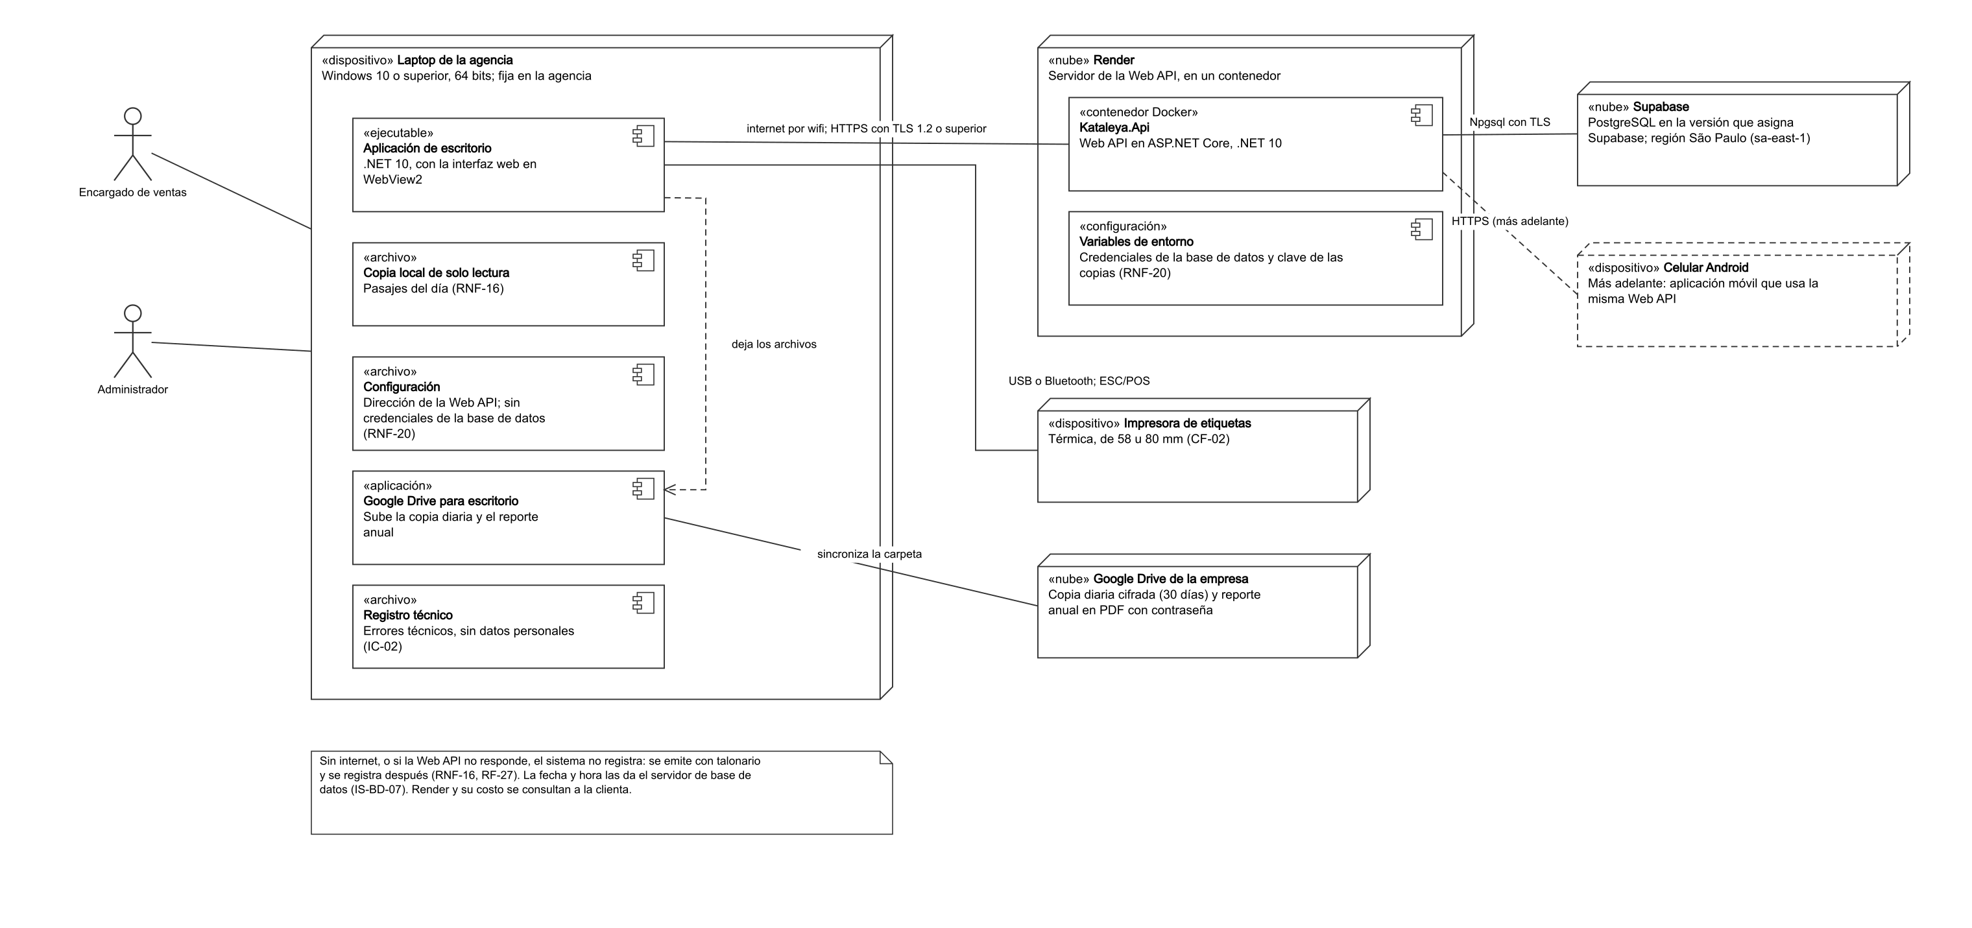 Figura 1. Diagrama de despliegue del Sistema Desktop de la Agencia Kataleya VIP: la laptop de la agencia con la aplicación de escritorio, la Web API en un servidor de Render, la base de datos PostgreSQL en Supabase (región São Paulo), la impresora de etiquetas y la copia diaria en Google Drive; en la laptop quedan también la copia local, la configuración y el registro técnico. La aplicación de escritorio se conecta por internet a la Web API, con HTTPS, y solo la Web API se conecta a la base de datos, con el controlador Npgsql y TLS. El celular Android, punteado, es una aplicación móvil que podría hacerse más adelante.

Interfaces del Sistema
El módulo no forma parte de un sistema mayor en funcionamiento: es el único componente del Sistema Desktop de la agencia que abarca este proyecto. No intercambia datos con otros sistemas.

Interfaces de Usuario
La interfaz se usa en la pantalla de la laptop. Presenta la interfaz de venta de pasajes en una tabla, con el detalle completo al abrir cada registro; usa un único formulario para la reserva y la venta; y está en español, con montos en soles y fechas en formato dd/mm/aaaa. El criterio verificable de facilidad de aprendizaje es el RNF-03. Los bocetos de las pantallas están en el Anexo G; la propietaria los aprobó en la Sesión 03 (E3 l. 841-850, 895).

Interfaces de Hardware
El módulo se usa en la laptop de la agencia: una Lenovo IdeaPad Slim 3i con procesador Intel Core i3-N305, 8 GB de RAM, disco SSD de 512 GB, pantalla de 15,6 pulgadas, wifi, Bluetooth y HDMI (E3 l. 886). Envía el boleto de viaje a una impresora de etiquetas conectada a ella por USB o Bluetooth (E3 l. 696-703).

Interfaces de Software
El sistema será desarrollado como una aplicación de escritorio para el sistema operativo Windows 10, el de la laptop de la agencia (E2 l. 573-577; E3 l. 886). La lógica de negocio y los servicios de aplicación serán implementados utilizando .NET 10 y C#. La interfaz de usuario será desarrollada mediante HTML, CSS y JavaScript, y se mostrará en el componente WebView2 de Microsoft (PA-51). La lógica de negocio y el acceso a los datos correrán en una Web API en ASP.NET Core, alojada en un servidor de Render, que usarán la aplicación de escritorio y, más adelante, una aplicación móvil (RNF-22). La Web API utilizará PostgreSQL como sistema gestor de base de datos, alojado en Supabase en la región São Paulo (sa-east-1) (PA-55), y se conectará a él con el controlador Npgsql (PA-51). La aplicación de escritorio contará además con el controlador correspondiente para la comunicación con la impresora de etiquetas.

Interfaces de Comunicaciones
Toda comunicación entre la aplicación de escritorio y la Web API, y entre la Web API y la base de datos en la nube, viaja cifrada; la de la aplicación usa la conexión a internet de la agencia (3.1.4). La impresora de etiquetas se comunica con la laptop por USB o Bluetooth.

Restricciones de Memoria
No se identificaron límites de memoria primaria ni secundaria que condicionen el módulo: maneja registros de texto con un volumen de 10 a 15 operaciones diarias. La base de datos usará el plan gratuito de Supabase, como acordó la clienta (E2 l. 585-588), que ofrece 500 MB de base de datos y 500 MB de RAM con CPU compartida (Supabase, consultado el 24/09/2026). Según la estimación del equipo, esa capacidad sostiene unas 250 000 operaciones; si hiciera falta más, la clienta contrataría un plan de pago de hasta S/ 35 a 40 al mes (E3 l. 749-772; decisión del 02/10/2026). La Web API correrá en un servidor de Render con 512 MB de RAM y media CPU, que según la estimación del equipo alcanza para ese volumen (Render, consultado el 18/10/2026).

Operaciones
Operación interactiva las 24 horas, todos los días del año (RNF-01): la oficina atiende de 6:00 a 20:00 h y, fuera de ese horario, se atienden llamadas (E3 l. 241-250, 267-272). No hay periodos de operación desatendida.
Cuadre de ventas por emisor, al menos una vez al día (RF-26).
Respaldo diario de la base de datos con una copia propia cifrada, fuera de Supabase, y restauración de la más reciente (RNF-17). La copia se guarda en Google Drive: la aplicación de escritorio pide a la Web API la copia cifrada y la deja en la carpeta de «Google Drive para escritorio» de la laptop, que la sube sola (PA-23).
Operación de contingencia: si el módulo no está disponible, se emite con talonario y los pasajes se registran después (RNF-16, RF-27).
Al empezar cada año, el sistema avisa que hay un reporte anual pendiente; el rol Administrador lo genera y se depuran los pasajes del año antepasado (RF-32).

Requisitos de Adaptación al Sitio
Registrar las sedes Huancayo e Ica y asignar una sede a cada cuenta de usuario (RNF-12, RF-28).
Crear las cuentas de rol Administrador (propietaria y coadministrador) y, si hay apoyo en las ventas, las de rol Encargado de ventas antes de la puesta en marcha (RF-28).
Instalar y configurar la impresora de etiquetas en la laptop (RE-09).
Registrar las tarifas, los horarios de salida y los tipos de vehículo iniciales (RF-29, RF-30, RNF-21).
El sistema empieza sin datos históricos: no se cargan los pasajes anteriores de la agenda ni del Excel (PA-27; E3 l. 893).

Funcionalidad del producto
El sistema de venta de pasajes se organiza en las siguientes áreas funcionales: gestión de pasajes, boleto de viaje, control, administración y contingencia. La Tabla 8 resume las funciones principales de cada área y su correspondencia con los requisitos funcionales detallados en la Sección 3.

Bloque | Funciones | Requisitos
Gestión de pasajes | Registrar reservas y ventas presenciales con su asiento, registrar grupos, cobros y adelantos, modificar, anular y consultar pasajes. | RF-01 a RF-04, RF-07, RF-25, RF-30, RF-31
Boleto de viaje | Imprimir y reimprimir el boleto de viaje en la impresora de etiquetas. | RF-05
Control | Identificar al emisor, generar el cuadre de ventas por emisor, registrar la bitácora de auditoría y generar el reporte anual. | RF-06, RF-24, RF-26, RF-32
Administración | Controlar el acceso por rol, gestionar las cuentas de usuario, fijar y programar las tarifas y mantener los parámetros del negocio. | RF-23, RF-28, RF-29, RNF-21
Contingencia | Registrar después los pasajes emitidos con talonario. | RF-27
Tabla 8: Funcionalidad del módulo.

Características de los usuarios
El módulo tiene dos tipos de usuario, que corresponden a los dos roles (1.3.2). Ninguno ha usado antes un software de gestión, lo que eleva la exigencia de simplicidad (RNF-03).

Tipo de usuario | Administrador (propietaria y coadministrador)
Formación | Propietaria: secundaria completa (1.2). Coadministrador: secundaria completa (E3 l. 884).
Habilidad | Propietaria: maneja hoja de cálculo (Excel), WhatsApp y Yape; nunca ha usado un software de gestión (E1 l. 763-765). Coadministrador: en Excel ingresa datos y usa Yape sin problemas (E3 l. 31-36); puede aprender, pero no está acostumbrado a este tipo de programas; conoce el negocio y necesitará orientación (E3 l. 885).
Actividades | Registra reservas, ventas y cobros; modifica y anula pasajes y marca los que no se presentaron; revisa el cuadre de todos los emisores; fija y programa las tarifas; gestiona las cuentas de usuario, consulta la bitácora y genera el reporte anual.
Entorno de operación | Oficina
Frecuencia de uso | Intensiva
Conocimiento del negocio | Administración
Tabla 9: Usuario administrador.

Tipo de usuario | Encargado(a) de ventas (apoyo eventual en la agencia, E2 l. 64-82; suele ser el conductor de turno, E3 l. 889)
Formación | Secundaria completa (1.2).
Habilidad | No se sabe si quien apoye en el futuro ha usado un programa parecido (E3 l. 885). El equipo asume que no tiene experiencia en software de gestión (RNF-03).
Responsabilidades | Registra las reservas y las ventas de los pasajeros que llegan a la agencia, cobra los pasajes y el saldo de las reservas e imprime los boletos de viaje. Consulta pasajes y su propio cuadre. No modifica pasajes, pagados ni reservados, ni los anula; no fija tarifas ni gestiona usuarios (E3 l. 888; PA-74).
Entorno de operación | Ventanilla
Frecuencia de uso | Intensiva
Conocimiento del negocio | Venta de pasajes
Tabla 10: Usuario encargado de ventas.

Restricciones
Factores que limitan las opciones del equipo de desarrollo.
  - Normativa. El módulo trata el documento y el teléfono de los pasajeros, datos personales protegidos por la Ley N.º 29733 y su reglamento (RNF-06). Los datos se alojan en Supabase, en la región São Paulo (Brasil): es un flujo transfronterizo de datos, que la ley admite cuando es necesario para ejecutar una relación contractual en la que el titular de los datos es parte, como el viaje del pasajero (Ley N.º 29733, art. 15, num. 4; PA-55). La Web API corre en un servidor de Render, también fuera del país —Render no tiene servidores en Sudamérica—, y cae en la misma excepción.
  - Hardware. Se usa desde la laptop de la agencia, que queda fija en ella, e imprime en una impresora de etiquetas (RE-09). El uso desde el celular no forma parte del proyecto (1.1.3).
  - Interfaces con otras aplicaciones. Ninguna en esta versión: Yape y SUNAT quedan sin integración (RI-02, RI-03).
  - Operación en paralelo. Durante una contingencia se emite con talonario, en paralelo al módulo, y se registra después (RF-27).
  - Funciones de auditoría. El emisor de cada pasaje y la bitácora son obligatorios e inalterables (RF-06, RF-24, RNF-05).
  - Lenguaje y plataforma. C# sobre .NET y PostgreSQL, por restricción del curso (RE-06).
  - Conexión. Aplicación desktop a la nube: depende de la conexión a internet de la agencia (RE-08).
  - Criticidad. El módulo no es crítico para la seguridad de las personas, pero sí para el control del dinero: un error de autoría o de cobro produce descuadres.

Reglas de negocio que el módulo debe respetar

Cód. | Tipo | Regla
RN-03 | Habilitador de acción | Un grupo —familiar o no— viaja en una o más unidades propias, sin pasajeros individuales ni asientos asignados, y sale de inmediato o a la hora que acuerda con la agencia.
RN-13 | Restricción | Todo cobro por Yape ingresa a la cuenta de la propietaria, sin importar quién lo registró.
RN-23 | Hecho | Todo pasajero tiene una hora de partida asignada desde el momento de la venta.
RN-24 | Habilitador de acción | La empresa puede adelantar un horario consultando antes a los pasajeros afectados.
RN-28 | Restricción | Todo pasajero que no se presente a la hora indicada pierde su pasaje.
RN-29 | Hecho | Todo pasajero tiene derecho a 12 kg de equipaje.
RN-30 | Hecho | Las salidas regulares son a las 6:00, 10:00, 13:00, 15:00 y 20:00 h, en ambos sentidos de la ruta.
RN-31 | Hecho | En un mismo horario pueden salir varias unidades, según la demanda.
RN-33 | Restricción | Una reserva se puede hacer con un máximo de siete días de anticipación.
RN-34 | Restricción | La anulación de una reserva se debe avisar con al menos tres horas de anticipación a la salida.
RN-35 | Restricción | El cambio de fecha de un pasaje se debe avisar con al menos tres horas de anticipación a la salida.
RN-50 | Restricción | Solo la propietaria fija o modifica el precio del pasaje.
Tabla 11: Reglas de negocio aplicables al módulo (tipología de Wiegers y Beatty).
Las reglas y su fuente están en el catálogo del análisis de negocio, versión 0105 (Tabla 20). RN-28 y RN-29 proceden además del talonario actual. La clienta indicó que solo ella fija el precio (RN-50; E2 l. 179-186); el equipo decidió que lo haga el rol Administrador, que comparte con el coadministrador (RF-29). En la Sesión 03 la clienta precisó qué ocurre cuando no se respeta el aviso de tres horas de RN-34 y RN-35 (E3 l. 183-212, 500-529): lo especifican RF-03 y RF-04. RN-31 se aplica en RF-30. El 03/10/2026 se precisó que RN-03 vale para cualquier grupo, no solo para el familiar: el grupo hace un viaje personalizado en una o más unidades propias, sin asientos asignados (13/10/2026), que no se completan con pasajeros individuales (el reglamento interno, art. 11.3, ya prevé el «carro completo» con hora acordada), y su precio se cotiza en el momento, en lugar de la tarifa familiar de RN-48. El análisis de negocio 0105 recoge estos cambios.

Suposiciones y Dependencias
Factores cuyo cambio obligaría a revisar los requisitos.
  - La agencia dispone de una conexión a internet estable en la laptop.
  - La propietaria comprará la impresora de etiquetas antes de la puesta en marcha, en una tienda local que da garantía y soporte (E3 l. 828-834; Sesión 03, anotación del entrevistador). El modelo, de 58 mm o de 80 mm, está por decidir (CF-02).
  - El personal recibirá capacitación en la entrega (RNF-03).
  - El reglamento interno ya se recibió (PA-31): regula al personal y no cambia las reglas de 2.4.1; para el módulo interesa la confidencialidad de los datos de los pasajeros (art. 7), que refuerza RNF-06.
  - La base de datos usa el plan gratuito de Supabase (E2 l. 585-588), que no incluye respaldos automáticos ni garantiza la disponibilidad. El respaldo se cubre con una copia diaria propia (RNF-17; decisión del 03/10/2026). La disponibilidad depende de ese servicio y no lleva un porcentaje propio; si se pierden los datos, se restauran desde la copia en no más de dos días, lo que la clienta tolera (RNF-01, RNF-17; PA-48). La Web API se aloja en Render: su plan gratuito se apaga tras 15 minutos sin tráfico y tarda cerca de un minuto en volver, lo que no sirve para vender en el mostrador; hace falta el plan pagado más pequeño, de USD 7 al mes (Render, consultado el 18/10/2026), que se consulta a la clienta (PA-76).
  - La laptop queda fija en la agencia (E3 l. 886; decisión del 03/10/2026).

Asignación de Requisitos
Funcionalidades que no forman parte de este proyecto o que quedan sin integración en esta versión.
Funcionalidad | Tratamiento
Salidas y control de unidades; ingresos, egresos y liquidación a conductores; encomiendas | No forman parte de este proyecto (1.1.3).
Uso desde el celular de la empresa y envío del boleto de viaje por WhatsApp | No forman parte del proyecto (CF-10 y PA-59, cerrados el 02/10/2026). La arquitectura queda preparada para una aplicación móvil más adelante (RNF-22).
Integración con Yape | Diferida: el medio de pago se registra a mano (RI-02).
Comprobante electrónico ante SUNAT | No se emite: el contador revisa los registros internos del sistema (PA-25, cerrado el 02/10/2026; RI-03).
Carga de datos históricos | No se hace: el sistema empieza desde cero (PA-27; E3 l. 893).
Catálogos de rutas y paradas | No forman parte de este proyecto: el origen, el destino y el punto de recojo se registran libremente.
Pasajeros de agencias comisionistas | Fuera del alcance (PA-14).
Tabla 12: Funcionalidades fuera del proyecto o sin integración.

Dentro del módulo, los requisitos de importancia «Quedaría bien» también pueden diferirse si el plazo lo exige.

CATÁLOGO DE REQUISITOS DEL SISTEMA A DESARROLLAR
Los requisitos siguen la ficha de la plantilla y se valoran con tres escalas: Importancia (Vital, Importante o Quedaría bien, equivalentes a esencial, condicional y opcional del §4.3.5.2 de la IEEE 830), Prioridad (Alta, Media o Baja) y Estado. Ninguno ha sido validado todavía por la clienta; en la Sesión 03 la propietaria aprobó los bocetos de las pantallas (Anexo G), no cada requisito. En los requisitos de interfaz (3.1), la importancia y la prioridad figuran en dos columnas de cada tabla; sus valores son una propuesta del equipo por validar.
Cada requisito funcional indica sus validaciones de entrada y la respuesta del sistema ante un error (4.3.3 b de la norma), y cada requisito de interfaz lleva su criterio de verificación (4.3.6). Los códigos conservan la numeración del catálogo general del sistema: RF-08 a RF-22 correspondían a procesos que no forman parte de este proyecto y no se usan. El origen de cada requisito funcional figura en la matriz de 3.7; el de los demás, en el comentario de su ficha o en el párrafo «Origen» de cada sección de 3.1.
En el texto, el resaltado amarillo señala una decisión pendiente o un valor propuesto por validar, y el verde, información que falta. Todos los pendientes se reúnen en el Anexo D. Las citas «E3 l. n» remiten a la copia numerada del borrador procesado de la Sesión 03, que se cita como fuente definitiva (C.3).

Requisitos Generales del Sistema

Interfaces de usuario
Origen: decisiones del equipo a partir de lo que pidió la clienta: ver los pasajes en una tabla «así como la ve en Excel», con el detalle al pulsar un registro (E1 l. 502-509), y el formulario de venta que aprobó en la Sesión 02 (E2 l. 646-660). El formato del boleto de viaje (3.1.1.4) toma como referencia la R. S. 156-2003/SUNAT y el talonario actual. En la Sesión 03 la propietaria aprobó los bocetos de las pantallas con sugerencias: elegir el tipo de vehículo y el asiento, que sale en el boleto (E3 l. 81-99, 450-455, 896), y programar tarifas (E3 l. 560-587).

Consideraciones generales
La interfaz es una aplicación de escritorio que se usa en la computadora de la agencia, con teclado y ratón. Los bocetos de las pantallas de la Tabla 14 están en el Anexo G: son orientativos, muestran el contenido y la distribución de cada pantalla y no fijan su diseño final, que está en el SDD (vista de interfaz de usuario).
ID | Requisito | Criterio de verificación | Importancia | Prioridad
IU-01 | La interfaz deberá presentarse en idioma español, con importes en soles y fechas en formato dd/mm/aaaa. | Inspección: todos los textos visibles están en español y los formatos coinciden. | Vital | Alta
IU-02 | La interfaz deberá ser operable con teclado y ratón; el registro de una venta deberá poder completarse solo con teclado. | Prueba funcional: se completa una venta sin usar el ratón. | Importante | Media
IU-03 | La interfaz deberá mostrar en todo momento el usuario autenticado, su rol y la sede. | Inspección visual en cada pantalla principal. | Importante | Alta
IU-04 | La interfaz deberá funcionar en una resolución mínima de 1024 × 768 píxeles sin pérdida de funcionalidad. | Prueba en la computadora de la agencia con esa resolución. | Vital | Alta
IU-05 | Las acciones irreversibles —anular un pasaje, modificar uno ya pagado, desactivar una cuenta, quitar una tarifa programada— deberán pedir confirmación explícita. | Prueba funcional: aparece el diálogo de confirmación. | Vital | Alta
IU-06 | Los mensajes de error deberán indicar qué ocurrió, por qué y qué hacer para corregirlo, sin términos técnicos. | Inspección de los mensajes del sistema. | Importante | Media
IU-07 | La interfaz deberá responder a cualquier acción del usuario en no más de 2 segundos; si la operación tarda más, deberá mostrar un indicador de espera. | Prueba de rendimiento sobre las pantallas principales. | Importante | Media
IU-08 | La lista de pasajes deberá permitir copiar los datos de un pasaje para registrar otro con el mismo destino y horario. | Prueba funcional: se registra un segundo pasajero del mismo grupo sin volver a escribir el viaje. | Quedaría bien | Baja
IU-09 | La pantalla de registro de pasaje deberá mostrar un dibujo de la unidad elegida con sus asientos numerados, que distinga los libres, los ocupados y el elegido, y permitir elegir el asiento con un clic o con el teclado —flechas y Enter—, como pide IU-02. No se aplica a los grupos, cuyos integrantes no tienen asiento (RF-31). | Prueba funcional: se elige un asiento libre en el dibujo; los ocupados no pueden elegirse. | Vital | Alta
Tabla 13: Requisitos generales de la interfaz de usuario.

Pantallas del sistema
ID | Pantalla | Descripción | Comportamiento esperado | Requisitos
IU-P01 | Inicio de sesión | Ingreso con usuario y contraseña. | Valida credenciales, bloquea la cuenta 3 minutos tras 5 intentos fallidos, avisa si Bloq Mayús está activado y abre la sesión con el rol correspondiente; si no puede abrirla, muestra el motivo (RF-23). | RF-23, RNF-04
IU-P02 | Panel principal | Acceso a las funciones según el rol. | Muestra solo las opciones permitidas al rol y el resumen del día; al rol Administrador le avisa del reporte anual pendiente (RF-32) y de la copia diaria que no se guardó (RNF-17). | RF-23, IU-03, RF-32, RNF-17
IU-P03 | Registro de pasaje | Formulario único de reserva y venta, con el asiento y el cobro en la misma pantalla; registra también grupos, que hacen viajes personalizados (una familia es un grupo). | Valida los datos, aplica la tarifa vigente según la fecha del viaje, exige el asiento del pasaje individual y, en un grupo, el tipo de vehículo de sus unidades sin superar su capacidad, calcula el saldo y deja el pasaje en el estado que corresponde. | RF-01, RF-02, RF-25, RF-29, RF-30, RF-31
IU-P04 | Lista de pasajes | Tabla filtrable de los pasajes registrados. | Filtra por un rango de fechas —desde y hasta, que al abrir traen el día de hoy—, horario, estado, tipo de pasaje, pasajero y emisor; muestra el asiento y el grupo; al pulsar una fila abre el detalle. | RF-07, RNF-18
IU-P05 | Detalle del pasaje | Todos los datos del pasaje y sus pagos. | Permite cobrar el saldo, modificar, cambiar el asiento, anular y emitir o reimprimir el boleto de viaje. Modificar un pasaje pagado y anular: solo el rol Administrador. | RF-03, RF-04, RF-05, RF-25, RF-30
IU-P06 | Cuadre de ventas | Totales cobrados por emisor y por medio de pago. | El rol Encargado de ventas ve solo su cuadre; el rol Administrador, el de todos. Permite abrir el detalle. | RF-26
IU-P07 | Registro diferido | Alta de pasajes emitidos con talonario durante una contingencia. | Exige el número de boleto, la fecha y hora reales y el asiento; los marca como registro diferido. | RF-27, RF-30
IU-P08 | Gestión de usuarios | Alta, baja, desbloqueo y cambio de contraseña de las cuentas. | Solo para el rol Administrador; la cuenta de la administradora no puede desactivarse. | RF-28
IU-P09 | Bitácora | Consulta del historial de operaciones. | Solo para el rol Administrador; permite filtrar por usuario, fecha y pasaje. | RF-24
IU-P10 | Tarifas y parámetros | Tarifa regular, tarifas programadas, horarios de salida, tipos de vehículo y parámetros del negocio. | Solo para el rol Administrador; los cambios quedan en la bitácora. | RF-29, RF-30, RNF-21
Tabla 14: Pantallas del sistema.

Convenciones de la interfaz
ID | Elemento | Especificación | Importancia | Prioridad
IU-C01 | Mensajes de confirmación | Deberán indicar la acción a confirmar y requerir respuesta Sí/No, con el foco inicial en «No». | Importante | Media
IU-C02 | Mensajes de error | Formato: [código] descripción y acción sugerida. El código lleva tres letras del tema —SES (sesión), VAL (validación), CON (conexión), IMP (impresión), PAG (pago), RES (respaldo y reporte anual) y GEN (error inesperado)— y dos dígitos; por ejemplo, «[VAL-03]». | Importante | Media
IU-C03 | Mensajes de éxito | Deberán mostrarse al menos 3 segundos o hasta que el usuario los cierre. | Quedaría bien | Baja
IU-C04 | Campos obligatorios | Deberán marcarse visualmente y validarse antes de guardar. | Importante | Media
IU-C05 | Campos de solo lectura | Deberán distinguirse visualmente de los editables. El emisor y la numeración del boleto son siempre de solo lectura. | Vital | Alta
IU-C06 | Navegación | Deberá permitir volver al panel principal desde cualquier pantalla. | Importante | Media
IU-C08 | Color | El color no deberá ser el único medio para transmitir información: el estado del pasaje se indicará también con texto. | Importante | Media
IU-C09 | Tipos de mensaje | Cada mensaje es de un tipo: error de un campo, debajo del campo y sin código; error de la operación, con código (IU-C02); advertencia; información; éxito (IU-C03); confirmación (IU-C01); y aviso de falta de conexión, fijo mientras dure (RNF-16). Cada tipo tiene su icono y su color, y no se distingue solo por el color (IU-C08). | Importante | Media
Tabla 15: Convenciones de la interfaz de usuario.

Formato del boleto de viaje
El documento que recibe el pasajero es el boleto de viaje. Su formato toma como referencia la R. S. 156-2003/SUNAT para el transporte terrestre público nacional de pasajeros, que distingue la información que debe ir impresa de la que puede completarse al emitir, y reproduce los elementos propios del talonario que la empresa usa hoy. El boleto impreso por el sistema reemplaza al talonario y no se emite como comprobante electrónico ante SUNAT (PA-25, cerrado el 02/10/2026). Es un documento interno de la empresa: no lleva los datos de la imprenta ni la autorización de impresión (PA-52).
Dato | Obligatorio | Contenido o formato
Razón social del transportista | Sí | EMPRESA TURISMO VIP KATALEYA SV E.I.R.L. (E3 l. 883).
RUC | Sí | 20614980002 (PA-56, cerrado el 02/10/2026).
Domicilio | Sí | Huancayo: Ancash y Ferrocarril (frente a Ataco). Ica: Cruz del Sur, Grifo Repsol.
Denominación del comprobante | Sí | BOLETO DE VIAJE
Serie y número correlativo | Sí | Numeración correlativa sin saltos, desde 1 (RE-11; E2 l. 249-259).
Datos de la imprenta y número de autorización | No aplica | No se imprimen: el boleto lo imprime el sistema y no es un formato de imprenta autorizada (PA-52).
Destino del original y copias | Sí | Original: pasajero. No se imprime copia para la agencia; si el pasajero extravía el boleto o cambia su pasaje, se reimprime (RF-05; decisión del 02/10/2026).
Identificación de la empresa | No | Lema «Uniendo a las familias peruanas», ruta «Ica – Hyo. – viceversa» y teléfonos de contacto, como en el talonario actual, y el logo de la empresa, siempre en blanco y negro (E3 l. 894).
Tabla 16: Boleto de viaje: información impresa (R. S. 156-2003/SUNAT, art. 3).

Dato | Obligatorio | Contenido o formato
Fecha y hora de emisión | Sí | dd/mm/aaaa hh:mm, tomada del sistema.
Nombre del pasajero | Sí | Texto.
Tipo y número de documento | Sí | DNI de 8 dígitos, pasaporte o carné de extranjería (RF-01; E3 l. 293-301).
Teléfono del pasajero | No | 9 dígitos. Figura en el talonario actual.
Ciudad de origen y de destino | Sí | Texto; por ejemplo, Huancayo – Pisco.
Día y hora de salida | Sí | Día de la semana y hora, como en el talonario.
Lugar de embarque | Sí | Agencia o punto de recojo acordado.
Asiento | Sí | Unidad y número de asiento (RF-30). En el boleto de un integrante de grupo dice «Grupo» y el código del grupo (RF-31).
Importe total | Sí | Signo monetario S/ y dos decimales, en números y en letras.
Medio de pago | No | Efectivo o Yape, marcado como en el talonario.
Emisor | Sí | Usuario que emitió el boleto (RF-06).
Leyendas de la empresa | Sí | «Todo pasajero que no se presente a la hora indicada perderá su pasaje» y «Todo pasajero tendrá derecho a 12 kg de equipaje» (RN-28, RN-29).
Código de barras del número de boleto | No | Quedaría bien: facilita la búsqueda del pasaje (IH-T07).
Tabla 17: Boleto de viaje: información no necesariamente impresa.

No se emite boleto de viaje electrónico ante SUNAT, y el cambio de régimen tributario no forma parte del proyecto (PA-25, cerrado el 02/10/2026). El conductor no figura en el boleto (PA-53, cerrado el 02/10/2026). El ejemplo de talonario entregado por el equipo contiene datos reales de un pasajero; no se reproduce aquí por la Ley N.º 29733.

Formato del cuadre de ventas
Dato | Obligatorio | Contenido o formato
Emisor | Sí | Nombre del usuario que cobró.
Periodo | Sí | Fecha o rango de fechas dd/mm/aaaa.
Sede | Sí | Huancayo o Ica (RNF-12).
Número de pasajes vendidos | Sí | Entero.
Total cobrado en efectivo | Sí | S/ con dos decimales.
Total cobrado por Yape | Sí | S/ con dos decimales.
Total de adelantos pendientes de saldo | Sí | S/ con dos decimales.
Número e importe de pasajes anulados | Sí | Entero e importe; no suman al total.
Adelantos retenidos por anulación | Sí | S/ con dos decimales; suman al total (RF-04, PA-73).
Devoluciones | Sí | S/ con dos decimales; se restan del total (RF-04, PA-73).
Total neto del periodo | Sí | S/ con dos decimales.
Fecha y hora de generación | Sí | dd/mm/aaaa hh:mm.
Usuario que generó el cuadre | Sí | Texto.
Tabla 18: Contenido del cuadre de ventas.

Interfaces de hardware
Origen: la propuesta del equipo de reemplazar el talonario por un boleto impreso, que la clienta vio «más conveniente, más práctico» (E1 l. 422-459), y la decisión del equipo de mantener la impresora de etiquetas después de la Sesión 02, en la que se planteó también un boleto digital (E2 l. 197-245). En la Sesión 03 se acordó comprar la impresora en una tienda local, por la garantía y el soporte (E3 l. 828-834).
ID | Requisito | Criterio de verificación | Importancia | Prioridad
IH-01 | El sistema deberá detectar la presencia de la impresora de etiquetas al iniciar la aplicación. | Prueba funcional: con la impresora de etiquetas conectada el sistema la reconoce; sin ella, avisa. | Importante | Media
IH-02 | El sistema deberá funcionar con la computadora que la agencia ya tiene, sin exigir equipos adicionales salvo la impresora de etiquetas (RE-09). | Inspección: instalación y operación en la computadora de la agencia. | Vital | Alta
IH-03 | El sistema deberá registrar cualquier error de comunicación con la impresora de etiquetas en el registro técnico (IC-02) y, si hay conexión con la Web API, también en la bitácora. | Prueba funcional: se simula el fallo y queda el registro. | Importante | Media
IH-04 | El sistema deberá permitir seguir registrando pasajes aunque la impresora de etiquetas no esté disponible, y avisar que el boleto de viaje se imprime después desde el detalle del pasaje (RF-05). El talonario se usa solo cuando el sistema no está disponible (RF-27). | Prueba funcional: se desconecta la impresora de etiquetas, el registro continúa y el boleto se imprime después desde el detalle. | Vital | Alta
IH-05 | Cuando un dispositivo falle, el sistema deberá mostrar un mensaje que indique qué dispositivo falló, qué pasó y qué hacer. | Inspección de los mensajes de error. | Importante | Media
Tabla 19: Requisitos de interfaz de hardware.

ID | Requisito | Criterio de verificación | Importancia | Prioridad
IH-T01 | El sistema deberá comunicarse con la impresora de etiquetas mediante el juego de comandos ESC/POS o el que defina el fabricante. | Prueba funcional: el boleto se imprime correctamente. | Vital | Alta
IH-T02 | El sistema deberá admitir impresoras de etiquetas con papel de 58 mm y de 80 mm. | Prueba con ambos anchos de papel. | Importante | Media
IH-T03 | El sistema deberá enviar a la impresora de etiquetas el boleto con el contenido definido en 3.1.1.4. | Inspección: el boleto impreso coincide con el formato especificado. | Vital | Alta
IH-T04 | El sistema deberá detectar la falta de papel o la desconexión de la impresora de etiquetas y avisar al usuario. | Prueba funcional: se retira el papel y aparece la advertencia. | Importante | Media
IH-T05 | El sistema deberá permitir reimprimir un boleto sin generar una nueva venta ni consumir numeración. | Prueba funcional: la reimpresión no altera los registros ni el correlativo. | Vital | Alta
IH-T06 | El sistema deberá registrar en la bitácora cada impresión y reimpresión. | Prueba funcional: la bitácora contiene el evento. | Importante | Media
IH-T07 | El sistema deberá poder imprimir el número de boleto como código de barras. | Inspección: el código impreso es legible por un lector. | Quedaría bien | Baja
Tabla 20: Requisitos de la impresora de etiquetas.

Interfaces de software
Origen: decisiones de arquitectura del equipo y restricción del curso (RE-06): aplicación de escritorio para Windows 10, el sistema operativo de la laptop de la agencia (E2 l. 573-577; E3 l. 886), con la base de datos en el plan gratuito de Supabase (E2 l. 585-588) y, desde el 18/10/2026, una Web API propia en Render (decisión del equipo).

Consideraciones generales
El sistema tiene dos partes: la aplicación de escritorio y la Web API. La aplicación de escritorio solo intercambia datos con la Web API, y la Web API, con la base de datos alojada en la nube; no se conectan con Yape, con SUNAT ni con ningún otro sistema de la empresa (RI-02, RI-03).
ID | Requisito | Criterio de verificación | Importancia | Prioridad
IS-01 | El sistema deberá funcionar con las versiones de software indicadas en 3.1.3.2 y declarar la que usa. | Inspección: la pantalla «Acerca de» muestra las versiones en uso. | Importante | Baja
IS-02 | El sistema deberá registrar todo error de comunicación con la Web API en el registro técnico de la laptop (IC-02) y, al restablecerse la conexión, anotar el corte en la bitácora. | Prueba funcional: se simula el fallo; queda en el registro técnico y, al volver la conexión, el corte queda en la bitácora. | Importante | Media
IS-03 | El sistema deberá validar los datos recibidos de la Web API antes de mostrarlos o procesarlos. | Prueba funcional: un dato inconsistente no rompe la pantalla y genera aviso. | Importante | Media
IS-04 | El sistema deberá poder actualizarse a una versión nueva sin perder la configuración ni la numeración de boletos. | Prueba funcional: se instala una versión nueva y se conservan configuración y correlativo. | Vital | Alta
Tabla 21: Requisitos generales de interfaz de software.

Software requerido
Nombre | Mnemónico | Especificación | Versión | Fuente
Sistema operativo | SO | Equipo de la agencia | Windows 10 o superior, 64 bits | Microsoft
Plataforma de ejecución | NET | Lógica de negocio en C# | .NET 10 LTS (soporte hasta el 14/11/2028) | Microsoft
Marco de la Web API | ASPNET | Web API con la lógica de negocio y el acceso a los datos | ASP.NET Core de .NET 10 | Microsoft
Componente de vista web | WEBVIEW | Presenta la interfaz en HTML, CSS y JavaScript dentro de la aplicación | WebView2 (Evergreen Runtime) (PA-51) | Microsoft
Gestor de base de datos | DBMS | PostgreSQL administrado por Supabase | La que asigna Supabase al crear el proyecto (PA-44) | Supabase
Controlador de base de datos | NPGSQL | Conexión de la Web API con PostgreSQL, cifrada con TLS (PA-51) | Versión estable compatible con .NET 10 | Proyecto Npgsql (código abierto)
Librería de impresión | ESCPOS | Envío de comandos a la impresora de etiquetas | Según el modelo elegido (CF-02) | Fabricante o biblioteca libre
Contenedor | DOCKER | Empaqueta la Web API para el servidor | Versión estable | Docker Inc.
Servidor de la Web API | RENDER | Aloja la Web API en un contenedor siempre encendido | Plan pagado más pequeño, por confirmar con la clienta (PA-76) | Render
Tabla 22: Software requerido por el sistema.

ID | Requisito | Criterio de verificación | Importancia | Prioridad
IS-B01 | El sistema deberá instalarse y ejecutarse en el sistema operativo indicado, sin requerir permisos de administrador para su uso diario. | Inspección: instalación y uso con una cuenta estándar de Windows. | Importante | Media
IS-B02 | El sistema deberá usar PostgreSQL como gestor de base de datos. | Inspección: conexión y operación contra PostgreSQL. | Vital | Alta
IS-B03 | El sistema deberá usar la librería de impresión compatible con la impresora de etiquetas instalada. | Prueba funcional: impresión correcta del boleto. | Vital | Alta
IS-B04 | El instalador deberá dejar la aplicación operativa en la computadora de la agencia sin configuración manual de la base de datos por parte del usuario. | Prueba de instalación en un equipo limpio. | Importante | Media
Tabla 23: Requisitos del software base.

Interfaz con la base de datos
Nombre: base de datos del sistema · Mnemónico: BD · Proveedor: Supabase (PostgreSQL administrado) · Propósito: almacenar y consultar pasajes, pagos, usuarios y bitácora (3.4).
ID | Requisito | Criterio de verificación | Importancia | Prioridad
IS-BD-01 | La Web API deberá conectarse a la base de datos con el controlador Npgsql y un canal cifrado con TLS (PA-51); la aplicación de escritorio no se conecta a la base de datos. | Inspección: la conexión se establece con TLS y falla si se desactiva; la configuración de la laptop no tiene credenciales de la base de datos. | Vital | Alta
IS-BD-02 | El sistema deberá guardar el pasaje y sus pagos en una sola transacción. | Prueba funcional: se interrumpe la grabación y no queda un cobro sin pasaje (RNF-19). | Vital | Alta
IS-BD-03 | El sistema deberá aplicar un tiempo máximo de espera configurable a cada operación contra la base de datos, con un valor inicial de 10 segundos. | Prueba funcional: se simula demora y se aplica el tiempo máximo. | Importante | Media
IS-BD-04 | El sistema deberá reintentar automáticamente una operación de lectura fallida por un corte breve, sin duplicar operaciones de escritura. | Prueba funcional: se corta la red un instante y no se duplican registros. | Importante | Media
IS-BD-05 | El sistema deberá avisar al usuario cuando la Web API o la base de datos no estén disponibles e indicar el procedimiento de contingencia. | Prueba funcional: sin conexión aparece el aviso (RNF-16). | Vital | Alta
IS-BD-06 | El usuario de base de datos que use la Web API deberá tener solo los permisos necesarios para las operaciones del sistema. | Inspección: el usuario no puede borrar tablas ni leer datos ajenos al módulo. | Vital | Alta
IS-BD-07 | El sistema deberá obtener del servidor la fecha y hora de las operaciones, y no del reloj del equipo. | Prueba funcional: se cambia la hora del equipo y el registro conserva la hora del servidor. | Vital | Alta
Tabla 24: Requisitos de la interfaz con la base de datos.

Solo la Web API se conecta al motor PostgreSQL, con el controlador Npgsql (PA-51, cerrado el 13/10/2026; Web API: decisión del 18/10/2026).

Interfaces de comunicación
Origen: decisiones del equipo que derivan de alojar la base de datos en la nube (RE-08) y de proteger los datos personales de los pasajeros (RNF-06).

Consideraciones generales
ID | Requisito | Criterio de verificación | Importancia | Prioridad
IC-01 | Toda comunicación de la aplicación de escritorio con la Web API, y de la Web API con la base de datos, deberá viajar cifrada. | Inspección: captura de tráfico sin datos legibles. | Vital | Alta
IC-02 | El sistema deberá registrar todo error de comunicación relevante —corte de red, tiempo agotado o rechazo del servidor— en un registro técnico en la laptop, sin datos personales ni contraseñas, y, al restablecerse la conexión, anotar en la bitácora el intervalo que duró el corte. La bitácora está en la base de datos y no se puede escribir sin conexión. | Prueba funcional: se simula el fallo; queda en el registro técnico y, al volver la conexión, el corte queda en la bitácora. | Importante | Media
IC-03 | El sistema deberá reintentar automáticamente ante un fallo transitorio, hasta un máximo configurable de 3 reintentos. | Prueba funcional: se interrumpe la red y el sistema reintenta. | Importante | Media
IC-04 | El sistema deberá distinguir un corte de internet de un servidor que no responde —la Web API o la base de datos— y avisar en consecuencia. | Prueba funcional: mensajes distintos en cada caso. | Quedaría bien | Baja
IC-05 | El sistema deberá garantizar que ninguna operación se registre dos veces por un reintento de comunicación. | Prueba funcional: se fuerza un reintento y no hay duplicados. | Vital | Alta
IC-06 | La aplicación de escritorio deberá pedir todas las operaciones a la Web API por HTTPS. Cada pedido, salvo el inicio de sesión, llevará la llave de la sesión, y la Web API rechazará los que no la traigan, la traigan vencida, sean de una cuenta desactivada o pidan algo que el rol no permite (RF-23). Si la Web API no responde en 10 segundos, la aplicación lo trata como un corte (RNF-16). | Prueba funcional: un pedido sin llave, con la llave vencida o de una cuenta desactivada se rechaza; con la Web API detenida aparece el aviso de corte. | Vital | Alta
Tabla 25: Requisitos generales de comunicación.

Conexión a internet de la agencia
Descripción: la aplicación de escritorio se comunica por la conexión a internet de la agencia con la Web API, alojada en la nube; solo la Web API se comunica con la base de datos. No hay red local de terminales: el sistema se instala en una sola computadora (RNF-08).
ID | Requisito | Criterio de verificación | Importancia | Prioridad
IC-INT-01 | El sistema deberá operar sobre la conexión a internet de la agencia con protocolo TCP/IP. | Prueba funcional: operación normal desde la agencia. | Vital | Alta
IC-INT-02 | El sistema deberá detectar la pérdida de conectividad en menos de 10 segundos y avisar al usuario. | Prueba funcional: se desconecta la red y aparece el aviso. | Importante | Media
IC-INT-03 | El sistema deberá funcionar con un ancho de banda de 2 Mbps de bajada y 1 Mbps de subida. | Prueba con el ancho de banda limitado a esos valores. | Importante | Media
IC-INT-04 | El sistema deberá reanudar la operación normal, sin intervención del usuario, cuando la conexión se restablezca. | Prueba funcional: se restablece la red y la aplicación vuelve a operar. | Importante | Media
Tabla 26: Requisitos de la conexión a internet.

Comunicación con la base de datos
ID | Requisito | Criterio de verificación | Importancia | Prioridad
IC-BD-01 | La comunicación de la Web API con la base de datos deberá usar TLS 1.2 o superior. | Inspección de la versión de TLS negociada. | Vital | Alta
IC-BD-02 | El sistema deberá validar el certificado del servidor antes de enviar datos. | Prueba funcional: con un certificado inválido la conexión se rechaza. | Vital | Alta
IC-BD-03 | Las credenciales de conexión no deberán viajar ni almacenarse en texto plano. | Inspección de la configuración y del tráfico (RNF-20). | Vital | Alta
IC-BD-04 | La Web API deberá cerrar las conexiones inactivas con la base de datos y mantener el número de conexiones abiertas por debajo de 5 (PA-72). | Inspección: durante una jornada, el número de conexiones abiertas no supera el límite. | Importante | Media
IC-BD-05 | La Web API deberá registrar la duración de cada operación de base de datos para poder verificar RNF-07. | Inspección del registro de tiempos. | Quedaría bien | Baja
Tabla 27: Requisitos de comunicación con la base de datos.

Protocolos y formatos
ID | Interfaz | Protocolo | Formato | Seguridad
IC-P-01 | Base de datos en la nube, desde la Web API | Protocolo de PostgreSQL sobre TCP/IP, con Npgsql (PA-51) | SQL | TLS 1.2 o superior
IC-P-02 | Impresora de etiquetas | USB o Bluetooth | ESC/POS | No aplica: enlace local
IC-P-03 | Web API, desde la aplicación de escritorio | HTTPS sobre TCP/IP | JSON | TLS 1.2 o superior; la llave de la sesión en cada pedido
Tabla 28: Protocolos y formatos de las interfaces.

ID | Requisito | Criterio de verificación | Importancia | Prioridad
IC-F-01 | El sistema deberá usar codificación UTF-8 en todo texto que envíe o reciba. | Inspección: los caracteres especiales se transmiten correctamente. | Vital | Alta
IC-F-02 | El sistema deberá registrar la fecha y hora de cada operación en formato ISO 8601 con zona horaria. | Inspección de los registros almacenados. | Importante | Media
Tabla 29: Formatos de los mensajes.

Requisitos Funcionales del Sistema
El módulo se especifica en diecisiete requisitos funcionales.
RF-01 | Registrar una reserva
[Versión] | 0106 (03/10/2026)
[Dependencias] | - RF-06 Identificar al emisor  - RF-23 Controlar el acceso por rol  - RF-25 Registrar el cobro o adelanto  - RF-29 Fijar la tarifa vigente  - RF-30 Asignar el asiento
Descripción | El sistema deberá permitir registrar la reserva de un pasaje para una fecha y un horario de salida futuros, con los datos del pasajero: nombre, tipo y número de documento de identidad, teléfono, origen, destino, lugar de embarque, fecha y horario de salida, y el asiento (RF-30). El importe es la tarifa vigente para la fecha del viaje (RF-29). Al reservar podrá registrarse un adelanto opcional (RF-25).  Si el pasajero es menor de edad y viaja sin sus padres, el sistema deberá habilitar y pedir el nombre del padre y de la madre y una descripción del motivo del viaje.  Validaciones: son obligatorios el nombre, el tipo y el número de documento, el teléfono, el origen, el destino, el lugar de embarque, la fecha, el horario de salida y el asiento. El documento es un DNI de 8 dígitos, un pasaporte o un carné de extranjería, estos dos de hasta 12 caracteres alfanuméricos (PA-45); el teléfono es un celular de 9 dígitos que empieza en 9, y no se aceptan teléfonos fijos (PA-45); la fecha y hora de salida no pueden ser anteriores al momento del registro ni posteriores a siete días (RN-33); el horario es uno de los horarios de salida (RN-30); el asiento debe estar libre (RF-30); debe existir una tarifa vigente (RF-29). Los pasajes de un grupo siguen RF-31.  Ante un error: el sistema no guarda el pasaje, conserva lo ya escrito y señala cada dato inválido con su motivo (IU-06).
[Importancia] | Vital
[Prioridad] | Alta
[Estado] | Pendiente de validación con la clienta
Comentarios | Datos confirmados por la clienta y presentes en el talonario actual: nombre, DNI, teléfono, origen, destino, fecha, día, hora, lugar e importe (E1 l. 576-584). El DNI y el teléfono se piden siempre (E2 l. 525-528).  Viajan extranjeros, que se identifican con pasaporte o carné de extranjería (E3 l. 293-301).  Menores de edad: la clienta pide los datos de quien envía al menor y el motivo del viaje (E3 l. 316-350). Decisión del 03/10/2026: si el menor viaja sin sus padres, se registran el nombre del padre y de la madre y una descripción del motivo del viaje, sin autorización notarial; si viaja con su padre o su madre y no pagan como grupo, cada uno se registra como pasaje individual (PA-45).  La anticipación máxima es una semana (E2 l. 90-95); en la Sesión 01 se mencionaron reservas con tres días de anticipación (E1 l. 43-44).  Los horarios de salida «no se mueven» (E2 l. 367-372); los grupos viajan a la hora que acuerdan (RF-31; PA-68, cerrado el 02/10/2026). El lugar de embarque es libre; por ejemplo, un óvalo acordado con el pasajero (E1 l. 62-64).  Estados del pasaje: Anexo E. Trazabilidad: FN-01, NU-10.
Tabla 30: RF-01 Registrar una reserva.

RF-02 | Registrar una venta presencial
[Versión] | 0106 (03/10/2026)
[Dependencias] | - RF-01 Registrar una reserva  - RF-05 Emitir el boleto de viaje  - RF-25 Registrar el cobro o adelanto  - RF-29 Fijar la tarifa vigente  - RF-30 Asignar el asiento
Descripción | El sistema deberá permitir registrar la venta de un pasaje a un pasajero presente en la agencia, con los mismos datos que la reserva, incluido el asiento, y el cobro completo en el acto, en efectivo o por Yape.  Validaciones: las mismas de RF-01. Además, el pago registrado debe cubrir el importe completo del pasaje.  Ante un error: el sistema no guarda el pasaje, conserva lo ya escrito y señala cada dato inválido con su motivo (IU-06).
[Importancia] | Vital
[Prioridad] | Alta
[Estado] | Pendiente de validación con la clienta
Comentarios | «Es como en la reserva, lo mismo que en la reserva» (E1 l. 578): se usa el mismo formulario y solo cambia el estado inicial del pasaje, que nace Pagado (Anexo E). La clienta aprobó el formulario de venta presentado en la Sesión 02 (E2 l. 646-660).  Es la operación más frecuente de la agencia (E1 l. 571), con 10 a 15 operaciones diarias (E1 l. 596).  La propietaria aprobó el boceto del registro de pasaje en la Sesión 03, con el asiento (E3 l. 895-896).  Trazabilidad: FN-02, NU-08.
Tabla 31: RF-02 Registrar una venta presencial.

RF-03 | Modificar un pasaje
[Versión] | 0106 (03/10/2026)
[Dependencias] | - RF-01 Registrar una reserva  - RF-23 Controlar el acceso por rol  - RF-24 Registrar la bitácora de auditoría  - RF-30 Asignar el asiento
Descripción | El sistema deberá permitir modificar la fecha y el horario de salida, el asiento, el lugar de embarque y el titular de un pasaje que no esté anulado. El valor anterior quedará registrado en la bitácora (RF-24). Solo el rol Administrador modifica pasajes.  Si faltan tres horas o más para la salida, el cambio de fecha u horario no tiene costo (RN-35). Si faltan menos, el sistema lo advierte y solo permite el cambio a una salida con asiento libre, con un cobro adicional opcional que se suma al importe y se cobra en el acto (RF-25).  Validaciones: los valores nuevos cumplen las mismas validaciones de RF-01; un pasaje anulado no se modifica; el rol Encargado de ventas no modifica pasajes, ni pagados ni reservados (PA-74).  Ante un error: el sistema rechaza el cambio e informa el motivo. Toda modificación pide confirmación explícita (IU-05).
[Importancia] | Importante
[Prioridad] | Alta
[Estado] | Pendiente de validación con la clienta
Comentarios | Cambio de lugar de embarque: «voy a subir en Mariátegui o voy a subir en Chupaca» (E1 l. 1246-1247). En la Sesión 02 la clienta confirmó que se pueden cambiar el titular y el lugar de recojo (E2 l. 59-63), y que el cambio de fecha se avisa tres horas antes (E2 l. 21-23).  Cambio de titular: ocurre «raras veces», cuando el pasajero cede su pasaje a otra persona (E1 l. 611-612); se modifica el dato y el pasajero no pierde nada (E3 l. 854).  Con menos de tres horas, el cambio se permite si hay asiento, y se puede cobrar un adicional (E3 l. 210-212, 516-529, 892). Regla aprobada el 03/10/2026 (PA-63).  Las modificaciones las hace la propietaria; quien apoya solo vende y cobra (E3 l. 531-536, 888). En el sistema, solo el rol Administrador modifica pasajes (PA-41, cerrado el 03/10/2026); el Encargado de ventas tampoco modifica reservas no pagadas (PA-74, cerrado el 13/10/2026; Sesión 03, anotación del entrevistador).  La empresa puede adelantar un horario consultando antes a los pasajeros (RN-24).  Si el boleto de viaje ya se imprimió, la modificación obliga a reimprimirlo (RF-05).
Tabla 32: RF-03 Modificar un pasaje.

RF-04 | Anular un pasaje
[Versión] | 0106 (03/10/2026)
[Dependencias] | - RF-23 Controlar el acceso por rol  - RF-24 Registrar la bitácora de auditoría  - RF-25 Registrar el cobro o adelanto  - RF-30 Asignar el asiento
Descripción | El sistema deberá permitir al rol Administrador anular un pasaje indicando el motivo. El pasaje anulado no se borra: se conserva con su historial, libera su asiento (RF-30) y queda excluido de los totales del cuadre de ventas (RF-26).  Si faltan tres horas o más para la salida, o si anula la agencia, el adelanto se devuelve y la devolución queda registrada (RN-34). Si faltan menos, el sistema lo advierte y el adelanto queda retenido; el rol Administrador puede devolverlo como excepción, indicando el motivo.  Después de la hora de salida, el rol Administrador podrá marcar un pasaje como No se presentó desde su detalle (IU-P05); no hay devolución (RN-28) y la marca queda en la bitácora (RF-24).  Validaciones: el motivo es obligatorio; un pasaje anulado no puede volver a anularse ni modificarse; el rol Encargado de ventas no anula.  Ante un error: el sistema rechaza la anulación y explica el motivo. La anulación pide confirmación explícita (IU-05).
[Importancia] | Importante
[Prioridad] | Media
[Estado] | Pendiente de validación con la clienta
Comentarios | La clienta confirmó que necesita poder borrar registros (E1 l. 615-616). Se especifica como anulación para no perder la trazabilidad, que es lo que hoy provoca los descuadres. En la Sesión 02 confirmó que la reserva anulada queda registrada (E2 l. 52-58) y que la anulación se avisa con tres horas de anticipación (E2 l. 19-20).  Tres horas: con ese aviso se devuelve el adelanto o se cambia el horario; con menos, el pasajero pierde lo pagado, aunque la agencia es flexible ante emergencias (E3 l. 183-212, 500-515, 891). Si la agencia cancela un viaje, devuelve el dinero (E3 l. 485-490, 890; PA-10, cerrado el 03/10/2026). Regla aprobada el 03/10/2026 (PA-63).  Anula solo la propietaria (E3 l. 531-536, 888); en el sistema, el rol Administrador (PA-41, cerrado el 03/10/2026). Al anular, el asiento queda libre para otra persona (E3 l. 859-860).  El talonario advierte que «todo pasajero que no se presente a la hora indicada perderá su pasaje»: la no presentación no genera devolución (RN-28, Anexo E). La marca la propietaria, después de la hora de salida (Sesión 03, anotación del entrevistador; decisión del 13/10/2026).
Tabla 33: RF-04 Anular un pasaje.

RF-05 | Emitir el boleto de viaje
[Versión] | 0108 (18/10/2026)
[Dependencias] | - RF-02 Registrar una venta presencial  - RF-25 Registrar el cobro o adelanto  - RI-01 Integración con la impresora de etiquetas
Descripción | El sistema deberá emitir e imprimir en la impresora de etiquetas el boleto de viaje de un pasaje pagado, con el contenido definido en 3.1.1.4, y deberá permitir reimprimirlo sin generar una nueva venta, dejando constancia en la bitácora.  Validaciones: solo se imprime un pasaje en estado Pagado (Anexo E); la numeración del boleto es correlativa y no se repite.  Ante un error: si la impresora de etiquetas no responde o no tiene papel, el pasaje queda registrado, el sistema avisa del fallo y el boleto se imprime después desde el detalle del pasaje (IH-04, IH-T04).
[Importancia] | Vital
[Prioridad] | Alta
[Estado] | Pendiente de validación con la clienta. Decisión del equipo
Comentarios | Sustituye al talonario en papel, como se propuso en la Sesión 01 (E1 l. 53-54, 425-455); el talonario queda como respaldo para la contingencia (RF-27). En la Sesión 02 se planteó también un boleto digital enviado por WhatsApp (E2 l. 197-245); ese envío no forma parte del proyecto (PA-59, cerrado el 02/10/2026).  El formato del boleto de viaje toma como referencia la R. S. 156-2003/SUNAT (3.1.1.4). No se emite comprobante electrónico ante SUNAT (PA-25, cerrado el 02/10/2026).  El boleto de viaje se emite solo cuando el pasaje está pagado (PA-42, cerrado el 24/09/2026). No se imprime copia para la agencia: si el pasajero lo extravía o cambia su pasaje, se reimprime (decisión del 02/10/2026).  El boleto lleva el asiento (RF-30) —en el de un integrante de grupo dice «Grupo» y el código del grupo (RF-31)— y el logo de la empresa en blanco y negro (E3 l. 894).  Pendiente: presentar el boleto como documento interno, sin datos de imprenta ni autorización de impresión; la clienta lo consulta con su contador (PA-52).  Trazabilidad: FN-05, ON-03.
Tabla 34: RF-05 Emitir el boleto de viaje.

RF-06 | Identificar al emisor
[Versión] | 0105 (24/09/2026)
[Dependencias] | - RF-23 Controlar el acceso por rol
Descripción | El sistema deberá registrar de forma automática, y sin posibilidad de edición, el usuario que registró cada reserva, venta, cobro y boleto de viaje emitido.  Ante un error: ninguna operación puede registrarse sin una sesión iniciada. La sesión no se cierra por inactividad: termina al pulsar «Cerrar sesión» o al cambiar de usuario (PA-71).
[Importancia] | Vital
[Prioridad] | Alta
[Estado] | Pendiente de validación con la clienta
Comentarios | Es el origen del problema declarado: «a veces mandamos al grupo, ¿quién ha hecho esta boleta?» (E1 l. 393), y la respuesta era «yo no, yo no» (E1 l. 417).  Hoy se resuelve a mano, haciendo que cada persona firme el talonario.  Trazabilidad: ON-03, NU-04, FN-06.
Tabla 35: RF-06 Identificar al emisor.

RF-07 | Consultar pasajes
[Versión] | 0108 (18/10/2026)
[Dependencias] | - RF-01 Registrar una reserva  - RF-02 Registrar una venta presencial
Descripción | El sistema deberá mostrar los pasajes en una tabla filtrable por fecha de salida —desde y hasta, que al abrir la lista traen el día de hoy—, hora de salida, estado, tipo de pasaje (individual o de grupo), pasajero (nombre o documento) y emisor, con el asiento y el código de grupo de cada pasaje, y permitir abrir cada pasaje para ver todos sus datos, incluidos los pagos registrados.  Validaciones: la fecha inicial del filtro no puede ser posterior a la final.  Ante un error o sin resultados: el sistema lo indica con un mensaje, en lugar de mostrar una tabla vacía sin explicación.
[Importancia] | Importante
[Prioridad] | Media
[Estado] | Pendiente de validación con la clienta
Comentarios | Pedido literal: una tabla «así como la ve en Excel» y, «al pulsar en un registro», la información completa: «la hora exacta, fecha de día, todo» (E1 l. 504-509).  Filtrada por fecha y horario, sirve como lista de pasajeros de cada salida.  Distinguir los pasajes individuales de los de grupo es una propuesta del equipo aprobada el 03/10/2026; una familia es un grupo (RF-31).  Trazabilidad: FN-07, NU-19.
Tabla 36: RF-07 Consultar pasajes.

RF-23 | Controlar el acceso por rol
[Versión] | 0108 (18/10/2026)
[Dependencias] | - RF-28 Gestionar cuentas de usuario
Descripción | El sistema deberá exigir usuario y contraseña para ingresar y aplicar dos roles. Administrador: todas las funciones del módulo; lo usan la propietaria y el coadministrador. Encargado de ventas: registrar reservas y ventas, registrar grupos con su precio acordado (RF-31), registrar cobros, incluido el saldo de las reservas, emitir boletos de viaje, consultar pasajes y ver solo su propio cuadre; no modifica pasajes, no anula, no marca «No se presentó», no fija tarifas, no gestiona usuarios ni consulta la bitácora.  Validaciones: la cuenta debe estar activa; tras 5 intentos fallidos consecutivos el sistema bloquea la cuenta durante 3 minutos y después la desbloquea sola; un Administrador puede desbloquearla antes (RF-28). Vale para todas las cuentas.  Ante un error: el sistema niega el acceso y muestra el motivo. Si el usuario no existe o la contraseña no coincide, usa un mismo mensaje, que no revela cuál de los dos datos falló. Si la cuenta está bloqueada, indica hasta qué hora; mientras dura el bloqueo, no revisa la contraseña ni cuenta intentos. Si la cuenta está desactivada, lo indica solo cuando la contraseña es correcta; si no, usa el mensaje anterior. Si no hay conexión con el servidor, indica que no pudo comprobar los datos, distingue la falta de internet del servidor que no responde y no cuenta el intento. Un usuario o una contraseña vacíos se señalan debajo del campo, sin consultar el servidor. Mientras se escribe la contraseña, el sistema avisa si Bloq Mayús está activado.
[Importancia] | Vital
[Prioridad] | Alta
[Estado] | Pendiente de validación con la clienta. Decisión del equipo
Comentarios | La clienta aceptó el esquema de usuarios diferenciados (E1 l. 704-706) y precisó que el acceso total corresponde a ella y a su pareja (E1 l. 514-515). Los dos roles son una decisión del equipo (24/09/2026).  Los permisos del rol Encargado de ventas los marcó la propietaria en la guía de la Sesión 03 (E3 l. 888). Quien apoya suele ser el conductor de turno, que usa este rol (E3 l. 553-556, 889; PA-41 y CF-13, cerrados el 03/10/2026).  Bloqueo de 3 minutos con desbloqueo automático: decisión del 03/10/2026 (PA-50).  Como la aplicación se instala en una sola computadora, el cambio de usuario debe ser rápido (RNF-08).  Escenarios del inicio de sesión: decisión del equipo del 17/10/2026. La guía de autenticación de OWASP pide el mismo mensaje también para la cuenta bloqueada o desactivada; el equipo se aparta en esos dos casos porque los nombres de usuario no son secretos en el sistema (figuran como emisor en la lista de pasajes, el cuadre y la bitácora), avisar del bloqueo le dice a la dueña de la cuenta que alguien intentó entrar, y la desactivación solo se informa a quien escribió la contraseña correcta. / Trazabilidad: FN-23, AC-04.
Tabla 37: RF-23 Controlar el acceso por rol.

RF-24 | Registrar la bitácora de auditoría
[Versión] | 0108 (18/10/2026)
[Dependencias] | - RF-06 Identificar al emisor  - RF-23 Controlar el acceso por rol
Descripción | El sistema deberá registrar en una bitácora cada registro, modificación, anulación, cobro, emisión y reimpresión de boleto de viaje, cada cambio de las tarifas o de los parámetros del negocio (RF-29, RNF-21), cada generación del reporte anual (RF-32) y cada acceso al sistema, con el usuario, la fecha y hora, el pasaje afectado, el valor anterior y el valor nuevo. Solo el rol Administrador podrá consultarla.  Validaciones: la bitácora solo admite registros nuevos; ningún usuario puede editarla ni borrarla (RNF-05). Al consultarla, la fecha inicial del filtro no puede ser posterior a la final.  Ante un error: si no puede guardarse el registro de bitácora, la operación que lo origina no se completa y el sistema informa el motivo.
[Importancia] | Importante
[Prioridad] | Media
[Estado] | Pendiente de validación con la clienta. Decisión del equipo
Comentarios | Responde a la necesidad declarada de saber quién hizo cada cosa (AC-05). Corresponde al rastro de auditoría del §5.3.5.1 de la IEEE 830.  Registra también los errores de comunicación con la impresora de etiquetas, si hay conexión, y el intervalo de cada corte de la conexión con la Web API, al restablecerse (IC-02, IH-03, IS-02).
Tabla 38: RF-24 Registrar la bitácora de auditoría.

RF-25 | Registrar el cobro o adelanto de un pasaje
[Versión] | 0106 (03/10/2026)
[Dependencias] | - RF-01 Registrar una reserva  - RF-02 Registrar una venta presencial  - RF-06 Identificar al emisor
Descripción | El sistema deberá permitir registrar uno o más pagos de un pasaje —un adelanto al reservar y el saldo después, o el pago completo— con importe, medio de pago (efectivo o Yape), fecha y hora y usuario que cobró, y mostrar en todo momento lo pagado y el saldo pendiente. El cobro de un grupo se registra una sola vez, por el monto total del grupo, sin repartirlo entre sus pasajes (RF-31).  Validaciones: cada pago es mayor que cero; la suma de pagos no puede superar el importe del pasaje o, en un grupo, el precio acordado; el medio de pago es obligatorio; no se registran pagos en pasajes anulados.  Ante un error: el sistema rechaza el pago e indica el saldo pendiente real.
[Importancia] | Vital
[Prioridad] | Alta
[Estado] | Pendiente de validación con la clienta. Decisión del equipo
Comentarios | PA-43 cerrado: el adelanto al reservar es opcional. La clienta ya maneja adelantos: «de estos tres tengo yo el adelanto» (E1 l. 284-288); suelen ser de S/ 10, 20 o 50 (E3 l. 179-182).  Todo cobro por Yape ingresa a la cuenta de la propietaria (RN-13; E1 l. 406-414). El sistema registra el medio de pago; no se conecta con Yape (RI-02).  Para los pagos por Yape solo se elige el medio de pago: el sistema no guarda la captura ni el número de operación (PA-11, cerrado el 03/10/2026; E3 l. 896). Hoy la agencia toma la captura y la compara con el nombre del boleto (E3 l. 223-234).  El rol Encargado de ventas también cobra el saldo de las reservas (E3 l. 888).
Tabla 39: RF-25 Registrar el cobro o adelanto de un pasaje.

RF-26 | Generar el cuadre de ventas por emisor
[Versión] | 0106 (03/10/2026)
[Dependencias] | - RF-06 Identificar al emisor  - RF-23 Controlar el acceso por rol  - RF-25 Registrar el cobro o adelanto
Descripción | El sistema deberá generar, para un día o un rango de fechas, el total cobrado por cada emisor, separado en efectivo y Yape, con el detalle de los pasajes y pagos que lo componen y excluyendo los anulados, con el contenido definido en 3.1.1.5.  Validaciones: la fecha inicial no puede ser posterior a la final. Si no hay ventas en el periodo, el cuadre se muestra en cero.  Ante un error: si la fecha inicial es posterior a la final, el sistema no genera el cuadre e indica el error.
[Importancia] | Vital
[Prioridad] | Alta
[Estado] | Pendiente de validación con la clienta. Decisión del equipo
Comentarios | Ataca directamente los descuadres al liquidar (ON-03) y la verificación manual de cada Yape.  El rol Encargado de ventas ve solo su propio cuadre; el rol Administrador, el de todos (RF-23).  El corte es por día o por rango de fechas, sin turnos (PA-29, cerrado el 03/10/2026). La liquidación por conductor que hace la clienta al volver cada unidad no forma parte del proyecto (E3 l. 251-266, 539-550); cuadrar con un conductor le toma menos de 5 minutos (E3 l. 274-280).
Tabla 40: RF-26 Generar el cuadre de ventas por emisor.

RF-27 | Registrar pasajes emitidos en contingencia
[Versión] | 0106 (03/10/2026)
[Dependencias] | - RF-01 Registrar una reserva  - RF-02 Registrar una venta presencial  - RF-06 Identificar al emisor  - RF-24 Registrar la bitácora de auditoría  - RF-30 Asignar el asiento
Descripción | El sistema deberá permitir registrar después los pasajes emitidos con talonario mientras el sistema no estuvo disponible, con el número del boleto del talonario, la fecha y hora reales de emisión y el asiento (RF-30), y marcarlos como «registro diferido».  Validaciones: el número de boleto es obligatorio y no puede repetirse; la fecha y hora de emisión no pueden ser posteriores al momento del registro; los demás datos cumplen las validaciones de RF-01.  Ante un error: el sistema rechaza el registro e indica si el número ya existe.
[Importancia] | Importante
[Prioridad] | Media
[Estado] | Pendiente de validación con la clienta
Comentarios | Plan de contingencia declarado por la clienta: «cuando se cae, los datos volvemos con el Excel, lo tienen que volver a [cargar] al sistema» (E1 l. 752-762).  Los pasajes diferidos no se imprimen: el pasajero ya tiene su boleto del talonario.  El sistema distingue la hora real de emisión de la hora de registro; ambas quedan en la bitácora.  El talonario queda como respaldo para cuando el sistema no está disponible; la propietaria aprobó el registro diferido (E3 l. 895). No sirve para digitalizar talonarios antiguos: el sistema empieza desde cero (PA-27).
Tabla 41: RF-27 Registrar pasajes emitidos en contingencia.

RF-28 | Gestionar cuentas de usuario
[Versión] | 0106 (03/10/2026)
[Dependencias] | - RF-23 Controlar el acceso por rol
Descripción | El sistema deberá permitir al rol Administrador crear, desactivar, reactivar y desbloquear cuentas de usuario, asignarles un rol y una sede, y restablecer su contraseña: el Administrador escribe una nueva y se la entrega al usuario. Una cuenta desactivada no se borra, para conservar la autoría de todo lo que emitió.  Validaciones: el nombre de usuario no puede repetirse; la contraseña tiene al menos 8 caracteres; la cuenta de la administradora no puede desactivarse, con lo que siempre queda una cuenta activa con rol Administrador.  Ante un error: el sistema no guarda el cambio e indica el motivo; por ejemplo, que el nombre de usuario ya existe o que la cuenta de la administradora no puede desactivarse.
[Importancia] | Vital
[Prioridad] | Alta
[Estado] | Pendiente de validación con la clienta. Decisión del equipo
Comentarios | Necesario porque el apoyo en la agencia es eventual y puede cambiar (E2 l. 64-82); en el futuro podría contratarse a alguien (E3 l. 622-626). Las cuentas con rol Administrador son las de la propietaria y el coadministrador.  Estados de una cuenta: activa; bloqueada, por el sistema durante 3 minutos tras 5 intentos fallidos (RF-23); y desactivada, por decisión del rol Administrador cuando la persona deja de apoyar. Decisiones del 02/10/2026 y del 03/10/2026 (PA-50).
Tabla 42: RF-28 Gestionar cuentas de usuario.

RF-29 | Fijar la tarifa vigente
[Versión] | 0106 (03/10/2026)
[Dependencias] | - RF-23 Controlar el acceso por rol  - RF-24 Registrar la bitácora de auditoría
Descripción | El sistema deberá permitir al rol Administrador fijar la tarifa regular y agregar, editar y quitar tarifas programadas, con nombre, importe y vigencia de un día o de un rango de fechas. Al registrar un pasaje individual, el sistema aplica la tarifa programada para la fecha del viaje o, si no hay, la regular. El precio de un grupo no sale de las tarifas: se acuerda en el momento (RF-31). El rol Encargado de ventas no puede cambiar las tarifas. Cada cambio queda en la bitácora (RF-24).  Las tarifas programadas podrán distinguir el sentido del viaje: Huancayo → Ica o Ica → Huancayo (PA-73).  Validaciones: cada importe es mayor que cero y se expresa en soles con dos decimales; la fecha final de una tarifa programada no puede ser anterior a la inicial. Dos tarifas programadas no pueden cruzarse (PA-73). Un cambio de tarifa no altera los pasajes ya registrados.  Ante un error: el sistema no guarda la tarifa e indica el dato inválido.
[Importancia] | Vital
[Prioridad] | Alta
[Estado] | Pendiente de validación con la clienta. Decisión del equipo
Comentarios | La clienta indicó que solo ella cambia el precio del pasaje (E2 l. 179-186; RN-50). El equipo decidió que lo haga el rol Administrador, que comparte con el coadministrador (24/09/2026).  Tarifas declaradas: S/ 120 y S/ 130 como precios estables, hasta S/ 150 en fiestas y S/ 110 por persona en familia (E2 l. 152-171). La regular es de S/ 120 o S/ 130, según la configure la administradora (PA-61, cerrado el 02/10/2026).  En la Sesión 03 la clienta pidió bajar el precio en días de poca demanda, por ejemplo a S/ 110, y subirlo en fiestas, y poder hacerlo ellos mismos desde el sistema (E3 l. 560-587). Las tarifas programadas y su aplicación según la fecha del viaje son decisiones del 03/10/2026.  El precio de un grupo, incluida una familia, se acuerda en el momento según el destino; ya no se fija una tarifa familiar (decisión del 03/10/2026).  Trazabilidad: FN-25, NU-13, RN-50.
Tabla 43: RF-29 Fijar la tarifa vigente.

RF-30 | Asignar el asiento
[Versión] | 0106 (03/10/2026)
[Dependencias] | - RF-01 Registrar una reserva  - RF-02 Registrar una venta presencial  - RNF-21 Parámetros del negocio configurables
Descripción | El sistema deberá permitir elegir la unidad de la salida y el asiento de cada pasaje en un dibujo del vehículo con sus asientos numerados, que distingue los libres, los ocupados y el elegido (IU-09). Si las unidades abiertas están llenas, el usuario abre otra unidad eligiendo su tipo: auto de 4, camioneta de 6, minivan de 8 o de 10, o combi de 15, 18 o 20 asientos. El asiento se imprime en el boleto de viaje (3.1.1.4), puede cambiarse al modificar el pasaje (RF-03) y se libera al anularlo (RF-04). Los pasajes de un grupo no tienen asiento, y las unidades del grupo no aparecen para elegir asiento (RF-31).  Validaciones: el asiento es obligatorio en el pasaje individual; un asiento ocupado no puede elegirse; cada pasaje ocupa un solo asiento. La distribución y la numeración de los asientos de cada tipo de vehículo están por definir (PA-73).  Ante un error: si el asiento ya fue ocupado, el sistema no guarda el pasaje, lo indica y muestra el dibujo actualizado.
[Importancia] | Vital
[Prioridad] | Alta
[Estado] | Pendiente de validación con la clienta. Decisión del equipo
Comentarios | Propuesta del equipo aprobada por la propietaria en la Sesión 03: elegir el tipo de vehículo y el asiento, «igual como los cines» (E3 l. 81-99, 450-455, 896). El asiento debe figurar en el boleto (E3 l. 122-123). Asiento obligatorio: decisión del 03/10/2026.  Trabajan con autos de 4 y camionetas de 6 asientos y, en fiestas como el 28 de julio, con combis de 15, 18 y 20 pasajeros (E3 l. 57-69, 95). En un mismo horario pueden salir varias unidades (RN-31).  La unidad es solo el cupo de asientos de una salida: el vehículo real y su conductor no forman parte del proyecto (1.1.3). Al anular un pasaje, el asiento queda libre para otra persona (E3 l. 859-860).  Trazabilidad: FN-32, NU-20.
Tabla 44: RF-30 Asignar el asiento.

RF-31 | Registrar un grupo
[Versión] | 0106 (03/10/2026)
[Dependencias] | - RF-01 Registrar una reserva  - RF-02 Registrar una venta presencial  - RF-25 Registrar el cobro o adelanto  - RF-30 Asignar el asiento
Descripción | El sistema deberá permitir registrar en una sola operación los pasajes de un grupo —personas que pagan juntas un viaje personalizado; una familia es un grupo—: un pasaje por integrante, con su nombre y su documento de identidad, unidos por un código de grupo. Los integrantes no tienen asiento asignado: se distribuyen solos en las unidades del grupo. El grupo viaja en una o más unidades propias, según lo acordado —por ejemplo, ocho personas en dos minivanes o en tres autos—, que no se completan con pasajeros individuales; de cada unidad se elige el tipo de vehículo, y el sistema muestra su capacidad de asientos y la total. El grupo decide la fecha y la hora de salida, el origen, el destino y el lugar de recojo —por ejemplo, su casa—, que se escriben libremente; el destino puede no ser Ica o tratarse de un servicio de turismo. El precio del grupo se cotiza en el momento y se registra como precio total del grupo; lo puede registrar el rol Administrador o el rol Encargado de ventas. El responsable es el integrante que paga, y su teléfono es el de contacto de todos los pasajes del grupo. El precio acordado y los pagos son del grupo: el cobro se registra una sola vez, por el monto total, sin repartirlo entre los pasajes, y los pasajes del grupo quedan pagados cuando los pagos cubren el precio acordado. Entonces se imprime un boleto de viaje por integrante (RF-05), que en lugar del asiento dice «Grupo» y el código del grupo.  Validaciones: el nombre y el documento de cada integrante cumplen las validaciones de RF-01; el teléfono se pide solo al responsable; un grupo tiene al menos dos integrantes; la fecha de salida cumple RN-33, y la hora es la acordada con el grupo, no uno de los horarios regulares; el precio acordado es mayor que cero; el número de integrantes no supera la capacidad total de las unidades del grupo; si la supera, el sistema pide agregar otra unidad o elegir un vehículo más grande.  Ante un error: el sistema no guarda ningún pasaje del grupo, conserva lo ya escrito y señala el dato inválido de cada integrante.
[Importancia] | Importante
[Prioridad] | Alta
[Estado] | Pendiente de validación con la clienta. Decisión del equipo
Comentarios | Hoy una familia se registra con el nombre de quien reserva y la cantidad de pasajeros (E3 l. 118-123). Propuesta del equipo aprobada el 03/10/2026: un pasaje por persona, con el DNI de cada integrante y el teléfono del responsable.  Solo hay dos tipos de pasaje, individual y de grupo: una familia es un grupo. El grupo hace un viaje personalizado en una unidad propia, que no se completa con pasajeros individuales; si un grupo quiere viajar a Ica en un horario regular, o un padre viaja con su hijo sin pagar como grupo, se registran pasajes individuales. El precio se cotiza en el momento según el destino: a veces no van a Ica o contratan un servicio de turismo, y el recojo puede ser en su casa. Decisiones del 03/10/2026.  El precio de un grupo no es una tarifa (RF-29): lo puede registrar también el rol Encargado de ventas, y se cobra por el monto total, sin repartirlo entre los integrantes (decisiones del 03/10/2026).  El grupo acuerda la fecha y la hora de su salida (RN-03) y puede ocupar dos unidades o una de mayor capacidad (E3 l. 896; PA-68, cerrado el 02/10/2026).  En la lista de pasajes, el tipo de pasaje y el código de grupo distinguen un pasaje individual de uno de grupo (RF-07).  Sin asientos asignados y con el control de capacidad: decisión del 13/10/2026.  Trazabilidad: FN-33, NU-21.
Tabla 45: RF-31 Registrar un grupo.

RF-32 | Generar el reporte anual y depurar los pasajes
[Versión] | 0108 (18/10/2026)
[Dependencias] | - RF-23 Controlar el acceso por rol  - RF-24 Registrar la bitácora de auditoría  - RNF-06 Protección de datos personales
Descripción | El sistema deberá conservar completos los pasajes del año en curso y los del año anterior. Al empezar cada año, deberá generar un reporte anual completo en PDF de los pasajes del año antepasado —con sus datos, sus pagos y la historia registrada en la bitácora, como cambios y anulaciones con su motivo, de modo que se conserven los incidentes— y después eliminar esos pasajes de la base de datos. Por ejemplo, en enero de 2027 se genera el reporte de 2025 y se eliminan sus pasajes; los de 2026 se conservan hasta enero de 2028.  Validaciones: solo se depuran los pasajes con fecha de salida del año antepasado, y solo después de generar el reporte completo. La contraseña del PDF es obligatoria, sin un mínimo de caracteres.  Al empezar el año, el sistema avisa al rol Administrador que hay un reporte pendiente, y él lo genera. El PDF se protege con una contraseña que fija el Administrador y se guarda en la carpeta de Google Drive del respaldo (RNF-17). Las entradas de la bitácora de los pasajes depurados se eliminan con ellos, después de quedar en el reporte (RNF-05; PA-75).  Ante un error: si el reporte no se genera completo, el sistema no elimina ningún pasaje e informa el motivo.
[Importancia] | Importante
[Prioridad] | Baja
[Estado] | Pendiente de validación con la clienta. Decisión del equipo
Comentarios | Hoy la clienta desecha los talonarios cada año (E3 l. 369-373) y aceptó que el sistema genere un reporte anual que se pueda imprimir o guardar como archivo (E3 l. 375-387).  Periodo de conservación decidido el 03/10/2026 (PA-47): el año en curso y el anterior completos, y el reporte del año antepasado con los incidentes. Limita la conservación de los datos personales, como pide la Ley N.º 29733 (RNF-06).  Aviso, contraseña, carpeta de Drive y eliminación de la bitácora: decisiones del 13/10/2026 (PA-75). Contraseña sin mínimo de caracteres: decisión del 17/10/2026.  Trazabilidad: FN-34, NU-22.
Tabla 46: RF-32 Generar el reporte anual y depurar los pasajes.

Requisitos No Funcionales del Sistema
Se agrupan según las características de calidad del formato, que corresponden a las de ISO/IEC 25010:2011. Todos se expresan en términos medibles (§4.3.6 de la IEEE 830).

Requisitos de Fiabilidad
RNF-16 | Contingencia ante caída o falta de internet
[Versión] | 0108 (18/10/2026)
[Dependencias] | - RF-27 Registrar pasajes emitidos en contingencia  - RE-08 Base de datos alojada en la nube
Descripción | El sistema no operará sin conexión a internet, porque la Web API y la base de datos están en la nube. Al detectar la pérdida de conexión, o que la Web API no responde, deberá avisar al usuario e indicar que se emita con talonario; esos pasajes se registran después mediante RF-27. Para consultar durante un corte, el sistema deberá mantener en la laptop una copia local de solo lectura de los pasajes del día, que solo se consulta con una sesión abierta: si la aplicación se cierra durante el corte, la copia no se puede abrir hasta que vuelva la conexión, para proteger los datos personales (RNF-06).
[Importancia] | Vital
[Prioridad] | Alta
[Estado] | Pendiente de validación con la clienta
Comentarios | Reproduce el plan de contingencia de la clienta (E1 l. 752-762); el talonario queda como respaldo (E3 l. 895). PA-21 queda cerrado: no se construye un modo sin conexión.  La copia local de solo lectura era una alternativa por evaluar; el equipo la aprobó el 02/10/2026.
Tabla 47: RNF-16 Contingencia ante caída o falta de internet.

RNF-17 | Respaldo y restauración de datos
[Versión] | 0108 (18/10/2026)
[Dependencias] | —
Descripción | La base de datos deberá respaldarse automáticamente una vez al día con una copia propia cifrada, guardada fuera de Supabase, conservando las copias de los últimos 30 días; la copia más reciente deberá poder restaurarse en no más de dos días. La copia se guarda en Google Drive: la aplicación de escritorio pide a la Web API la copia cifrada y la deja en la carpeta de «Google Drive para escritorio» de la laptop, que la sube sola (PA-23). Si una copia diaria no se guarda, el sistema lo avisa al rol Administrador en el panel principal hasta que una copia se guarde bien.
[Importancia] | Importante
[Prioridad] | Media
[Estado] | Pendiente de validación con la clienta
Comentarios | Una pérdida de datos borraría la autoría de los boletos de viaje, que es el problema que el módulo resuelve.  El plan gratuito de Supabase no incluye respaldos automáticos, y el plan Pro cuesta USD 25 al mes, más de lo que la clienta pagaría (hasta S/ 35 a 40; E3 l. 749-772). Por eso se aprobó la copia diaria propia (decisión del 03/10/2026).  Tiempo de restauración: lo que tolera la clienta, dos días sin sistema (E3 l. 736-745; PA-48, cerrado el 13/10/2026). Lugar de la copia: decisión del 13/10/2026 (PA-23). Aviso en el panel: decisión del 17/10/2026. La copia se pide a la Web API: decisión del 18/10/2026.  Origen: propuesta del equipo.
Tabla 48: RNF-17 Respaldo y restauración de datos.

RNF-19 | Integridad de la venta
[Versión] | 0105 (24/09/2026)
[Dependencias] | - RF-05 Emitir el boleto de viaje  - RF-25 Registrar el cobro o adelanto
Descripción | El sistema deberá guardar el pasaje y su cobro en una sola transacción: si falla la grabación, no deberá quedar registrado el cobro sin el pasaje ni al revés. La impresión del boleto solo se enviará a la impresora de etiquetas después de confirmar la grabación.
[Importancia] | Vital
[Prioridad] | Alta
[Estado] | Pendiente de validación con la clienta. Decisión del equipo
Comentarios | Evita el caso más costoso: un boleto impreso que no existe en el sistema, o un cobro sin pasaje.  Origen: decisión del equipo.
Tabla 49: RNF-19 Integridad de la venta.

Requisitos de Usabilidad
RNF-03 | Facilidad de aprendizaje
[Versión] | 0106 (03/10/2026)
[Dependencias] | - RF-02 Registrar una venta presencial  - RF-05 Emitir el boleto de viaje
Descripción | Una persona sin experiencia previa en software de gestión deberá registrar una venta completa —datos, cobro e impresión del boleto— en no más de 2 minutos, después de 1 hora de capacitación.
[Importancia] | Vital
[Prioridad] | Alta
[Estado] | Pendiente de validación con la clienta
Comentarios | La clienta nunca ha usado un programa de este tipo: «primera vez» (E1 l. 763-765).  En la Sesión 03 la clienta consideró adecuado registrar una venta completa en unos dos minutos tras una hora de práctica (E3 l. 866-867; PA-49, cerrado el 03/10/2026).
Tabla 50: RNF-03 Facilidad de aprendizaje.

RNF-18 | Presentación en una sola pantalla
[Versión] | 0103 (20/09/2026)
[Dependencias] | - RF-01 Registrar una reserva  - RF-07 Consultar pasajes
Descripción | La lista de pasajes deberá mostrar en una sola tabla las columnas fecha y hora de salida, pasajero, documento, destino, lugar de embarque, importe, pagado, saldo, estado y emisor. La reserva, la venta y el cobro deberán completarse en una sola pantalla, sin abrir otras ventanas.
[Importancia] | Importante
[Prioridad] | Media
[Estado] | Pendiente de validación con la clienta
Comentarios | Responde al pedido de ver la información «así como la ve en Excel» (E1 l. 504). La venta se hace con el pasajero esperando en el mostrador.
Tabla 51: RNF-18 Presentación en una sola pantalla.

Requisitos de Eficiencia
RNF-07 | Tiempo de registro e impresión
[Versión] | 0105 (24/09/2026)
[Dependencias] | - RF-02 Registrar una venta presencial  - RF-05 Emitir el boleto de viaje
Descripción | El 95 % de los registros de venta deberá completarse, con el envío del boleto a la impresora de etiquetas, en no más de 5 segundos desde la confirmación; ninguno deberá superar 10 segundos, salvo caída de la conexión.
[Importancia] | Importante
[Prioridad] | Media
[Estado] | Pendiente de validación con la clienta
Comentarios | Forma de expresión recomendada por el §5.3.3 de la IEEE 830.  Hoy hacer un boleto a mano toma de 30 segundos a 1 minuto (Sesión 03, anotación del entrevistador). Valores fijados por el equipo (PA-17, cerrado el 13/10/2026).
Tabla 52: RNF-07 Tiempo de registro e impresión.

RNF-08 | Uso en una sola computadora y cambio de usuario
[Versión] | 0106 (03/10/2026)
[Dependencias] | - RF-23 Controlar el acceso por rol
Descripción | El sistema se instalará en la computadora de la agencia y operará con una sesión activa a la vez. El cambio de un usuario a otro no deberá tomar más de 15 segundos.
[Importancia] | Importante
[Prioridad] | Media
[Estado] | Pendiente de validación con la clienta. Decisión del equipo
Comentarios | Decisión del equipo: una sola instalación. Si más adelante se instala en más equipos, habrá que especificar la concurrencia y el bloqueo de registros.  Cierra PA-18 para esta versión.  La clienta confirmó que solo una persona se conecta a la vez (E2 l. 580-584).  La laptop queda fija en la agencia (E3 l. 886; decisión del 03/10/2026).
Tabla 53: RNF-08 Uso en una sola computadora y cambio de usuario.

RNF-09 | Volumen de operaciones
[Versión] | 0103 (20/09/2026)
[Dependencias] | - RNF-07 Tiempo de registro e impresión
Descripción | Con un volumen de 45 operaciones diarias —el triple del máximo actual— el registro de una venta deberá seguir cumpliendo RNF-07.
[Importancia] | Importante
[Prioridad] | Baja
[Estado] | Pendiente de validación con la clienta
Comentarios | «A veces unos, a veces 10, a veces 15» (E1 l. 596). El margen del triple es propuesta del equipo.  El plan gratuito de Supabase sostiene el volumen previsto (2.1.6).
Tabla 54: RNF-09 Volumen de operaciones.

Requisitos de Mantenibilidad
El requisito siguiente es una propuesta del equipo basada en el análisis de negocio, aprobada el 02/10/2026: las reglas que cambian con frecuencia deben poder actualizarse sin modificar el programa. La actualización del sistema sin perder la configuración ni la numeración de los boletos de viaje se especifica en IS-04. Quién mantiene el sistema y quién paga el servicio en la nube son asuntos del proyecto (§4.8 de la IEEE 830): la clienta no tiene quien lo mantenga y recurrirá al equipo (E3 l. 775-788; PA-22, cerrado), y contrataría un plan de hasta S/ 35 a 40 al mes si hiciera falta (E3 l. 749-772).
RNF-21 | Parámetros del negocio configurables
[Versión] | 0108 (18/10/2026)
[Dependencias] | - RF-23 Controlar el acceso por rol  - RF-29 Fijar la tarifa vigente
Descripción | Los horarios de salida, los tipos de vehículo con su número de asientos (PA-73), el plazo máximo de reserva y el aviso previo para anular o cambiar un pasaje deberán poder modificarse desde el sistema, por el rol Administrador, sin cambiar el programa.  Validaciones: el plazo máximo de reserva es un número entero de 1 a 30 días, y el aviso previo, uno de 0 a 24 horas; con 0, el aviso previo no se aplica.
[Importancia] | Importante
[Prioridad] | Media
[Estado] | Pendiente de validación con la clienta. Decisión del equipo
Comentarios | Las reglas dinámicas —horarios de salida (RN-30), plazo de reserva (RN-33) y aviso previo de tres horas (RN-34, RN-35)— deben guardarse como datos y no en el código (análisis de negocio, 2.9; Wiegers y Beatty, 2013, cap. 9).  Las tarifas las cubre RF-29; la actualización del sistema sin perder datos, IS-04.  Origen: propuesta del equipo (24/09/2026), aprobada el 02/10/2026. La clienta quiere poder cambiar desde el sistema los precios y los horarios (E3 l. 861-865).  Límites de los parámetros: decisión del 18/10/2026.
Tabla 55: RNF-21 Parámetros del negocio configurables.

Requisitos de Portabilidad
RNF-11 | Sistema operativo y equipo
[Versión] | 0106 (03/10/2026)
[Dependencias] | - RE-06 Plataforma tecnológica
Descripción | El sistema deberá instalarse y funcionar en Windows 10 o superior, de 64 bits, sobre la laptop de la agencia —procesador Intel Core i3-N305, 8 GB de RAM y disco SSD de 512 GB—, con una resolución mínima de 1024 × 768 píxeles.
[Importancia] | Vital
[Prioridad] | Alta
[Estado] | Pendiente de validación con la clienta. Decisión del equipo
Comentarios | La laptop de la agencia es una Lenovo IdeaPad Slim 3i con Windows 10 (E2 l. 573-577; E3 l. 886; PA-20, cerrado el 03/10/2026).  Windows 10 dejó de tener soporte de Microsoft el 14/10/2025 y ya no figura entre los sistemas con soporte de .NET 8 ni de .NET 10 (1.4). Conviene actualizar la laptop a Windows 11, que su procesador admite.
Tabla 56: RNF-11 Sistema operativo y equipo.
RNF-22 | Clientes adicionales
[Versión] | 0108 (18/10/2026)
[Dependencias] | - RE-06 Plataforma tecnológica  - RE-08 Base de datos alojada en la nube
Descripción | La arquitectura deberá permitir agregar otros clientes —otra computadora, por ejemplo en la sede de Ica si tuviera personal (E3 l. 887), o una aplicación móvil— que usen la misma Web API, sin cambiar la lógica de negocio ni la base de datos.
[Importancia] | Importante
[Prioridad] | Media
[Estado] | Pendiente de validación con la clienta. Decisión del equipo
Comentarios | Hoy hay un solo cliente: la aplicación de escritorio en la laptop de la agencia (RNF-08). La aplicación móvil no forma parte del proyecto (1.1.3; CF-10): este requisito solo deja preparada la arquitectura.  Por eso todos los clientes piden las operaciones a la Web API, que concentra las reglas del negocio, y solo ella tiene las credenciales de la base de datos (RE-06, RE-08, RNF-20).  Origen: decisión del equipo del 18/10/2026.
Tabla 57: RNF-22 Clientes adicionales.

Requisitos de Seguridad
RNF-04 | Almacenamiento de contraseñas
[Versión] | 0106 (03/10/2026)
[Dependencias] | - RF-23 Controlar el acceso por rol
Descripción | Las contraseñas deberán almacenarse como resumen criptográfico con sal (hash con salt) y nunca en texto plano. El bloqueo tras intentos fallidos se especifica en RF-23, y la longitud mínima, en RF-28. La sesión no se cierra por inactividad: termina al pulsar «Cerrar sesión» o al cambiar de usuario (PA-71).
[Importancia] | Vital
[Prioridad] | Alta
[Estado] | Pendiente de validación con la clienta. Decisión del equipo
Comentarios | Si un encargado opera con la sesión de otro, el emisor registrado es falso y RF-06 pierde su sentido. La computadora es compartida.  Contraseña de 8 caracteres como mínimo y desbloqueo automático a los 3 minutos (PA-50, cerrado el 03/10/2026).  Origen: decisión del equipo.
Tabla 58: RNF-04 Almacenamiento de contraseñas.

RNF-05 | Inalterabilidad de la autoría
[Versión] | 0105 (24/09/2026)
[Dependencias] | - RF-06 Identificar al emisor  - RF-24 Registrar la bitácora de auditoría
Descripción | Ningún usuario, ni siquiera uno con rol Administrador, podrá modificar el emisor de un pasaje ni los registros de la bitácora. La única excepción es la depuración anual (RF-32): las entradas de los pasajes depurados se eliminan con ellos, después de quedar en el reporte anual, y la depuración deja su propio registro (PA-75).
[Importancia] | Vital
[Prioridad] | Alta
[Estado] | Pendiente de validación con la clienta
Comentarios | Garantiza que el cuadre de ventas (RF-26) sea confiable. Trazabilidad: AC-05.
Tabla 59: RNF-05 Inalterabilidad de la autoría.

RNF-06 | Protección de datos personales
[Versión] | 0106 (03/10/2026)
[Dependencias] | - RF-01 Registrar una reserva  - RF-23 Controlar el acceso por rol
Descripción | El documento y el teléfono de los pasajeros, y el nombre de los padres y la descripción del viaje de los menores de edad que viajan sin sus padres, deberán tratarse conforme a la Ley N.º 29733: acceso restringido por rol; transmisión cifrada con TLS entre la aplicación y la base de datos y almacenamiento cifrado; uso limitado al seguimiento del viaje del pasajero, desde su salida hasta su llegada, y a la atención de reclamos; y conservación durante el periodo de RF-32.
[Importancia] | Vital
[Prioridad] | Alta
[Estado] | Pendiente de validación con la clienta
Comentarios | En la Sesión 01 la clienta respondió que no necesita proteger ningún dato (CF-04); la ley obliga igualmente y así se aplica (PA-24, cerrado el 03/10/2026).  Cifrado y uso de los datos: decisión del 02/10/2026. El reglamento interno obliga al personal a mantener la confidencialidad de los datos de los pasajeros (art. 7).  La base está alojada fuera del país: debe verificarse el flujo transfronterizo que regula la Ley N.º 29733 (PA-55).
Tabla 60: RNF-06 Protección de datos personales.

RNF-20 | Credenciales de la base de datos
[Versión] | 0108 (18/10/2026)
[Dependencias] | - RE-10 Credenciales fuera del código
Descripción | Las credenciales de conexión a la base de datos solo deberán estar en la configuración del servidor de la Web API, fuera del código; la aplicación de escritorio no las tendrá. Además, la Web API usará un usuario de base de datos con permisos mínimos y seguridad a nivel de fila (PA-51).
[Importancia] | Vital
[Prioridad] | Alta
[Estado] | Pendiente de validación con la clienta. Decisión del equipo
Comentarios | Hasta el 17/10/2026 la credencial viajaba en la laptop, el punto débil de ese diseño; desde el 18/10/2026 la tiene solo la Web API (decisión del equipo).  Los permisos mínimos y la seguridad a nivel de fila eran una alternativa por evaluar; el equipo la aprobó el 02/10/2026.  Origen: decisión del equipo.
Tabla 61: RNF-20 Credenciales de la base de datos.

Otros Requisitos No Funcionales
RNF-01 | Disponibilidad
[Versión] | 0108 (18/10/2026)
[Dependencias] | —
Descripción | El sistema deberá estar disponible las 24 horas, todos los días del año, incluidos feriados, en la medida en que lo estén la Web API y el servicio de base de datos. El plan gratuito de Supabase no garantiza la disponibilidad, por lo que no se fija un porcentaje propio: si un servicio falla, se opera en contingencia (RNF-16, RF-27) y, si se pierden los datos, se restauran en no más de dos días (RNF-17).
[Importancia] | Vital
[Prioridad] | Alta
[Estado] | Pendiente de validación con la clienta
Comentarios | «El sistema debe estar aperturado todo un día, las 24 horas» (E1 l. 720); los pasajeros «pueden viajar de madrugada» (E1 l. 726) y «no hay descanso» (E1 l. 735). La oficina atiende de 6:00 a 20:00 h y las llamadas se atienden las 24 horas (E3 l. 241-250, 267-272).  La clienta tolera como máximo dos días sin sistema (E3 l. 736-745); por eso no se fija un porcentaje propio (PA-48, cerrado el 13/10/2026).
Tabla 62: RNF-01 Disponibilidad.

RNF-12 | Sede de emisión
[Versión] | 0106 (03/10/2026)
[Dependencias] | —
Descripción | El sistema deberá registrar la sede —Huancayo o Ica— en la que se emite cada pasaje, para poder incorporar la agencia de Ica sin cambios.
[Importancia] | Importante
[Prioridad] | Media
[Estado] | Pendiente de validación con la clienta
Comentarios | La oficina de Ica está hoy sin personal (E2 l. 432-437).  La sede se asigna a cada cuenta (RF-28) y figura en el cuadre de ventas (3.1.1.5).  Si Ica tuviera personal, la venta se haría igual que en Huancayo (E3 l. 887; PA-16, cerrado el 03/10/2026).
Tabla 63: RNF-12 Sede de emisión.

Requisitos de la Base de Datos Lógica
Información que el sistema debe conservar (§5.3.4 de la IEEE 830). No es un diseño de base de datos, sino el inventario lógico de entidades, atributos y restricciones de integridad.
Cód. | Entidad | Atributos | Usada por | Integridad
DT-01 | Pasaje | Serie y número de boleto; nombre, tipo y número de documento y teléfono del pasajero; origen; destino; lugar de embarque; fecha, día y hora de salida; unidad y asiento, si es individual; grupo, si lo tiene; importe; estado; sede; emisor; fecha y hora de registro; tipo de registro (normal o diferido); motivo de anulación. Si el pasajero es menor de edad y viaja sin sus padres: nombre del padre y de la madre y descripción del motivo del viaje. | RF-01 a RF-07, RF-27, RF-30 a RF-32 | Emisor obligatorio e inalterable. Estado según el Anexo E. Saldo = importe − pagos, nunca negativo; en un grupo, el precio acordado y los pagos son del grupo (DT-10). Numeración correlativa y única (RE-11). Un asiento no puede estar ocupado por dos pasajes no anulados. Un pasaje de grupo no tiene unidad ni asiento.
DT-02 | Pago | Importe; medio de pago (efectivo o Yape); fecha y hora; usuario que cobró; pasaje o, si es de un grupo, el grupo. Tipo de movimiento: pago o devolución (PA-73). | RF-25, RF-26, RF-31 | Importe mayor que cero. La suma de pagos de un pasaje no supera su importe, ni la de un grupo su precio acordado.
DT-03 | Usuario | Nombre; nombre de usuario; contraseña (resumen con sal); rol; sede; estado (activa, bloqueada o desactivada); fecha y hora de fin del bloqueo. | RF-23, RF-28 | Nombre de usuario único. La cuenta de la administradora no puede desactivarse. No se borra: se desactiva.
DT-04 | Registro de bitácora | Usuario; fecha y hora del servidor; operación; pasaje afectado; valor anterior; valor nuevo. | RF-24 | Solo inserción: no se modifica ni se elimina.
DT-05 | Correlativo de boletos | Serie; último número emitido; sede. | RF-05, RE-11 | Un solo correlativo por serie; no admite retrocesos.
DT-06 | Tarifa | Tipo (regular o programada); nombre; importe; vigencia desde y hasta, en las programadas; sentido del viaje (PA-73); usuario que la fijó. | RF-29 | Importe mayor que cero. Una sola tarifa regular vigente. Las tarifas programadas no se cruzan (PA-73).
DT-07 | Parámetro del negocio | Nombre (horarios de salida, plazo máximo de reserva, aviso previo); valor; usuario que lo cambió; fecha y hora. | RNF-21 | Solo el rol Administrador lo modifica.
DT-08 | Unidad de salida | Fecha y hora de la salida; número de unidad; tipo de vehículo; grupo, si es la unidad de un grupo. | RF-30, RF-31 | Los pasajes no anulados de la unidad no superan sus asientos. Las unidades de un grupo son solo de ese grupo.
DT-09 | Tipo de vehículo | Nombre (auto, camioneta, minivan o combi); número de asientos; distribución de los asientos (PA-73). | RF-30, RNF-21 | Número de asientos mayor que cero.
DT-10 | Grupo | Código; responsable; teléfono de contacto; precio acordado; unidades del grupo. | RF-31 | Al menos dos pasajes, sin superar la capacidad de las unidades del grupo. El responsable es uno de sus integrantes. Precio acordado mayor que cero.
DT-11 | Reporte anual | Año; fecha y hora de generación; quién lo generó; número de pasajes depurados; ruta del archivo PDF en la carpeta de Google Drive. | RF-32 | Un reporte por año. Los pasajes se eliminan solo después de generarlo.
Tabla 64: Entidades de la base de datos lógica.

  - Relaciones. Un pasaje individual, o un grupo, tiene cero o más pagos. Cada pasaje y cada pago pertenecen a un único usuario, emisor o cobrador. Cada registro de bitácora se refiere a un usuario y, cuando corresponde, a un pasaje. Cada pasaje individual ocupa un asiento de una unidad de salida, que tiene un tipo de vehículo; los pasajes de un grupo no tienen asiento, y el grupo tiene sus propias unidades.
  - Frecuencia de uso. De 10 a 15 pasajes diarios con sus pagos (E1 l. 596); una entrada de bitácora por operación; el cuadre se consulta al menos una vez al día.
  - Acceso. El rol Encargado de ventas registra y consulta pasajes y pagos y ve solo su propio cuadre; el rol Administrador accede a todo, incluidas las tarifas, la bitácora y el reporte anual (RF-23).
  - Conservación. El sistema conserva los pasajes del año en curso y del anterior; al empezar cada año, los del año antepasado pasan a un reporte anual y se eliminan (RF-32; PA-47, cerrado el 03/10/2026). El reporte se guarda en PDF, con contraseña, en la carpeta de Google Drive del respaldo, y las entradas de la bitácora de los pasajes depurados se eliminan con ellos (PA-75). La conservación de comprobantes que exigiría la R. S. 156-2003/SUNAT depende de PA-52.

Restricciones Técnicas del Sistema
  - Tecnologías obligatorias. Aplicación de escritorio para Windows, C# sobre .NET, interfaz en HTML, CSS y JavaScript, una Web API en ASP.NET Core y PostgreSQL como gestor de base de datos (RE-06).
  - Protocolos y estándares. HTTPS con JSON para la Web API, TLS 1.2 o superior para la Web API y la base de datos, ESC/POS para la impresora de etiquetas, UTF-8 e ISO 8601 en los datos (3.1.4).
  - Infraestructura existente. Una sola computadora, la laptop que queda fija en la agencia, conectada a internet por wifi; la Web API y la base de datos son servicios en la nube (RE-08).
  - Normativas técnicas. Ley N.º 29733 sobre datos personales (RNF-06) y R. S. 156-2003/SUNAT sobre el boleto de viaje (3.1.1.4, RE-11).
  - Decisiones organizacionales. El curso fija el lenguaje y el gestor de base de datos; el equipo son cuatro estudiantes con dedicación parcial, lo que limita el alcance de la primera versión (Anexo D.3).

RE-06 | Plataforma tecnológica
[Versión] | 0108 (18/10/2026)
[Dependencias] | —
Descripción | El sistema deberá construirse como aplicación de escritorio para Windows, con C# sobre .NET 10, interfaz en HTML, CSS y JavaScript alojada en el componente de vista web WebView2, una Web API en ASP.NET Core, también con C# sobre .NET 10, que concentra la lógica del negocio y el acceso a los datos, y PostgreSQL como gestor de base de datos.
[Importancia] | Vital
[Prioridad] | Alta
[Estado] | Pendiente de validación con la clienta. Decisión del equipo
Comentarios | Restricción del curso y decisión de arquitectura del equipo (2.1.4). La clienta no expresó preferencias tecnológicas.  .NET 10 LTS tiene soporte de Microsoft hasta el 14/11/2028; el de .NET 8 termina el 10/11/2026, dentro del periodo del proyecto (decisión del 02/10/2026, PA-44).  WebView2 y PostgreSQL en la versión que asigna Supabase: decisiones del 13/10/2026 (PA-51, PA-44).  Web API en ASP.NET Core, alojada en Render: decisión del equipo del 18/10/2026, para que la laptop no guarde las credenciales de la base de datos (RNF-20) y para que más adelante una aplicación móvil use la misma lógica (RNF-22).
Tabla 65: RE-06 Plataforma tecnológica.

RE-08 | Base de datos alojada en la nube
[Versión] | 0108 (18/10/2026)
[Dependencias] | - RNF-16 Contingencia ante caída o falta de internet
Descripción | La base de datos residirá en el servicio Supabase (PostgreSQL), en la región São Paulo (sa-east-1), Solo la Web API se conectará a ella, con el controlador Npgsql y un canal cifrado; la aplicación de escritorio usará la Web API, alojada en un servidor de Render, por internet y con HTTPS.
[Importancia] | Vital
[Prioridad] | Alta
[Estado] | Pendiente de validación con la clienta. Decisión del equipo
Comentarios | Decisión del equipo (2.1). Implica que sin internet el sistema no opera (RNF-16).  Conexión con Npgsql: decisión del 13/10/2026 (PA-51); desde el 18/10/2026 la hace solo la Web API. São Paulo es la única región de Supabase en Sudamérica; alojar los datos fuera del país cae en la excepción del art. 15, num. 4, de la Ley N.º 29733 (PA-55). Render tampoco tiene servidores en Sudamérica; la región y el plan de la Web API se definen con la clienta (PA-76).
Tabla 66: RE-08 Base de datos alojada en la nube.
RE-09 | Impresora de etiquetas conectada a la computadora
[Versión] | 0106 (03/10/2026)
[Dependencias] | - RF-05 Emitir el boleto de viaje  - RI-01 Integración con la impresora de etiquetas
Descripción | La impresión del boleto de viaje se hará en una impresora de etiquetas térmica conectada a la laptop de la agencia por USB o Bluetooth, con papel de 58 mm u 80 mm.
[Importancia] | Vital
[Prioridad] | Alta
[Estado] | Pendiente de validación con la clienta. Decisión del equipo
Comentarios | Pendiente de CF-02: la propietaria elegirá entre dos modelos, uno de 58 mm y otro de 80 mm, al verlos en físico (E3 l. 894). El modelo condiciona el ancho del boleto.  Se comprará en una tienda local, por la garantía y el soporte (E3 l. 816-834). Para las pruebas, el equipo cuenta con una impresora térmica.  Origen: propuesta del equipo en la Sesión 01 (E1 l. 425-455), mantenida por el equipo después de la Sesión 02.
Tabla 67: RE-09 Impresora de etiquetas conectada a la computadora.

RE-10 | Credenciales fuera del código
[Versión] | 0103 (20/09/2026)
[Dependencias] | - RNF-20 Credenciales de la base de datos
Descripción | Las credenciales de la base de datos y cualquier otra clave deberán guardarse fuera del código fuente y del repositorio.
[Importancia] | Importante
[Prioridad] | Media
[Estado] | Pendiente de validación con la clienta
Comentarios | Exigencia derivada de RNF-06: una credencial publicada expondría los datos personales de los pasajeros.
Tabla 68: RE-10 Credenciales fuera del código.
RE-11 | Numeración del boleto
[Versión] | 0106 (03/10/2026)
[Dependencias] | - RF-05 Emitir el boleto de viaje
Descripción | La numeración de los boletos de viaje deberá empezar en 1 y ser correlativa, sin saltos ni repeticiones, y deberá conservarse aunque se reinstale la aplicación.
[Importancia] | Vital
[Prioridad] | Alta
[Estado] | Pendiente de validación con la clienta
Comentarios | Lo exige la R. S. 156-2003/SUNAT para el boleto de viaje (serie y número correlativo). La clienta pidió empezar desde cero, sin continuar la numeración del talonario (E2 l. 249-259).  La numeración es propia del sistema y no tiene relación con la serie del talonario (decisión del 02/10/2026).
Tabla 69: RE-11 Numeración del boleto.

Requisitos de Integración del Sistema
  - Flujos de datos. Cuatro: la aplicación de escritorio contra la Web API; la Web API contra la base de datos en la nube; la aplicación contra la impresora de etiquetas; y la copia diaria de respaldo, que la Web API arma desde la base de datos y la aplicación guarda en un almacenamiento propio (RNF-17). No hay intercambio con Yape, SUNAT ni otros sistemas (RI-02, RI-03).
  - Frecuencia y modalidad. La aplicación pide cada operación a la Web API, que consulta y actualiza la base de datos en línea. La impresión ocurre al emitir o reimprimir un boleto. El respaldo se hace una vez al día.
  - Manejo de errores. Todo error de comunicación se avisa al usuario, se registra en el registro técnico de la laptop y, cuando impide operar, activa el procedimiento de contingencia (IC-02, RNF-16).
  - Reconciliación y sincronización. Los pasajes emitidos con talonario durante una contingencia se incorporan después mediante RF-27, conservando su numeración y su hora real de emisión.
  - Escenarios extremo a extremo. Venta con impresión; reserva con adelanto y cobro posterior del saldo; registro de un grupo con sus asientos y su precio acordado; anulación con tres horas o más de aviso y con menos; contingencia por corte de internet con registro diferido; cuadre del día; y respaldo y restauración. Cada uno debe poder ejecutarse completo como prueba de aceptación.

RI-01 | Integración con la impresora de etiquetas
[Versión] | 0105 (24/09/2026)
[Dependencias] | - RF-05 Emitir el boleto de viaje  - RE-09 Impresora de etiquetas conectada a la computadora
Descripción | El sistema deberá enviar el boleto de viaje a la impresora de etiquetas sin que la persona usuaria tenga que configurar la impresión en cada venta.
[Importancia] | Vital
[Prioridad] | Alta
[Estado] | Pendiente de validación con la clienta. Decisión del equipo
Comentarios | Depende del modelo que se elija (CF-02). Se prevé el juego de comandos ESC/POS (IH-T01).  Origen: decisión del equipo (RE-09).
Tabla 70: RI-01 Integración con la impresora de etiquetas.

RI-02 | Yape: sin integración
[Versión] | 0106 (03/10/2026)
[Dependencias] | - RF-25 Registrar el cobro o adelanto
Descripción | En esta versión el sistema no se conectará con Yape: la persona usuaria registrará el medio de pago de cada cobro.
[Importancia] | Importante
[Prioridad] | Media
[Estado] | Pendiente de validación con la clienta
Comentarios | Hoy cada Yape se verifica entrando a la aplicación (E1 l. 406-414), y la agencia toma la captura del pago (E2 l. 339-342; E3 l. 223-234).  El sistema solo registra el medio de pago, sin captura ni número de operación (PA-11, cerrado el 03/10/2026).
Tabla 71: RI-02 Yape: sin integración.
RI-03 | SUNAT: sin integración
[Versión] | 0106 (03/10/2026)
[Dependencias] | - RF-05 Emitir el boleto de viaje
Descripción | En esta versión el sistema no se conectará con SUNAT: no emite comprobante electrónico ni envía información tributaria.
[Importancia] | Importante
[Prioridad] | Media
[Estado] | Pendiente de validación con la clienta
Comentarios | No se emite boleto de viaje electrónico: el contador revisa los registros internos del sistema, y el cambio de régimen tributario no forma parte del proyecto (PA-25, cerrado el 02/10/2026).
Tabla 72: RI-03 SUNAT: sin integración.

Información Sobre Trazabilidad
La matriz relaciona cada requisito funcional con su origen en el análisis de negocio, con las reglas de negocio que lo gobiernan, con el punto de las entrevistas del que procede (§4.3.8 de la IEEE 830) y con los casos de uso que lo realizan (fase 1 de ICONIX; Anexo C.4). Las dependencias entre requisitos figuran en cada ficha, y las reglas que cita la matriz se describen en 2.4.1 (Tabla 11).

Requisito | Análisis de negocio | Reglas | Fuente | Casos de uso
RF-01 Registrar una reserva | FN-01 · NU-10 | RN-03 · RN-23 · RN-24 · RN-30 · RN-33 | E1 l. 43-44, 576-584; E2 l. 90-95, 367-372; E3 l. 293-350 | CDU-01
RF-02 Registrar una venta presencial | FN-02 · NU-08 | RN-23 | E1 l. 571, 578, 591-596; E2 l. 646-660 | CDU-02
RF-03 Modificar un pasaje | FN-03 · NU-10 | RN-03 · RN-24 · RN-35 | E1 l. 611-612, 1246-1247; E2 l. 21-23, 59-63; E3 l. 210-212, 516-536 | CDU-03
RF-04 Anular un pasaje | FN-04 | RN-28 · RN-34 | E1 l. 615-616; E2 l. 19-20, 52-58; E3 l. 183-212, 485-515, 859-860; talonario | CDU-04
RF-05 Emitir el boleto de viaje | FN-05 · ON-03 | RN-28 · RN-29 | E1 l. 53-54, 425-455; E2 l. 197-245; R. S. 156-2003/SUNAT | CDU-05
RF-06 Identificar al emisor | FN-06 · ON-03 · NU-04 | — | E1 l. 392-393, 417 | CDU-01 · CDU-02 · CDU-05 · CDU-08 · CDU-11
RF-07 Consultar pasajes | FN-07 · NU-19 | — | E1 l. 502-509 | CDU-13
RF-23 Controlar el acceso por rol | FN-23 · AC-04 | — | E1 l. 514-515, 704-706; E3 l. 531-536, 888-889 | CDU-15 · CDU-09
RF-24 Registrar la bitácora | AC-05 · ON-03 | — | Decisión del equipo | CDU-14
RF-25 Registrar el cobro o adelanto | ON-04 | RN-13 | E1 l. 284-288, 406-414; E2 l. 339-342; E3 l. 223-234 | CDU-01 · CDU-02 · CDU-11
RF-26 Generar el cuadre por emisor | ON-03 · ON-04 | RN-13 | E1 l. 392-417; E3 l. 251-280; decisión del equipo | CDU-07
RF-27 Registrar pasajes en contingencia | Glosario «Contingencia» | — | E1 l. 752-762; E3 l. 895 | CDU-08
RF-28 Gestionar cuentas de usuario | FN-23 | — | Decisión del equipo | CDU-09
RF-29 Fijar la tarifa vigente | FN-25 · NU-13 | RN-50 | E2 l. 179-186; E3 l. 560-587 | CDU-06 · CDU-01 · CDU-02
RF-30 Asignar el asiento | FN-32 · NU-20 | RN-31 | E3 l. 57-99, 450-455, 859-860 | CDU-10 · CDU-04
RF-31 Registrar un grupo | FN-33 · NU-21 | RN-03 | E3 l. 118-123, 896 | CDU-11
RF-32 Generar el reporte anual | FN-34 · NU-22 | — | E3 l. 367-387 | CDU-12
Tabla 73: Matriz de trazabilidad de los requisitos funcionales.

El diagrama de trazabilidad, que relaciona cada requisito funcional con su análisis de negocio y sus reglas, se presenta en el Anexo F. Se elabora en draw.io y el integrante que modela lo pasa a Enterprise Architect.

ANEXOS

Anexo A: Actas de Reuniones

A.1 Documento de solicitud de permiso para la entrevista
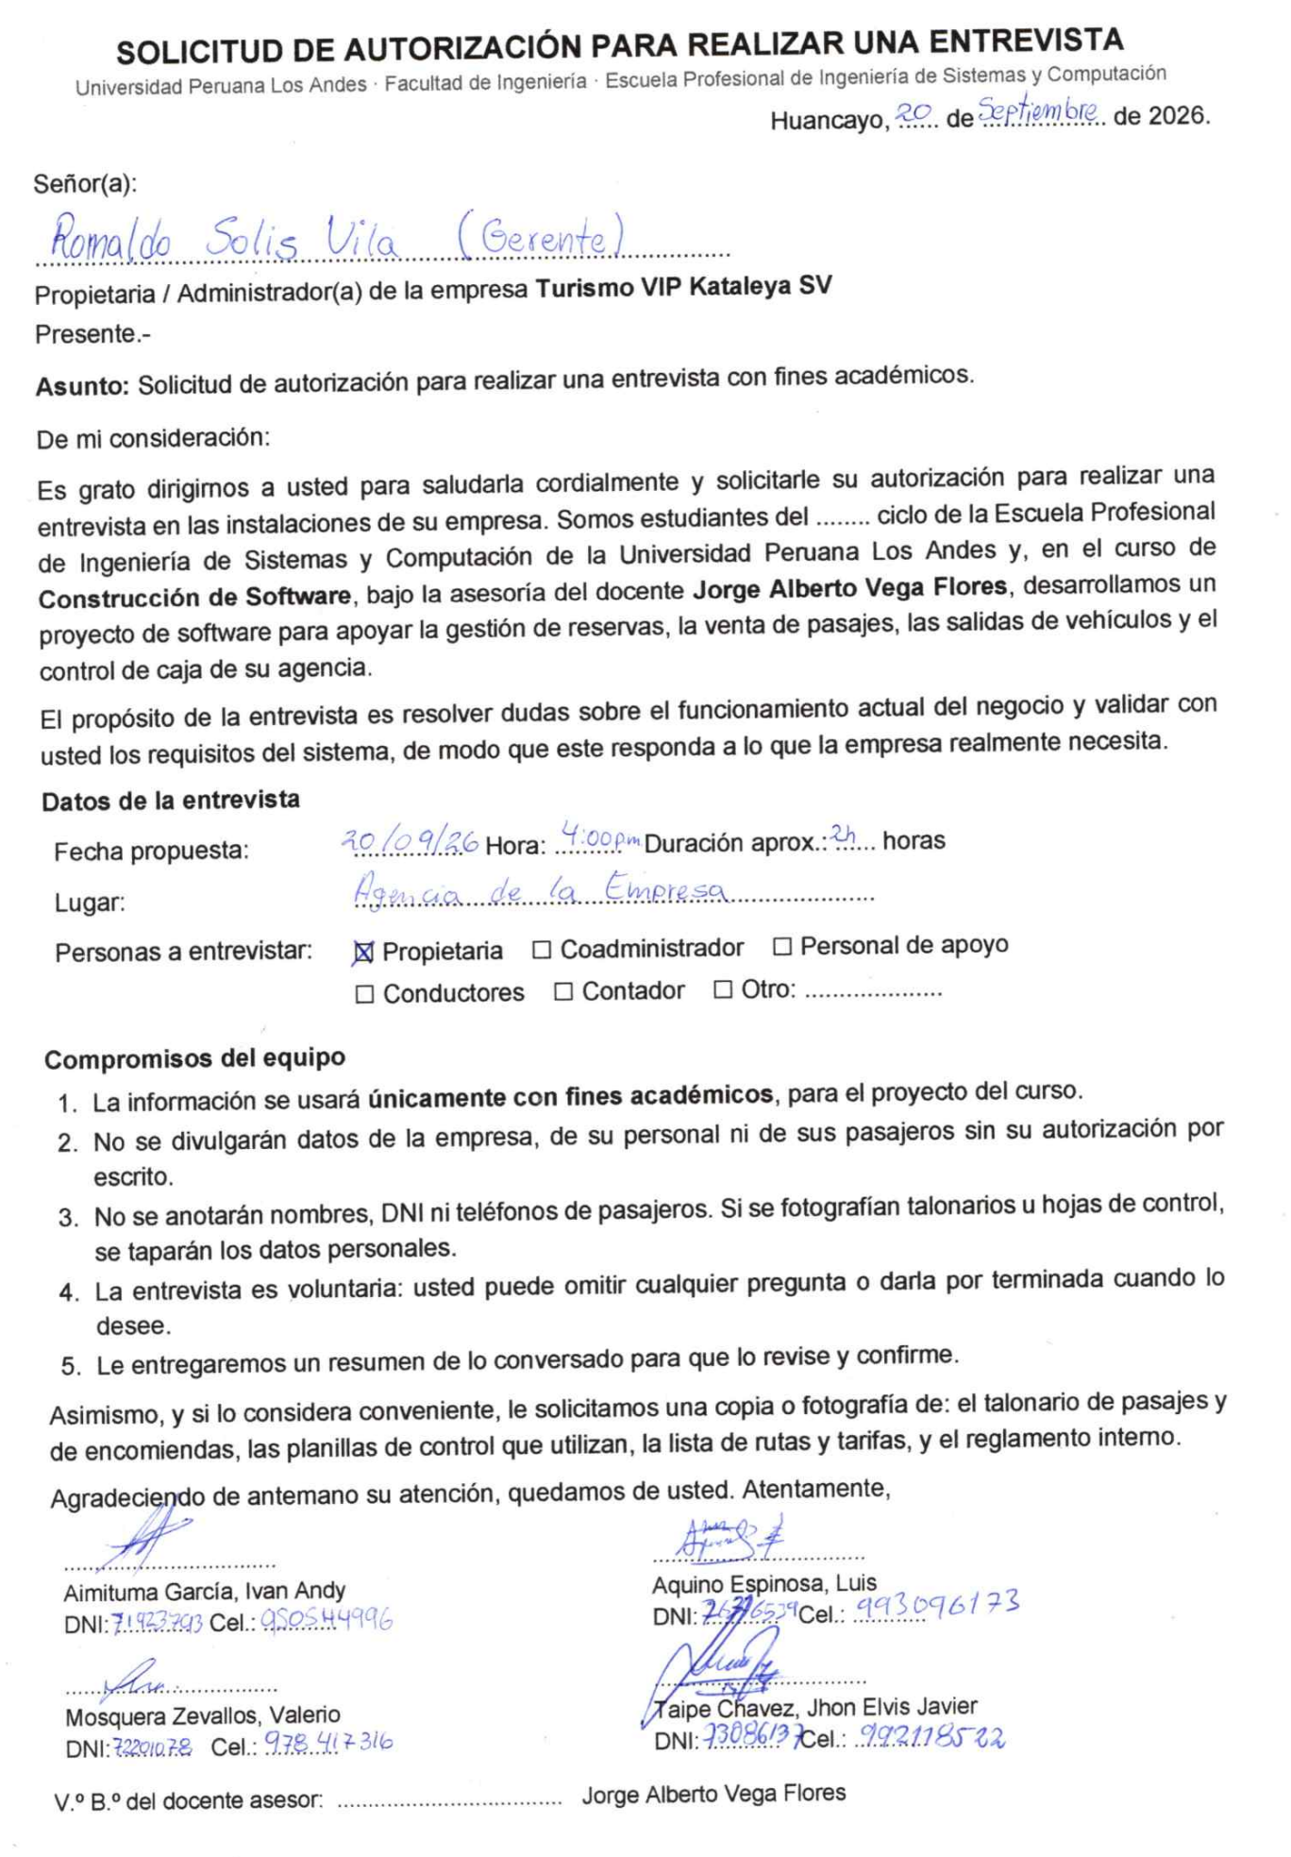
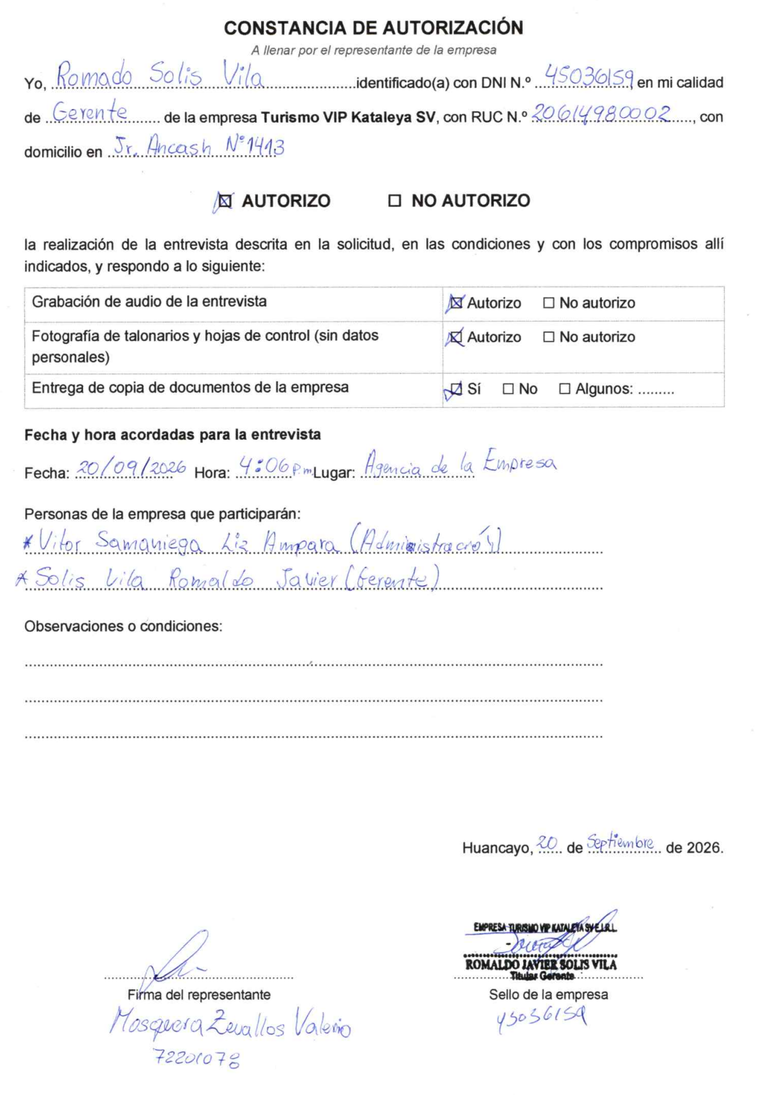

A.2 Acta resumida de la Sesión 01
Fecha y hora | 05/09/2026.
Lugar | Agencia de la empresa en Huancayo (E1 l. 351).
Participantes | Equipo de proyecto: Aimituma García Ivan Andy, Aquino Espinoza Luis Walter, Mosquera Zevallos Valerio y Taipe Chavez Jhon Elvis Javier. Empresa: la propietaria y administradora.
Objetivo | Conocer los procesos de la agencia y las necesidades de la clienta; se aplicó además la encuesta.
Temas tratados | Reservas y datos del pasajero (E1 l. 42-68); salidas, turnos, liquidación y cochera (E1 l. 252-316); problema del emisor de los boletos y propuesta de la impresora de etiquetas (E1 l. 386-459); accesos y cuentas de usuario (E1 l. 510-532, 698-717); venta de pasajes, volumen, modificación y anulación (E1 l. 574-618); disponibilidad y contingencia (E1 l. 720-766); reglamento interno, Yape y agencias comisionistas (E1 l. 917-935, 1018-1047); grupos familiares, cambios de horario y ruta (E1 l. 1209-1303).
Acuerdos | La clienta vio conveniente reemplazar el talonario por un boleto impreso (E1 l. 459) y aceptó cuentas de usuario separadas, con acceso total para ella y su pareja (E1 l. 514-532, 704-706). Ofreció enviar el reglamento interno (E1 l. 917-935).
Pendientes | Registrados en el análisis de negocio y en el Anexo D.
Tabla 74: Acta resumida de la Sesión 01.

A.3 Acta resumida de la Sesión 02
Fecha y hora | 20/09/2026, 4:00 p. m.
Lugar | Agencia de la empresa en Huancayo.
Participantes | Equipo de proyecto: Aimituma García Ivan Andy y Mosquera Zevallos Valerio. Empresa: la propietaria y administradora, el coadministrador (gerente) y un conductor, entrevistado sobre los reportes de ruta.
Objetivo | Validar lo recogido en la Sesión 01, completar la información del módulo de reservas y venta de pasajes y mostrar un prototipo del formulario de venta.
Temas tratados | Entrega del módulo de reservas y venta de pasajes (E2 l. 1-7); estados, anulación y cambios (E2 l. 10-63); personal de la agencia (E2 l. 64-89); anticipación de la reserva (E2 l. 90-95); tarifas (E2 l. 145-186); SUNAT y boleto de viaje (E2 l. 187-262); Yape (E2 l. 328-342); turnos y horarios (E2 l. 356-372); Ica (E2 l. 432-455); entrevista a un conductor (E2 l. 456-523); datos, equipos y almacenamiento (E2 l. 525-588); uso desde el celular (E2 l. 589-614); prototipo del formulario de venta (E2 l. 646-660).
Acuerdos | Reserva con un máximo de una semana de anticipación (E2 l. 90-95); el precio lo fija la propietaria (E2 l. 179-186); numeración de los boletos desde cero (E2 l. 249-259); plan gratuito de almacenamiento por ahora (E2 l. 585-588). La clienta aprobó el formulario de venta (E2 l. 646-660) y aceptó otra reunión para ver los avances (E2 l. 615-616).
Compromisos de la clienta | Enviar el reglamento interno (E2 l. 589-592), el padrón de conductores (E2 l. 617-620) y el logo de la empresa en PNG (E2 l. 661-665).
Pendientes | Registrados en el Anexo D.
Tabla 75: Acta resumida de la Sesión 02.

A.4 Acta resumida de la Sesión 03
Fecha y hora | 02/10/2026, 8:00 a. m.
Lugar | Agencia de la empresa en Huancayo.
Participantes | Equipo de proyecto: Aquino Espinoza Luis Walter y Mosquera Zevallos Valerio. Empresa: la propietaria y administradora y el coadministrador (gerente).
Objetivo | Completar la información pendiente de la ERS 0105 con la guía de entrevista de la Sesión 03 y validar los bocetos de las pantallas.
Temas tratados | Razón social (E3 l. 1-8); conocimientos de informática del coadministrador (E3 l. 13-36); revisión de los bocetos de las pantallas (E3 l. 38-176, 411-476); tipos de vehículo y asientos (E3 l. 57-99, 450-455); grupos familiares (E3 l. 116-123); anulación y cambios dentro de las tres horas (E3 l. 178-212, 479-529); permisos de quien apoya (E3 l. 531-537); Yape (E3 l. 223-236); horario de atención (E3 l. 241-250, 267-272); cuadre y liquidación por conductor (E3 l. 251-280, 539-550); extranjeros y menores de edad (E3 l. 292-366); talonarios y reporte anual (E3 l. 367-388); tarifas y promociones (E3 l. 559-587); laptop e impresora (E3 l. 597-715, 804-840); tolerancia a una caída, plan de pago y mantenimiento (E3 l. 736-803).
Acuerdos | La propietaria aprobó los bocetos de las pantallas, con sugerencias (E3 l. 841-850, 875, 895): elegir el tipo de vehículo y el asiento, que se imprime en el boleto (E3 l. 455, 896), y programar tarifas (E3 l. 580-587). El registro de pasaje no lleva al conductor, porque el sistema registra quién emitió cada boleto (E3 l. 426-446). Aviso de tres horas para anular o cambiar, y devolución si la agencia cancela (E3 l. 485-529). Reporte anual de los registros (E3 l. 375-380). La clienta tolera hasta dos días sin sistema (E3 l. 744) y pagaría un plan de hasta S/ 35 a 40 al mes si hiciera falta (E3 l. 769). La impresora se compra en una tienda local (E3 l. 834). Las respuestas de la guía anotadas por el entrevistador están en E3 l. 883-896.
Compromisos de la clienta | Actualizar el padrón de conductores (E3 l. 876-879). La clienta entregó el reglamento interno, el logo de la empresa y dos formatos en Excel (control de salidas y caja mensual).
Pendientes | Registrados en el Anexo D.
Tabla 76: Acta resumida de la Sesión 03.

Anexo B: Documentación Relevante

B.1 Transcripción de la entrevista – Fecha 1
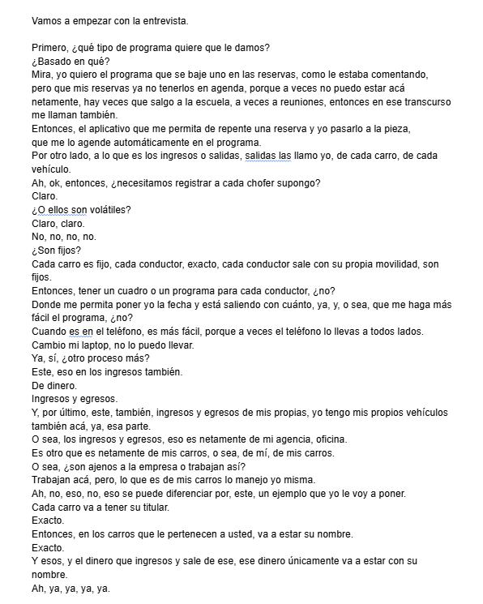
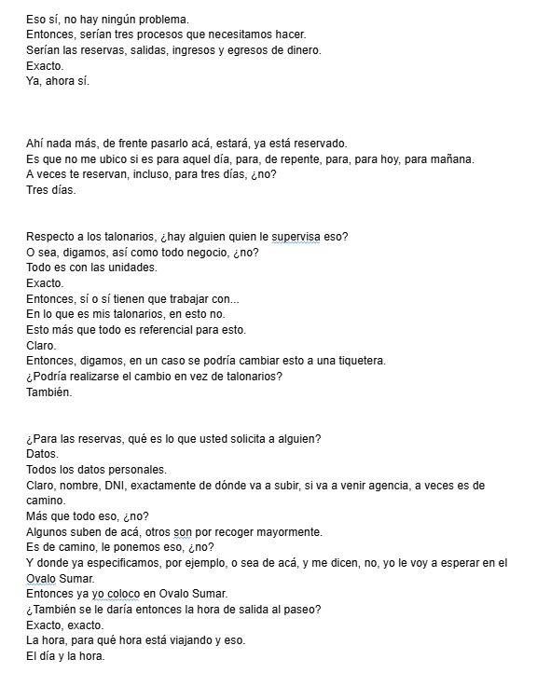
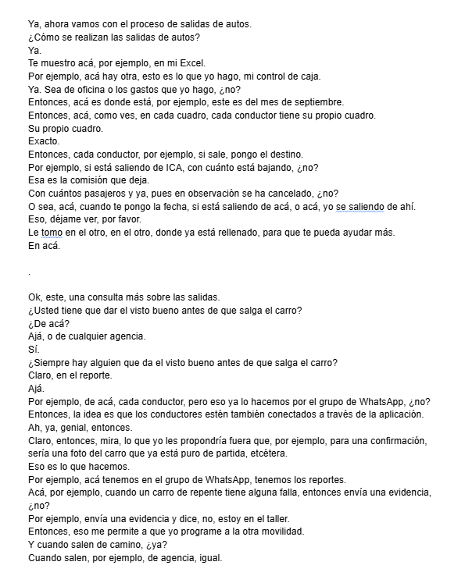
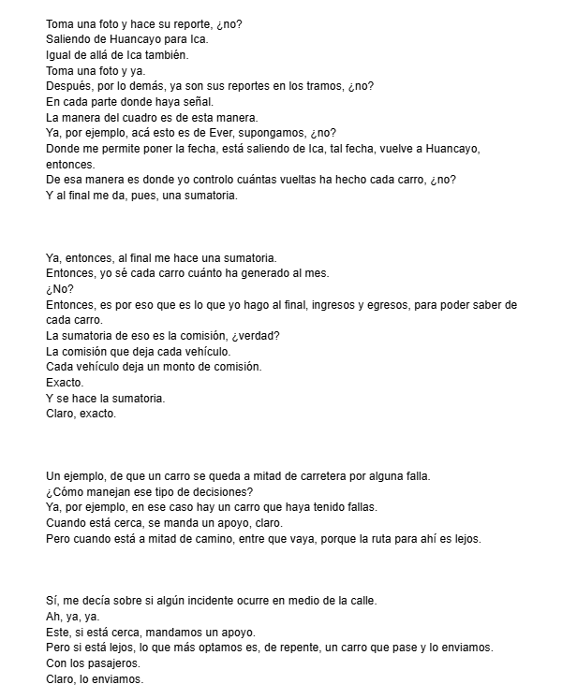

Más sobre la entrevista en: https://docs.google.com/document/d/1NtP3W2oET8vppGZCugcvl5kRTC1LDxLz6IeCpiecGjw/edit?usp=sharing

B.2 Transcripción de la entrevista – Fecha 2

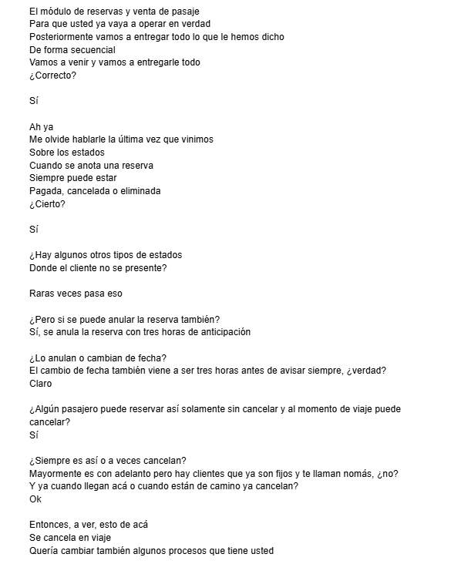
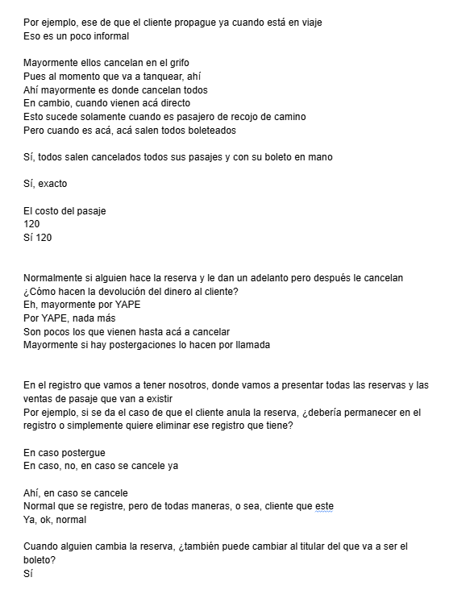
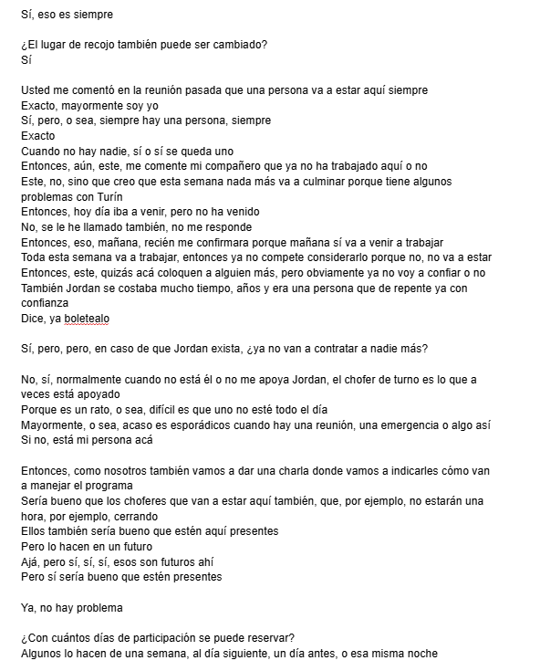
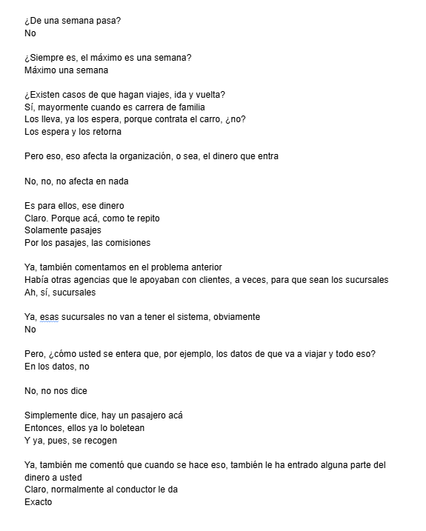

Más de la entrevista en:
https://docs.google.com/document/d/1aKPCTBU7qaJAodj_XIs78LS4Rl0nVOmIu5DI6EAT1TI/edit?usp=sharing

B.3 Transcripción de la entrevista – Fecha 3
Más de la entrevista en:
Enlace por agregar.

Anexo C: Glosario de Acrónimos y Abreviaturas
Este anexo explica los códigos que aparecen en la matriz de trazabilidad (3.7, Tabla 73). Su significado se toma del análisis de negocio, versión 0105 (13/10/2026); la tercera columna indica la tabla del análisis donde se define cada uno.
C.1 Códigos de la columna «Análisis de negocio»
Código | Qué es | Tabla del análisis
ON-03 | Objetivo de negocio: que cada boleto y cada cobro queden atribuidos a quien los registró, para eliminar los descuadres. | Análisis, Tabla 9
ON-04 | Objetivo de negocio: reducir el tiempo dedicado a controlar el dinero. | Análisis, Tabla 9
NU-04 | Necesidad de usuario: saber quién registró cada pasaje y cada cobro, para cuadrar la caja sin descuadres. | Análisis, Tabla 13
NU-08 | Necesidad de usuario: emitir rápido el pasaje de quien está en la agencia, para no hacerlo esperar. | Análisis, Tabla 13
NU-10 | Necesidad de usuario: cambiar la fecha, el horario, el lugar de recojo o el titular de una reserva. | Análisis, Tabla 13
NU-13 | Necesidad de usuario: fijar el precio del pasaje según la temporada, para que quien venda cobre el precio vigente sin poder cambiarlo. | Análisis, Tabla 13
NU-19 | Necesidad de usuario: consultar las reservas y ventas registradas, sin depender de la agenda de papel. | Análisis, Tabla 13
NU-20 | Necesidad de usuario: elegir el asiento de cada pasajero en el dibujo de la unidad, «igual como los cines». | Análisis, Tabla 13
NU-21 | Necesidad de usuario: registrar un grupo con un pasaje por persona y su documento, el precio acordado y sus unidades. | Análisis, Tabla 13
NU-22 | Necesidad de usuario: un reporte anual de los pasajes, para dejar de guardar talonarios y conservar los incidentes. | Análisis, Tabla 13
FN-01 a FN-07 | Funcionalidades del producto: registrar una reserva (01), registrar una venta presencial (02), modificar (03), anular (04), emitir el boleto de viaje (05), registrar el emisor (06) y consultar el detalle de un pasaje (07). | Análisis, Tabla 5
FN-23 | Funcionalidad: autenticación con roles y permisos. | Análisis, Tabla 5
FN-25 | Funcionalidad: fijar la tarifa vigente (regular y programadas). | Análisis, Tabla 5
FN-32 | Funcionalidad: asignar el asiento de cada pasaje individual en el dibujo de la unidad. | Análisis, Tabla 5
FN-33 | Funcionalidad: registrar un grupo, un pasaje por integrante en unidades propias, sin asientos asignados. | Análisis, Tabla 5
FN-34 | Funcionalidad: generar el reporte anual de los pasajes del año antepasado y depurarlos. | Análisis, Tabla 5
AC-04 | Atributo de calidad, seguridad de acceso: roles diferenciados; solo la propietaria fija precios. | Análisis, Tabla 6
AC-05 | Atributo de calidad, trazabilidad: saber quién registró cada operación. | Análisis, Tabla 6
C.2 Columna «Reglas»
Las reglas de negocio que cita la matriz (RN-03, RN-13, RN-23, RN-24, RN-28, RN-29, RN-30, RN-31, RN-33, RN-34, RN-35 y RN-50) se describen, con su tipo, en 2.4.1 (Tabla 11). El guion (—) indica que el requisito no tiene una regla de negocio asociada.
C.3 Columna «Fuente»
Término | Significado
E1 l. n / E2 l. n / E3 l. n | Línea n de la copia numerada de la transcripción procesada de la Sesión 01 (05/09/2026) o de la Sesión 02 (20/09/2026), o de la copia numerada del borrador procesado de la Sesión 03 (02/10/2026), que se cita como fuente definitiva (Anexo B). Es de donde sale el requisito. Sus líneas 881 a 896 recogen las respuestas de la guía de entrevista anotadas por el entrevistador.
R. S. 156-2003/SUNAT | Resolución de Superintendencia que regula el boleto de viaje del transporte terrestre público nacional de pasajeros y define qué información va impresa.
Decisión del equipo | El requisito no lo dijo la clienta: lo decidió el equipo.
Sesión 03, anotación del entrevistador | Respuesta de la clienta en la Sesión 03 que no quedó en la grabación y que anotó el equipo; se registró el 13/10/2026.
Glosario «Contingencia» | El origen es la definición de «Contingencia»: el sistema no está disponible, se emite con talonario y se registra después (RF-27).
C.4 Columna «Casos de uso»
La columna asigna cada requisito funcional a los casos de uso que lo realizan, como pide la fase 1 de ICONIX. El texto de cada caso de uso, su diagrama y sus diagramas de robustez y de secuencia están en la Descripción del Diseño de Software (SDD 0100, 3.1.2 y Anexo A). Los aprobó el equipo el 13/10/2026. Los casos de uso son: CDU-01 Registrar una reserva; CDU-02 Vender un pasaje en la agencia; CDU-03 Modificar un pasaje; CDU-04 Anular un pasaje; CDU-05 Emitir el boleto de viaje; CDU-06 Fijar la tarifa vigente; CDU-07 Obtener el cuadre de ventas; CDU-08 Registrar pasajes emitidos con talonario; CDU-09 Gestionar cuentas de usuario; CDU-10 Asignar el asiento; CDU-11 Registrar un grupo; CDU-12 Generar el reporte anual; CDU-13 Consultar pasajes; CDU-14 Consultar la bitácora; CDU-15 Iniciar sesión; CDU-16 Mantener los parámetros del negocio. CDU-10 se incluye en CDU-01, CDU-02, CDU-03 y CDU-08, y CDU-04 libera el asiento al anular. Todos los casos de uso que cambian datos registran además en la bitácora (RF-24). CDU-16 realiza RNF-21 (parámetros del negocio), que no es un requisito funcional.
C.5 Términos usados en los nombres de los requisitos
Los términos que aparecen en los nombres de los requisitos (pasaje, reserva, venta presencial, adelanto, asiento, grupo, emisor, cuadre, bitácora, rol, tarifa vigente y contingencia) se definen en el glosario de 1.3.2 (Tabla 6).

Anexo D: Registro de Asuntos Abiertos
Anexo informativo. Recoge los asuntos pendientes con lo que exige el §4.3.3.1 de la IEEE 830: por qué están pendientes, qué hay que hacer, quién los resuelve y para cuándo. El responsable se asigna por tipo de asunto: el equipo de proyecto consulta a la clienta y toma las decisiones técnicas; la clienta consulta a su contador y envía los documentos comprometidos. Los asuntos que quedan se consultan con la clienta por WhatsApp o por llamada, con la guía «Consulta a la clienta - Vehiculos y boleto» (01 Elicitacion). La fecha de la consulta está por fijar.
Cód. | Asunto | Qué hay que hacer | Afecta a | Responsable | Fecha límite
PA-52 | Presentación del boleto de viaje impreso por el sistema como documento interno de la empresa, sin datos de imprenta ni autorización de impresión. La serie y las copias se resolvieron el 02/10/2026: numeración propia desde 1 y sin copia para la agencia. | La clienta lo consulta con su contador (13/10/2026). | RF-05, 3.1.1.4, 3.4 | Clienta (con su contador) | Próxima consulta con la clienta
PA-73 | Detalles de las propuestas aprobadas el 03/10/2026: distribución y numeración de los asientos de cada tipo de vehículo; si los tipos de vehículo se editan desde el sistema; si las tarifas programadas distinguen el sentido del viaje y si pueden cruzarse; y cómo figuran en el cuadre los adelantos retenidos y las devoluciones. El 13/10/2026 se agregó: cuántos vehículos maneja la empresa, de qué tipos y si cada tipo tiene un número fijo de asientos, porque un grupo puede ir en varias unidades según lo acordado (RF-31). | Consultar a la clienta por WhatsApp o por llamada, con los dibujos de los vehículos. | RF-29, RF-30, RNF-21, DT-02, DT-06, DT-09, 3.1.1.5 | Equipo de proyecto | Próxima consulta con la clienta
CF-02 | Impresora de etiquetas: modelo. La compra la propietaria (Sesión 03, anotación del entrevistador). Se mostraron dos modelos, uno de 58 mm y otro de 80 mm; la propietaria los verá en físico para decidir (E3 l. 894). Se comprará en una tienda local (E3 l. 828-834). | Decisión pendiente con la clienta. | RF-05, RE-09, RI-01 | Equipo de proyecto | Próxima consulta con la clienta
PA-76 | Plan y costo del servidor de la Web API. El plan gratuito de Render se apaga tras 15 minutos sin tráfico y tarda cerca de un minuto en volver, lo que no sirve para vender; el plan pagado más pequeño cuesta USD 7 al mes (consultado el 18/10/2026). Se sumaría al plan de pago de Supabase, si hiciera falta (hasta S/ 35 a 40 al mes, E3 l. 749-772). | Consultar a la clienta si acepta el costo mensual del servidor y elegir su región. | RE-06, RE-08, 2.1.6 | Equipo de proyecto | Próxima consulta con la clienta
Tabla 77: Asuntos abiertos que afectan al sistema.
D.2 Asuntos cerrados. PA-05: emiten los usuarios con rol Administrador o Encargado de ventas. PA-09: estados del pasaje en el Anexo E. PA-14: agencias comisionistas, fuera del alcance. PA-18: una sola computadora, sin concurrencia (RNF-08). PA-21: sin modo sin conexión; contingencia con talonario y RF-27. PA-38: cinco horarios de salida fijos, con la excepción del grupo familiar (RN-30, RN-03; 24/09/2026). PA-39: alcance limitado al módulo de reservas y venta de pasajes. PA-40: el documento del pasajero se llama «boleto de viaje» (24/09/2026). PA-42: el boleto de viaje se emite solo cuando el pasaje está pagado (24/09/2026). PA-43: adelanto opcional al reservar. PA-46: la reserva se hace con un máximo de siete días de anticipación (RN-33; 24/09/2026). Cerrados el 02/10/2026: CF-10 y PA-59, el uso desde el celular y el envío por WhatsApp no forman parte del proyecto; PA-25, no se emite comprobante electrónico ante SUNAT; PA-53, el boleto no lleva al conductor; PA-56, razón social y RUC 20614980002; PA-61, la tarifa regular es de S/ 120 o S/ 130, según la configure la administradora; PA-68, el grupo acuerda con la agencia la fecha y la hora de su salida y viaja en una unidad propia (desde el 03/10/2026, cualquier grupo, no solo el familiar). Cerrados el 03/10/2026, con la Sesión 03: PA-10, si la agencia cancela, devuelve el dinero; PA-11, solo se registra el medio de pago; PA-16, Ica vendería igual que Huancayo; PA-20, características de la laptop (2.1.3); PA-22, la clienta recurrirá al equipo para el mantenimiento; PA-24 y CF-04, la Ley N.º 29733 se aplica; PA-27, el sistema empieza desde cero; PA-29, cuadre por día o por rango de fechas, sin turnos; PA-31, reglamento interno recibido; PA-41 y CF-13, permisos del rol Encargado de ventas, que usa el conductor de turno; PA-47, conservación del año en curso y del anterior (RF-32); PA-49, venta completa en 2 minutos tras 1 hora de práctica; PA-50, contraseña de 8 caracteres y desbloqueo automático a los 3 minutos; PA-63, regla de las tres horas (RF-03, RF-04). Cerrados el 13/10/2026: PA-01, criterio de éxito (1.1.1); PA-17, 5 segundos para el 95 % de las ventas (RNF-07); PA-23, copia diaria en Google Drive (RNF-17); PA-44, la versión de PostgreSQL que asigna Supabase; PA-45, sin teléfonos fijos y documentos de hasta 12 caracteres (RF-01); PA-48, restauración en dos días y sin porcentaje de disponibilidad propio (RNF-01, RNF-17); PA-51, conexión directa con Npgsql y WebView2 (RE-06, RE-08); PA-55, región São Paulo (2.4); PA-71, la sesión no se cierra por inactividad (RNF-04); PA-72, hasta 5 conexiones (IC-BD-04); PA-74, el Encargado de ventas no modifica pasajes (RF-03); PA-75, aviso, contraseña y carpeta del reporte anual, y eliminación de su bitácora (RF-32).
D.3 Información del proyecto. Según el §4.8 de la IEEE 830, los plazos, la organización del equipo, los costos y la metodología no son requisitos del producto; se registran aquí para su seguimiento: plazo fijado por el calendario académico; equipo de cuatro estudiantes con dedicación parcial; quién opera y verifica el respaldo diario; y metodología de desarrollo ICONIX: sus modelos se elaboran en draw.io a partir de esta especificación, el integrante que modela los pasa a Enterprise Architect, que exige el curso, y los diagramas de diseño están en la Descripción del Diseño de Software (SDD), según la IEEE Std 1016-2009. La clienta no tiene quien mantenga el sistema y recurrirá al equipo (PA-22; E3 l. 775-788). El servicio en la nube usa el plan gratuito, y la clienta pagaría un plan de hasta S/ 35 a 40 al mes si hiciera falta (E3 l. 749-772). La versión 0105 del análisis de negocio (13/10/2026) incorpora el origen de RF-30, RF-31 y RF-32 (3.7) y actualiza RN-03 (cualquier grupo viaja en unidades propias, sin asientos asignados, a la hora acordada) y RN-48 (el precio del grupo se cotiza en el momento).

Anexo E: Modelo de Estados del Pasaje
Este anexo forma parte de los requisitos. La reserva y la venta son el mismo registro —el pasaje— en distintos estados, como establece la definición de «Pasaje» del glosario. Anulado y No se presentó son estados finales.
Estado | Significado | ¿Se imprime boleto?
Reservado | Pasaje registrado sin ningún pago. | No
Reservado con adelanto | Pasaje con un pago parcial; tiene saldo pendiente. | No
Pagado | Saldo en cero, por pago completo al vender o por cobro posterior del saldo. | Sí (RF-05)
Anulado | Pasaje anulado con motivo. Se conserva, libera su asiento y no suma en el cuadre. | No
No se presentó | El pasajero no llegó a la hora indicada y pierde el pasaje (RN-28). | No
Tabla 78: Estados del pasaje.

Desde | Evento | Hacia | Requisito
— | Registrar una reserva sin pago | Reservado | RF-01
— | Registrar una reserva con adelanto | Reservado con adelanto | RF-01, RF-25
— | Registrar una venta presencial | Pagado | RF-02, RF-25
— | Registrar un pasaje de contingencia | Pagado (registro diferido) | RF-27
Reservado | Registrar un adelanto | Reservado con adelanto | RF-25
Reservado o Reservado con adelanto | Cobrar el saldo | Pagado | RF-25
Reservado, Reservado con adelanto o Pagado | Anular (solo el rol Administrador); el asiento se libera | Anulado | RF-04, RF-30
Reservado, Reservado con adelanto o Pagado | El pasajero no se presenta a la hora indicada: el rol Administrador lo marca desde el detalle, después de la hora de salida | No se presentó | RN-28, RF-04
Cualquiera, salvo los finales | Modificar la fecha, el horario, el asiento, el lugar de embarque o el titular | Sin cambio de estado | RF-03, RF-30
Tabla 79: Transiciones entre estados del pasaje.

Anexo F: Diagrama de Trazabilidad
Anexo informativo. Diagrama de trazabilidad de los requisitos funcionales, elaborado en draw.io (página «Trazabilidad RF» de «06 ICONIX/Modelos ICONIX.drawio»); el integrante que modela lo pasa a Enterprise Architect (paquete «Trazabilidad RF»). Relaciona cada requisito funcional (RF) con su origen en el análisis de negocio (ON, NU, FN, AC) y con sus reglas de negocio (RN), y muestra su fuente, como la Tabla 73. Cada relación es del tipo «trace» y va del requisito hacia su origen o su regla. La asignación de los requisitos a los casos de uso está en la columna «Casos de uso» de la Tabla 73 (Anexo C.4).
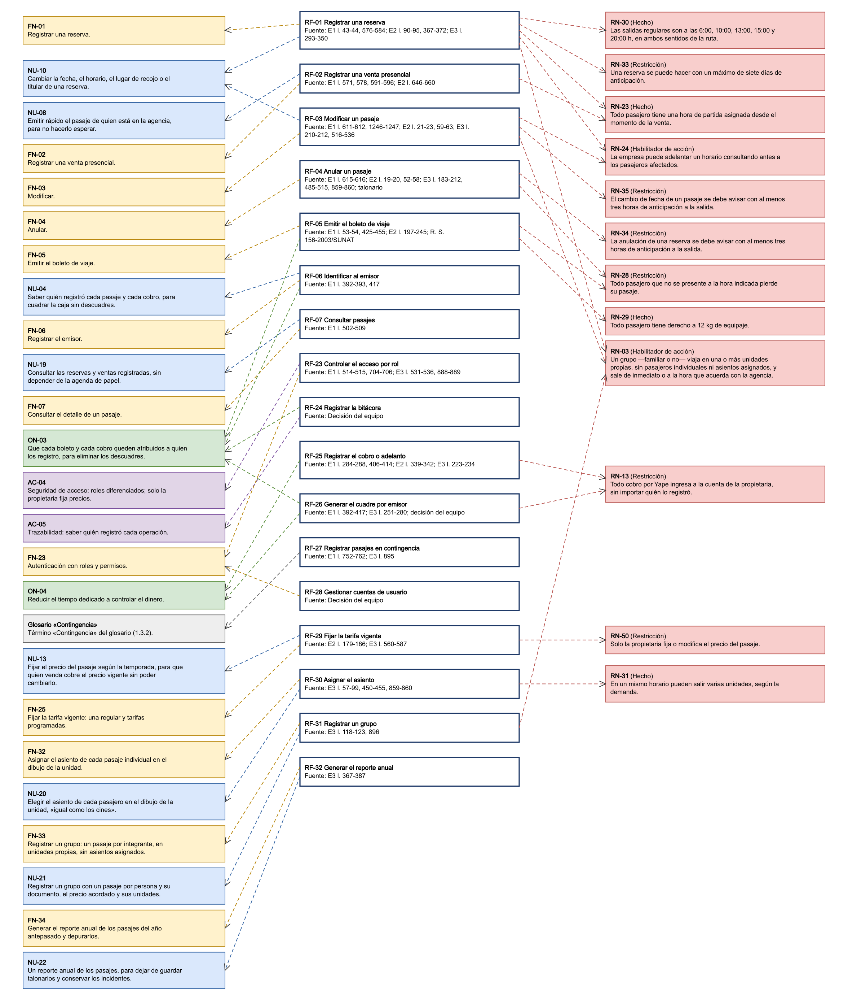

Anexo G: Prototipos de Pantalla
Anexo informativo. Bocetos de las pantallas de la Tabla 14 (3.1.1.2), elaborados por el equipo para validar con la clienta el contenido y la distribución de cada pantalla; no fijan el diseño final (§4.6 de la IEEE 830, prototipos). La propietaria los aprobó en la Sesión 03 (E3 l. 841-850, 895). Esta versión incorpora sus sugerencias y las decisiones del 03/10/2026 y del 13/10/2026, y muestra el registro de pasaje en dos vistas: un pasajero y un grupo. Los datos que muestran son de ejemplo. Lo resaltado en amarillo es un asunto pendiente o una propuesta por validar.
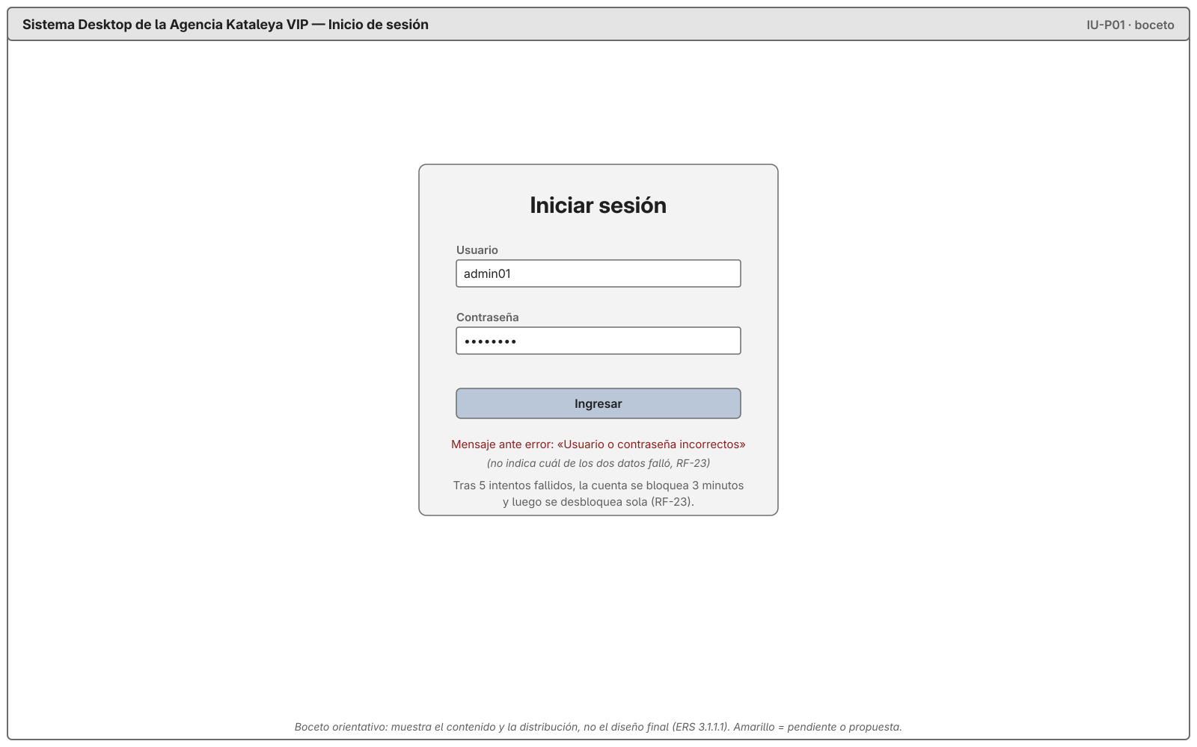
Figura 2. Boceto de la pantalla IU-P01 Inicio de sesión (RF-23).
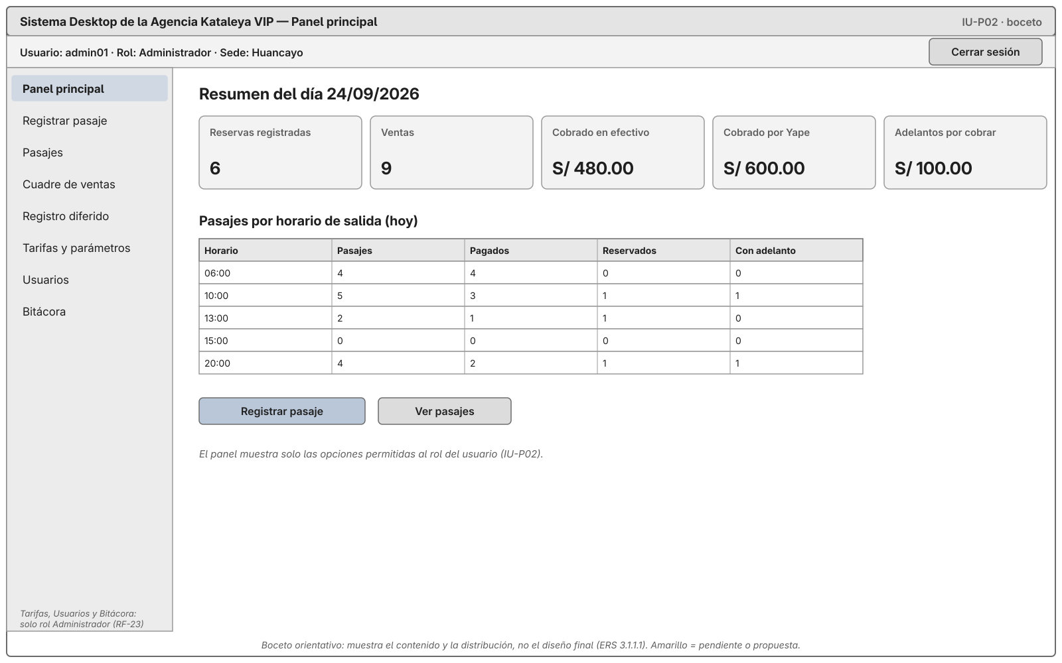
Figura 3. Boceto de la pantalla IU-P02 Panel principal (RF-23).
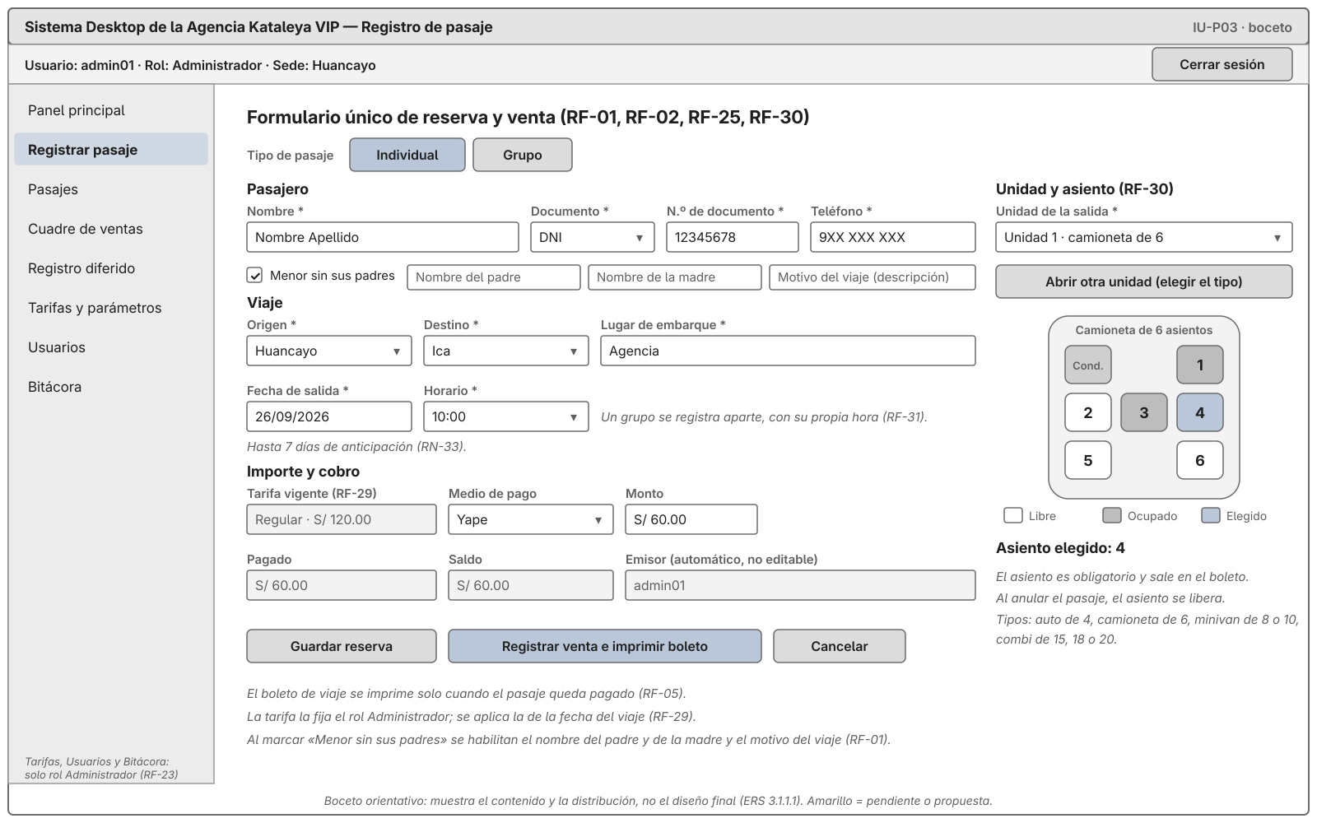
Figura 4. Boceto de la pantalla IU-P03 Registro de pasaje (RF-01, RF-02, RF-25, RF-29, RF-30).
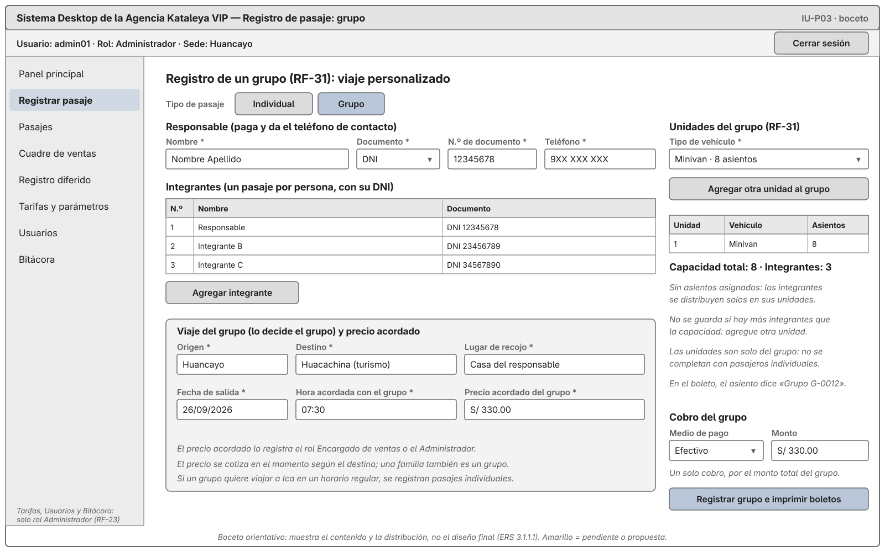
Figura 5. Boceto de la pantalla IU-P03 Registro de pasaje: grupo (RF-25, RF-31).
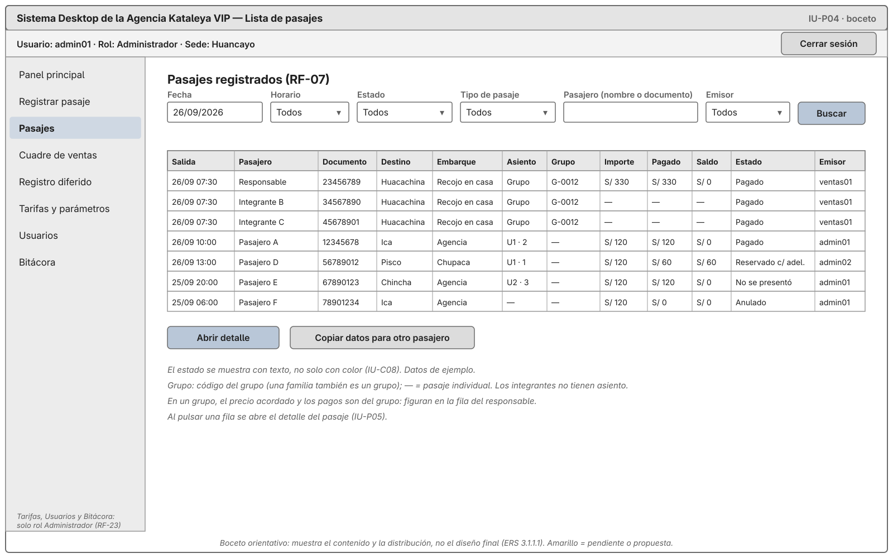
Figura 6. Boceto de la pantalla IU-P04 Lista de pasajes (RF-07).
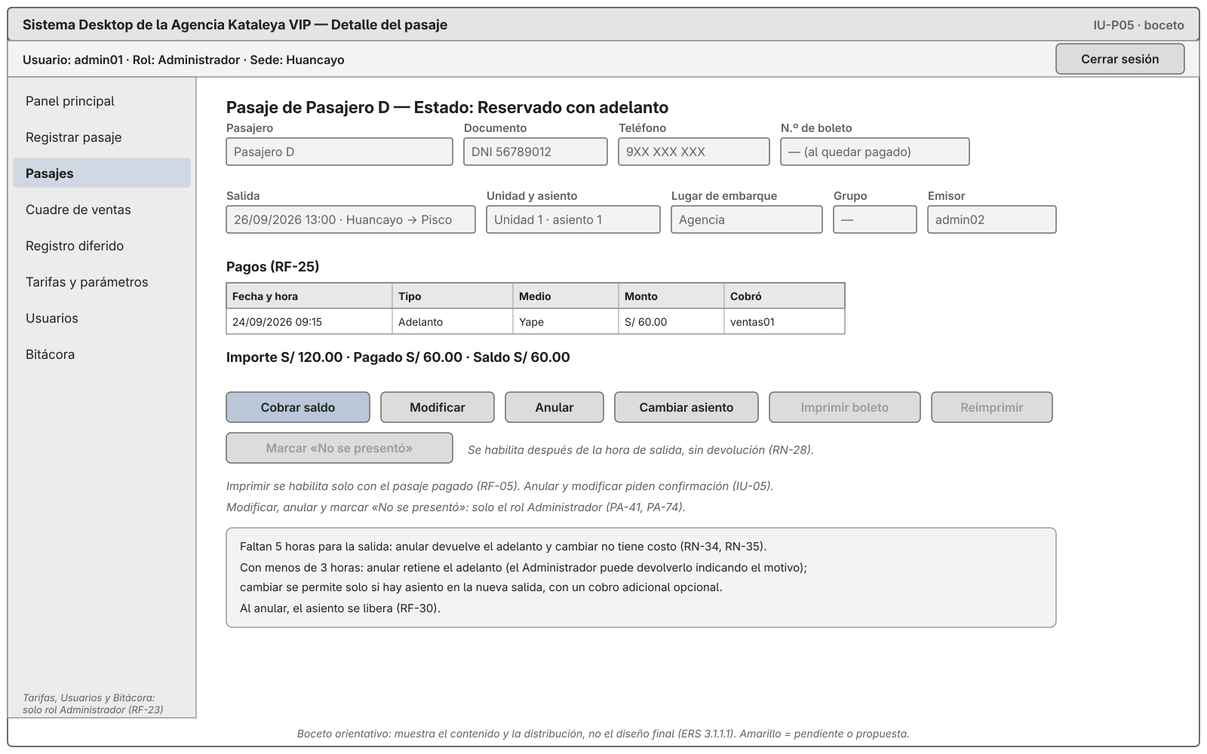
Figura 7. Boceto de la pantalla IU-P05 Detalle del pasaje (RF-03, RF-04, RF-05, RF-25, RF-30).
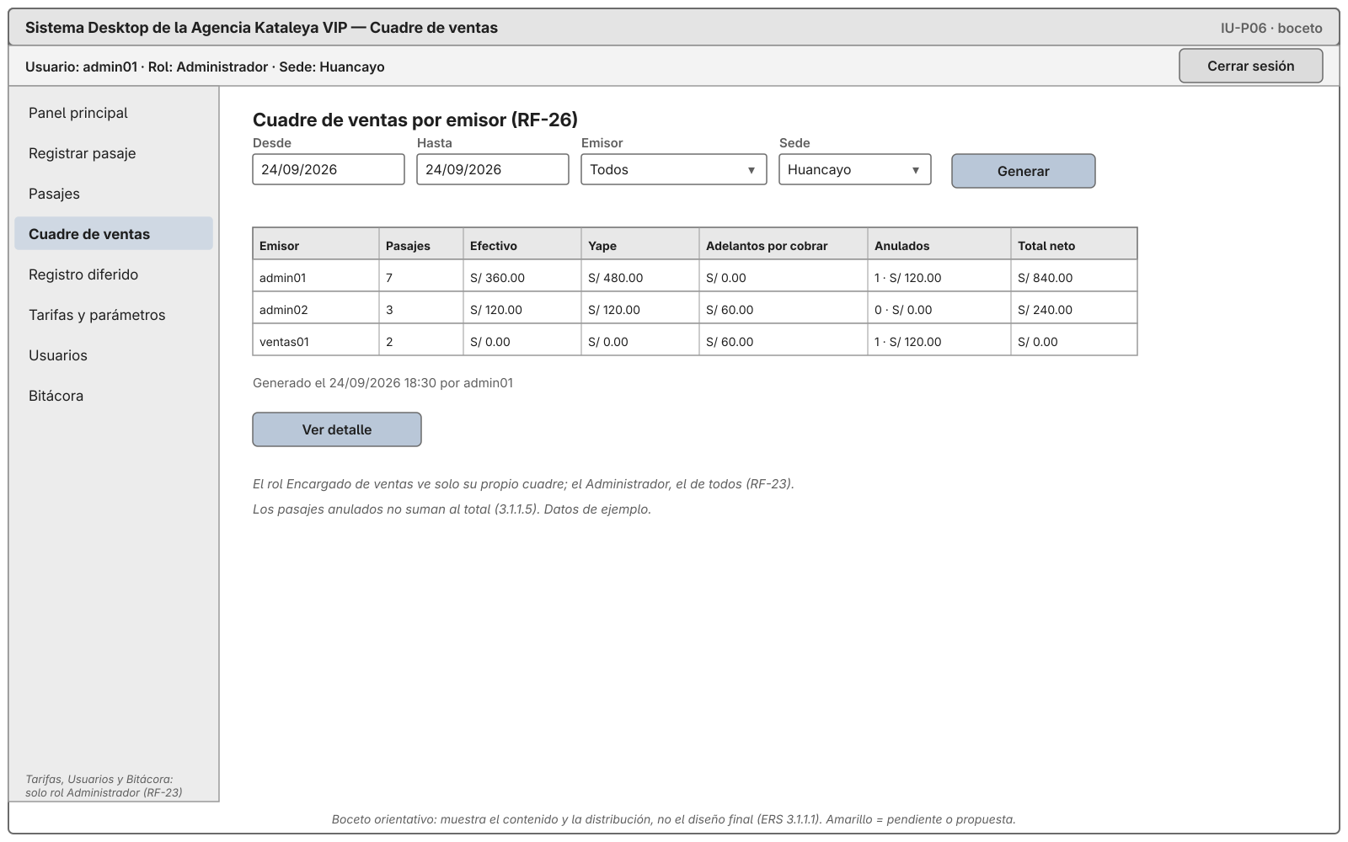
Figura 8. Boceto de la pantalla IU-P06 Cuadre de ventas (RF-26).
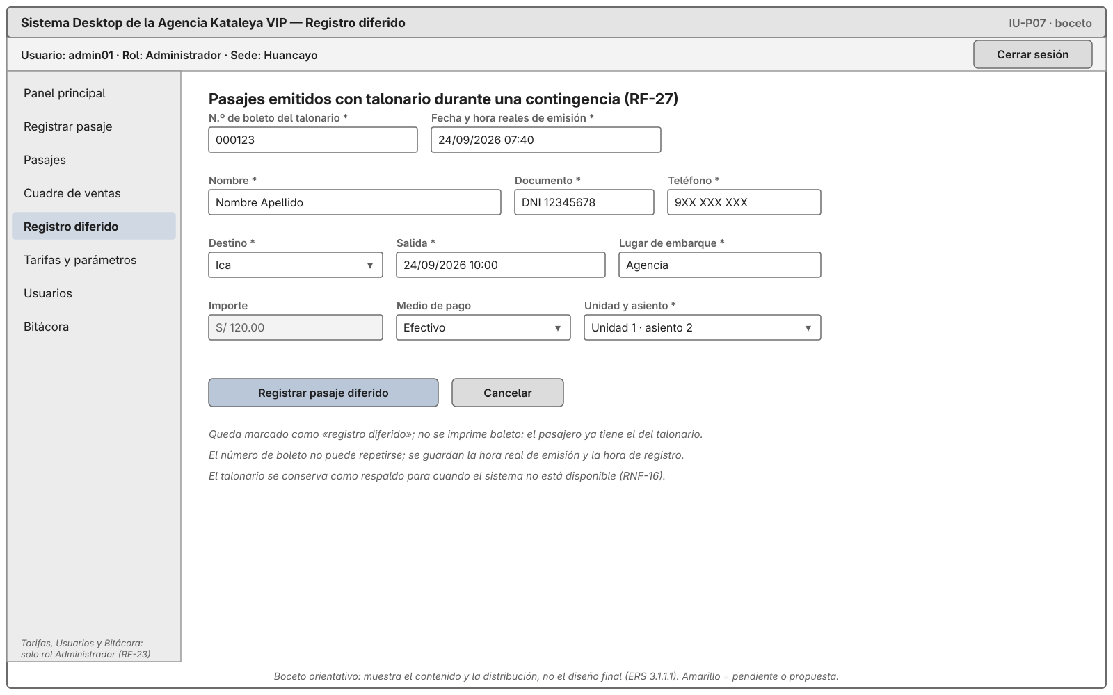
Figura 9. Boceto de la pantalla IU-P07 Registro diferido (RF-27, RF-30).
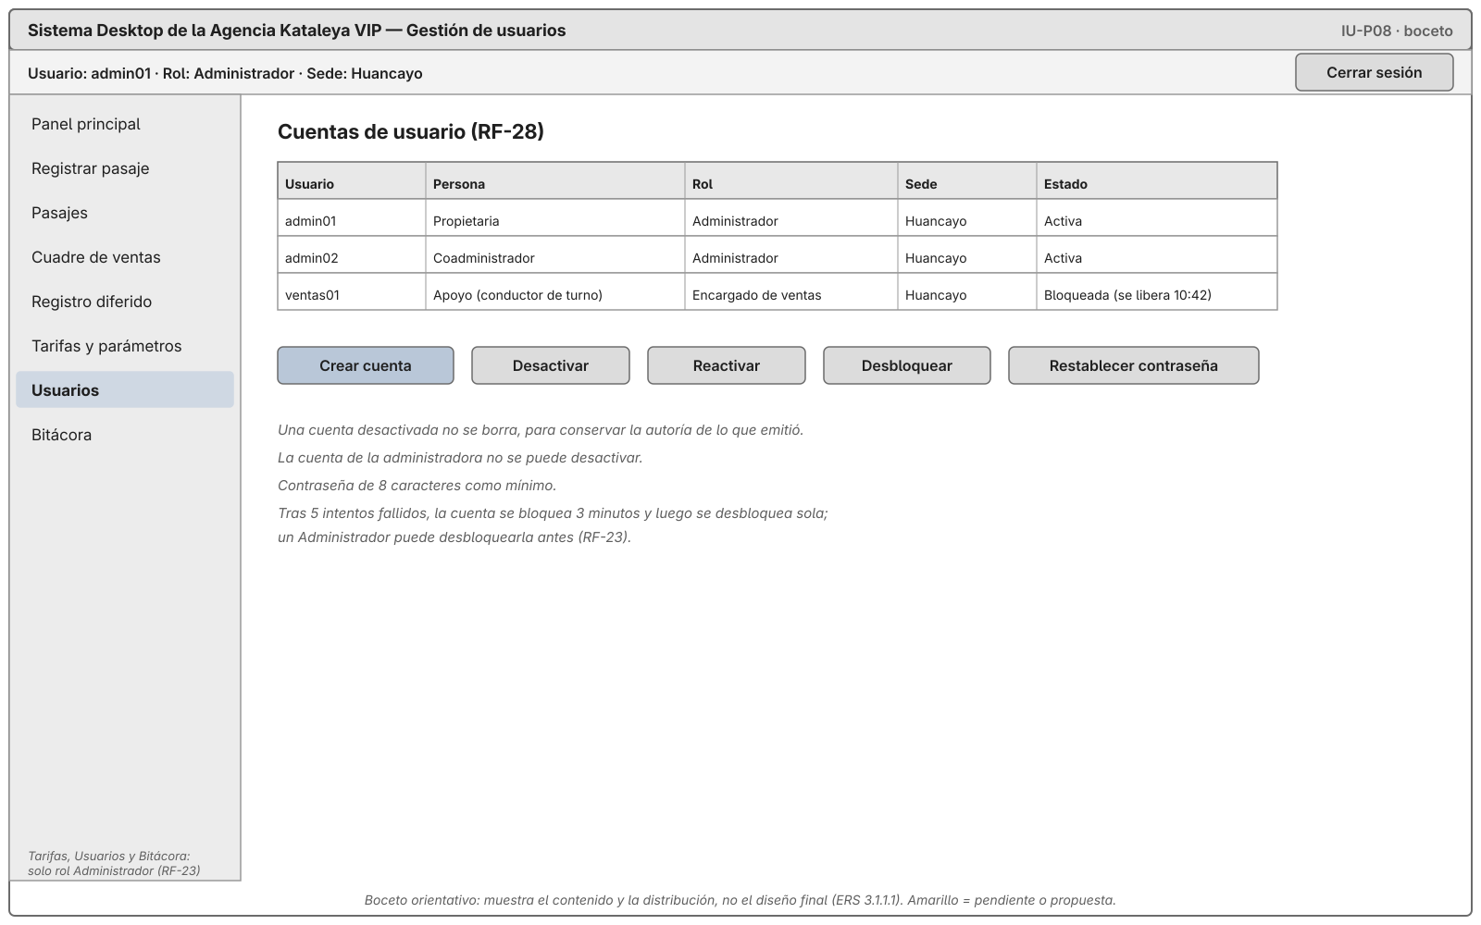
Figura 10. Boceto de la pantalla IU-P08 Gestión de usuarios (RF-28).
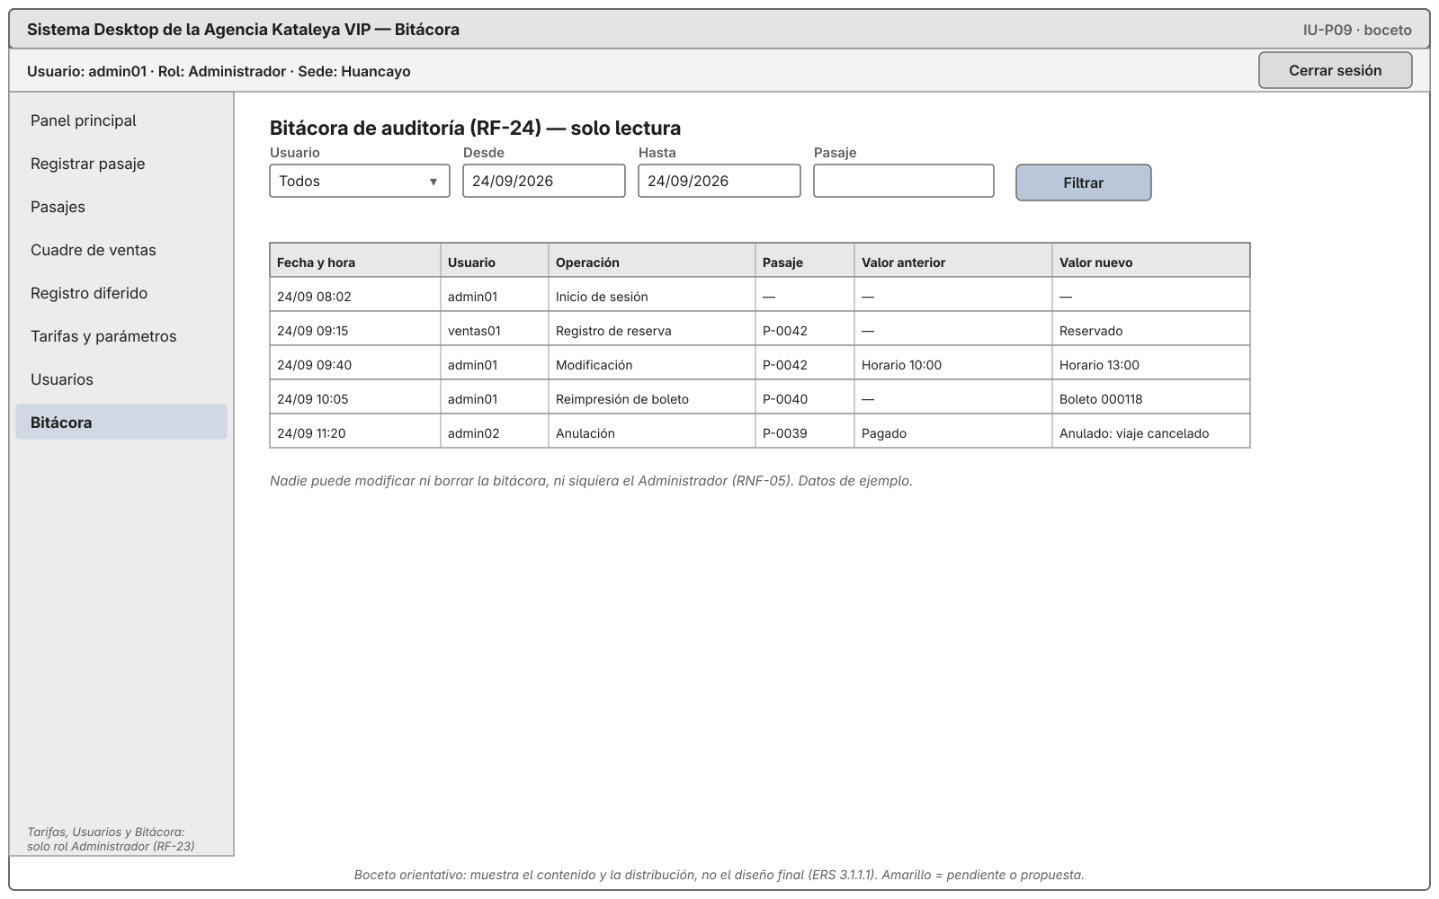
Figura 11. Boceto de la pantalla IU-P09 Bitácora (RF-24).
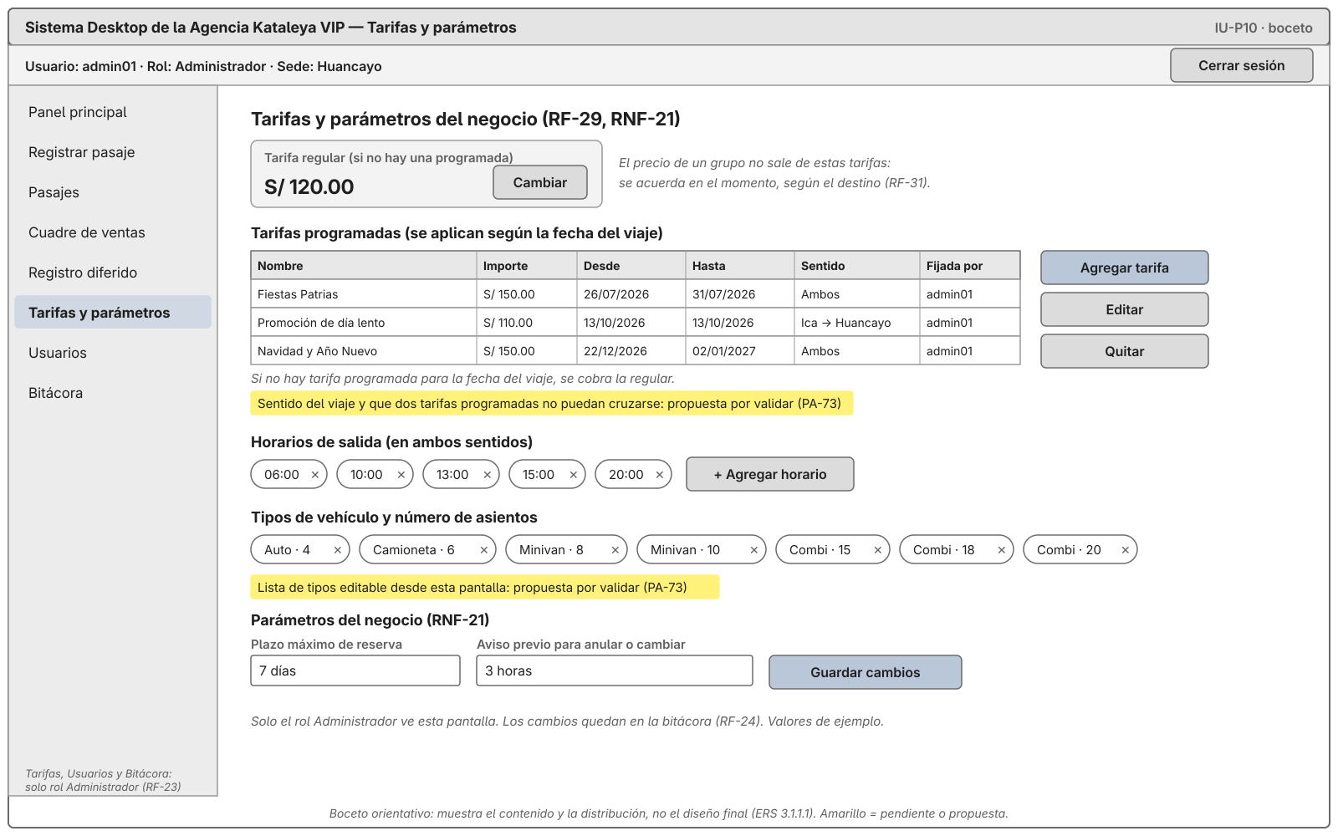
Figura 12. Boceto de la pantalla IU-P10 Tarifas y parámetros (RF-29, RF-30, RNF-21).

